Алматы технологиялық университеті

ӘОЖ 664.71 -11:664.66 | Қолжазба құқығында

КУРМАНБАЕВА ИНДИРА НУРЛАНОВНА

Тұтас дәнді нан алу технологиясында шикізат қауіпсіздігін теориялық және эксперименталды негіздеу

6D073500 – «Тағам қауіпсіздігі»

Философия докторы (PhD)
дәрежесін алуға дайындалған диссертация

Отандық ғылыми кеңесшісі:
PhD, Набиева Жанар Серикболовна
Алматы технологиялық университеті,
Алматы қ., Қазақстан Республикасы;

Шетелдік ғылыми кеңесшісі:
техника ғылымдарының докторы,
профессор Стоянова Албена
Тағам технологиясы университеті,
Пловдив қ., Болгария Республикасы

Қазақстан Республикасы
Алматы, 2025
МАЗМҰНЫ

 | НОРМАТИВТІК СІЛТЕМЕЛЕР.................................................. | 4
 | АНЫҚТАМАЛАР........................................................................... | 5
 | БЕЛГІЛЕУЛЕР МЕН ҚЫСҚАРТУЛАР.................................... | 6
 | КІРІСПЕ........................................................................................... | 7
1 | ӘДЕБИЕТКЕ ШОЛУ..................................................................... | 12
1.1 | Еліміздегі тұтас дән өнімдерін қолдануын зерттеу....................... | 12
1.2 | Қоршаған ортаның экологиялық жағдайы. Астық өнімдеріне ауыр металдардың уытты әсері....................................................... | 15
1.3 | Өсімдіктердегі ауыр металдардың түсу жолдары және жинақталуы....................................................................................... | 22
1.4 | Тұтас дән өнімдерінің сапасын арттыру және қауіпсіздігін қамтамасыз ету жолдары................................................................. | 25
1.5 | Астық өнімдерінде қолданылатын өсімдік шикізаттарының сипаттамасы және олардың қасиеттері.......................................... | 28
1.6 | Тұтас дәнді нан өнімдерін НАССР жүйесі негізінде қауіпсіздік пен сапасын қамтамасыз ету........................................................... | 33
 | Бірінші бөлім бойынша қорытынды............................................... | 34
2 | ЗЕРТТЕУ НЫСАНДАРЫ МЕН ӘДІСТЕРІ.............................. | 36
2.1 | Зерттеу жүргізу әдістемесі............................................................ | 36
2.2 | Зерттеу нысандары........................................................................... | 38
2.3 | Зерттеу әдістері................................................................................. | 39
2.3.1 | Шикізат құрамындағы ауыр металдар құрамын анықтау әдісі... | 39
2.3.2 | Өсімдік шикізаттарынан сығынды алу әдісі.................................. | 40
2.3.3 | Микробиологиялық көрсеткіштерді анықтау әдісі....................... | 40
2.3.4 | Ашытқы сапасына сығындылардың әсерін зерттеу әдісі................ | 41
2.3.5 | Дайын өнімнің реологиялық қасиеттерін анықтау әдісі................. | 41
2.3.6 | Сыни бақылау нүктесін анықтау әдісі.............................................. | 42
2.4 | Математикалық модельдеуді жоспарлау және экспериментті жүргізу әдісі........................................................................................ | 42
 | Екінші бөлім бойынша қорытынды.................................................. | 43
3 | АСТЫҚТЫ ЫЛҒАЛДАНДЫРУ ПРОЦЕСІНДЕ АСТЫҚТАҒЫ АУЫР МЕТАЛДАРДЫ АЗАЙТУ ҮШІН ФЕРМЕНТТІК ПРЕПАРАТ ПЕН ӨСІМДІК СЫҒЫНДЫЛАРЫН ҚОЛДАНУДЫҢ ОҢТАЙЛЫ МӨЛШЕРІН ЖӘНЕ ҰЗАҚТЫҒЫН НЕГІЗДЕУ......................... | 44
3.1 | Астық сұрыптарына талдау жасау.................................................... | 44
3.2 | ЦеллоЛюкс ферментті препаратының астықты ылғалдандыру кезінде шикізаттағы ауыр металдардың азаюына әсерін зерттеу... | 47
3.3 | Өсімдік шикізаттарынан алынған сығындыларының химиялық құрамын зерттеу................................................................................. | 50
3.4 | Өсімдік шикізаттарынан алынған сығындыларының астықты ылғалдандыру кезінде шикізаттағы ауыр металдардың азаюына әсерін зерттеу...................................................................................... | 57
3.5 | Астықты ылғалдандыру кезінде шикізаттағы ауыр металдардың азаю дәрежесіне ЦеллоЛюкс ферментті препаратымен итмұрын жапырағы сығындысын кешенді қолдануды зерттеу...................... | 60
3.6 | Зерттеу нәтижелерін математикалық өңдеу..................................... | 63
 | Үшінші бөлім бойынша қорытынды................................................. | 77
4 | ТҰТАС ДӘНДІ НАН ТЕХНОЛОГИЯСЫНДАҒЫ ШИКІЗАТ ПЕН ДАЙЫН ӨНІМНІҢ САПАЛЫҚ КӨРСЕТКІШТЕРІ МЕН МИКРОБИОЛОГИЯЛЫҚ ҚАУІПСІЗДІГІНЕ ӨСІМДІК СЫҒЫНДЫЛАРЫНЫҢ ӘСЕРІН ЗЕРТТЕУ НӘТИЖЕЛЕРІ.................................................................................... | 79
4.1 | Өсімдік сығындыларының астықтың микробиологиялық көрсеткіштеріне әсерін анықтау ........................................................ | 79
4.2 | Өсімдік шикізіттары сығындыларының нан пісіретін ашытқының сапа көрсеткіштеріне зерттеу............................................................. | 82
4.3 | Тұтас дәнді бидай қамырының Альвеограф қондырғысымен реологиялық қасиетін зерттеу............................................................. | 86
4.4 | Тұтас дәнді нанның сапалық және микробиологиялық көрсеткіштерін зерттеу.................................................................... | 90
 | Төртінші бөлім бойынша қорытынды.............................................. | 95
5 | HACCP ЖҮЙЕСІ НЕГІЗІНДЕ ТҰТАС ДӘНДІ НАН АЛУ ТЕХНОЛОГИЯСЫНДА ТАҒАМДЫҚ ҚАУІПСІЗДІГІН ҚАМТАМАСЫЗ ЕТУ.......................................................................... | 97
5.1 | Тұтас дәнді нан өнімдерін өндіру кезінде қауіпті факторларды зерттеу................................................................................................. | 97
5.2 | Тұтас дәнді нан өнімдерін өндірудің сыни бақылау нүктелерін анықтау ............................................................................................... | 101
5.3 | Тұтас дәнді нан өнімдеріне түзету іс-қимылдарының жоспарын (НАССР жоспарын) әзірлеу............................................................... | 104
 | Бесінші бөлім бойынша қорытынды................................................. | 109
 | ҚОРЫТЫНДЫ................................................................................. | 110
 | ПАЙДАЛАНЫЛҒАН ӘДЕБИЕТТЕР ТІЗІМІ............................ | 112
 | ҚОСЫМШАЛАР.............................................................................. | 120

НОРМАТИВТІК СІЛТЕМЕЛЕР

Бұл диссертациялық жұмыста келесі стандарттарға сілтемелер қолданылды:
КО ТР 021/2011 «Тамақ өнімдерінің қауіпсіздігі туралы» Кеден одағының техникалық регламенті;
КО ТР 029/2012 «Тағам қоспаларының, хош иістендіргіштердің және технологиялық қосалқы заттардың қауіпсіздік талаптары» Кеден одағының техникалық регламенті;
ҚР СТ 1179-2003 НАССР қағидаттары негізінде тамақ өнімдерінің сапасын басқару. Жалпы талаптар;
ҚР СТ ИСО 22000-2019 Тамақ өнімдерінің қауіпсіздігін басқару жүйелері. Азық-түлік тізбегіне қатысатын ұйымдарға қойылатын талаптар;
МЕМСТ 13586.3-83 «Астық сынамаларын алу»;
МЕМСТ 9353-2016 Бидай. Техникалық шарттар;
МЕМСТ 21094-75 Нан және нан-тоқаш өнімдері. Ылғалдылықты анықтау әдістері;
МЕМСТ 5670-96 Нан-тоқаш өнімдері. Қышқылдылықты анықтау әдістері;
МЕМСТ 5672-68 Нан және нан-тоқаш өнімдері. Қанттың массалық үлесін анықтау әдістері;
МЕМСТ 10444.12-88 Зең саңырауқұлағын анықтау әдістері;
МЕМСТ 30178-96 – Тағам өнімдері және шикізат. Улы элементтерді анықтаудың атомды-абсорбционды әдісі;
МЕМСТ 26932-86 Тамақ өнімдері және шикізаттар. Қорғасынның мөлшерін анықтау әдісі;
МЕМСТ 26933 86 Тамақ өнімдері және шикізаттар. Кадмийдің мөлшерін анықтау әдісі;
МЕМСТ 10444.15-94 Азық-түлік өнімдері. Мезофильді аэробты және факультативті анаэробты микроорганизмдердің санын анықтау әдістері;
МЕМСТ Р 51415-99 Альвеограф Chopin құрылғысында қамырдың реологиялық қасиетін анықтау әдісі

МЕМСТ 1994-93 «Итмұрын жемістері. Техникалық шарттар

МЕМСТ Р 59661-2021 Балғын шырғанақ. Техникалық шарттар
МЕМСТ 34440-2018 Тағам өндірісіне арналған ферменттік препараттар.

АНЫҚТАМАЛАР

Бұл диссертацияда сәйкес анықтамалармен келесі терминдер қолданылады:
Тамақ өнімдерінің қауіпсіздігі – адамға және болашақ ұрпаққа зиянды әсер етумен байланысты жол берілмейтін қатердің жоқ екенін куәландыратын тамақ өнімдерінің жай-күйі.
Биологиялық белсенді қоспалар (БАҚ) – бір уақытта тағаммен бірге тұтынатын немесе тағам өнімдерінің құрамына енгізуге арналған табиғи биологиялық белcенді заттар.
Целлюлоза – жоғары скелеттік қаттылығымен сипатталатын полимер.
Ферменттік препараттар – бұл жақсартқыштар, олардың функционалдық ерекшелігі құрамында болатын ферменттермен катализделетін биохимиялық процесстерді үдетуден тұрады.
Сығынды – өсімдік шикізатының жер үсті бөліктерін этанолмен экстрациялау арқылы алынған өнім.
Pеология – мехaникaлық күштің әcеpінен дененің феноменологиялық түpінен шынaйы денеге aуыcуы және дефоpмaция туpaлы ғылым
Қауіп – адам денсаулығына зиян келтірудің ықтимал көзі.
Қауіпті фактор – белгілі бір белгілері бар қауіптің түрі.
Сыни бақылау нүктесі (СБН) – бақылау жүзеге асырылуы мүмкін және қауіп барынша азайтылуы немесе алдын алынуы мүмкін тамақ жүйесіндегі кез келген нүкте немесе рәсім.
Сыни шек – денсаулыққа микробиологиялық қауіпті бақылаудың сыни бақылау нүктесі (СБН) бойынша тиімділігін анықтау кезінде назарға алынуы тиіс ұйғарылған рұқсат етілген ауытқулардың бірі немесе бірнешеуі.
Шешім ағашы – бақылау нүктесі дәл сыни бақылау нүктесі (СБН) екенін анықтауға көмектесетін сұрақтар тізбегі.
НАССР жүйесі – бұл өнімнің қауіпсіздігіне айтарлықтай әсер ететін қауіпті факторларды жүйелі түрде сәйкестендіруді, бағалауды және басқаруды көздейтін тұжырымдама.
Уытты элементтер – тірі организмдердің өсуіне және дамуына, физиологиялық процестерге теріс әсер етуі мүмкін химиялық элементтер. Ең улы элементтер - сынап, кадмий, қорғасын.
Энергетикалық құндылық – адамның физиологиялық функцияларын қамтамасыз ететін, адам ағзасынан тағам өнімдерінен босап шығатын энергия (килокалориямен өлшенетін).

БЕЛГІЛЕУЛЕР МЕН ҚЫСҚАРТУЛАР

АТУ | – Алматы технологиялық университеті
АҚ | – Акционерлік қоғам
ААС | – Атомды-абсорбционды спектроскопия
ББҚ | – Биологиялық белсенді қоспа
АОБ | – Антиоксиданттық белсенділік
ДСҰ | – Дүниежүзілік сауда ұйымы
КО ТР | – Кеден Одағы техникалық регламенті
ЖШС | – Жауапкершілігі шектеулі серіктестік
МЕМСТ | - Мемлекетаралық стандарт - Тәуелсіз Мемлекеттер Достастығының стандарттау, метрология және сертификаттау жөніндегі мемлекетаралық кеңесі қабылдаған аймақтық стандарт
МАжФАнМ (ТАС) | - Мезофильді аэробты және факультативті анаэробты микроағзалар саны
СБН | – Сыни бақылау нүктесі
ҚР | – Қазақстан Республикасы
НҚ | – Нормативті құжат
ҚР СТ | – Қазақстан Республикасының ұлттық стандарты
НАССР | – Қауіпті факторларды талдау және сыни нүктелерді бақылау
ISO | - Халықаралық стандарттау ұйымы, дүниежүзілік ұлттық стандарттау органдарының ұйымы (ISO мүшелері)
ТШ | – Техниикалық шарттары
ЕПА | – Ет пептонды агар
ТДБҰ | – Тұтас дәнді бидай ұны
ПА | – Пресстелген ашытқылар

КІРІСПЕ

Тақырыптың өзектілігі: ҚР халқын дұрыс тамақтандыру саласындағы мемлекеттік саясат тұжырымдамасы негізгі басымдықтар ретінде тағам өнімдерін өндіруді айтарлықтай кеңейтуді және олардың қауіпсіздігін қамтамасыз етуді көздейді.
ҚР Президенті Қасым-Жомарт Тоқаевтың 2023 жылдың 1 қыркүйегіндегі халыққа жолдауында “ Ауыл шаруашылығын дамыту – негізгі проблеманың бірі. Осы саладағы ахуал мемлекетіміздің азық-түлік қауіпсіздігіне тікелей әсер етеді. Еліміздің ауыл шаруашылығы өнімдерінің көлемін және оның қосымша құнын арттыру қажет. Бұл – стратегиялық міндет” делінген [1].
Сондықтан тамақ өнеркәсібін одан әрі дамытудың перспективалық бағыты халықтың нақты талаптарына жауап беретін жаңа жоғары сапалы, қауіпсіз отандық тамақ өнімдерін әзірлеу болып табылады.
КО ТР сәйкес өсімдік тектес өнімдерде міндетті бақылауға ауыр металдардың тұздары, радионуклидтер мен пестицидтер, сондай-ақ микробиологиялық көрсеткіштер жатады.
Дәнді дақылдар бүкіл әлемде адамның тамақтануы үшін энергия мен көмірсулардың негізгі көзі болып табылады. Дәнді дақылдардың барлық дәндерінде р-глюкан бар, пентозандар, целлюлоза В дәрумендерінің, ниацин, минералдар, белоктар және липидтер көптеп кездеседі. Дәннің барлық морфологиялық-анатомиялық бөліктері бар өнімдер, атап айтқанда, диеталық талшықтары тиімді сорбенттер болып табылатын астық наны осы қоректік заттардың қажетті мөлшерін толтыруға мүмкіндік береді [2].
Тұтас дәндерден жасалған тағамдарды тұтыну қандағы холестерин деңгейін төмендететіні, ішек перистальтикасын арттыратыны, зат алмасу процестерін жақсартатыны белгілі. Алайда, қабық пен алейрон қабатының беріктігі, өңделмеген астықты тағамдық технологияда қолдануды қиындатады [3].
Астық тағамдық ластаушы заттардың маңызды көзі болып табылады, олардың негізгілері: микотоксиндер, мышьяк, кадмий және қорғасын сияқты улы металдар; технологиялық ластаушы заттар, сонымен қатар тұтас дәннен жасалатын нан өнімдерін сақтау кезінде микробиологиялық қауіп тудыратын зең саңырауқұлақтары Aspergillus, Mucor, Penicillium, сияқты микрофлора метабалиттері. Тұтас дәндерде әдетте тазартылған тағамдарға қарағанда ластаушы заттар көп болады.
Дәннің шеткі бөліктерін жұмсарту үшін пиллингтің орнына целлюлоза негізіндегі биокатализаторларды қолданған жөн. Целлюлоза ферменттері целлюлоза гидролизін, гемицеллюлозды катализдейді.
Дәнді дақылдар дәнінің шеткері бөліктеріндегі уытты элементтер мен радионуклидтердің оқшаулануы олардың жасуша қабырғаларының полисахаридтерімен және ақуыздарымен байланысу мүмкіндігін көрсетеді. Астықты фермент препаратымен ылғалдандыру әсерінен қабықтардың жергілікті құрылымы өзгеріп, ауыр металдардың белгілі бір мөлшерінің босатылуына ықпал жасайды [4].
Астықтың микробиологиялық ластануы тіпті дұрыс егіншілік, сақтау және өңдеу әдістері қолданылған жағдайда да, азық-түлік қауіпсіздігі үшін күрделі міндет болып табылады. Осыған байланысты, тағам қауіпсіздігін қамтамасыз ету үшін, сақтау кезінде микробиологиялық бүлінуді алдын алатын зиянсыз табиғи қосылыстарды пайдалану көзделеді [5].
Тұтас дәнді нан өндіру өндірісінде астық пен нанның микробиологиялық және экологиялық қауіпсіздігін қамтамасыз ету мәселесі туындайды. Нан өнімдерін және негізгі шикізат бидайды микробиологиялық бүлінуден қорғау мақсатында антибактериалды қасиет көрсететін өсімдік шикізатын, соның ішінде бұрын пайдаланылмаған шырғанақ, итмұрын, бөріқарақат өсімдік шикізаттарының сығындысын және ауыр металдардан тазарту үшін ферменттік препараттарды қолдануды қауіпсіздікті қамтамасыз етудің жолдары ретінде қарастыруға болады.
Алыс және жақын шетел, Қазақстан Республикасының ғалымдарының еңбектері дәнді дақылдардың және дәнді нан - тоқаш өнімдерінің қауіпсіздігін арттыру әдістеріне арналды және ерекше үлес қосты: Stanciu I., Oliinyk S., Казаков Е.Д., Козьмина Н.Ш., Черных В.Я., Кузнецова Е.А., Изтаев А.И., Байходжаева Б.У., Уажанова Р.У. және т.б.
Қазіргі уақытта қайта өңдеу өнеркәсібінде ластаушы заттарды кетіру үшін қолданылатын технологияларға астықтың қабығынан тазарту немесе улы элементтер мен микробиологиялық ластануды азайту үшін химиялық ерітінділермен гидротермиялық өңдеуді қолданады. Ауыр металдардың азаюына қарамастан, гидротермиялық өңдеу кезінде астық температурасының жоғарылауы мен химиялық құрамның өзгеруіне байланысты астық пен дайын өнімнің технологиялық көрсеткіштері нашарлайды, бұл өз кезегінде сақтау мерзіміне әсер етеді. Осыған байланысты, тағам қауіпсіздігін қамтамасыз ету мақсатында өнімнің сапасын жақсартатын, сақтау кезінде микробиологиялық бүлінудің алдын алатын зиянсыз табиғи қосылыстарды (ферменттік препараттар, өсімдіктің жер үсті бөліктерінен алынған сығындылар) қолдану өзекті болып табылады.
Диссертациялық жұмыс Қазақстан Республикасы Үкіметінің 2015 жылғы 30 желтоқсан №1136 қаулысымен бекітілген «Қазақстан Республикасының агроөнеркәсіптік кешенін дамытудың 2017–2021 жылдарға арналған мемлекеттік бағдарламасы» және Қазақстан Республикасы Үкіметінің 2021 жылғы 30 желтоқсанындағы №960 қаулысымен бекітілген «2021-2030 жылдарға арналған агроөнеркәсіптік кешенді дамыту тұжырымдамасы» аясында орындалды.
Зерттеу нысандары:
Бидай дәндері, Целлолюкс ферменттік препараты, Іле-Алатау ұлттық паркі таулы аймақтарында жабайы өсетін - шырғанақ (Hippophae rhamnoides), итмұрын (Rosa canina) және бөріқарақат (Berberis) өсімдіктерінің сабақтары мен жапырақтарынан алынған сығындылар. Итмұрын жапырағының сығындысы қосылған дайын нан өнімдері.
Зерттеу жұмысының мақсаты:
Тұтас дәнді нан алу технологиясында фермент препараты мен өсімдік жер үсті бөліктерінен алынған сығындыларды пайдаланып шикізат пен дайын өнімнің қауіпсіздігін қамтамасыз ету және негіздеу.
Берілген мақсатты жүзеге асыру үшін келесі міндеттер қойылды:
- Алматы облысында өсірілетін астық дақылдарының сапасы мен қауіпсіздігіне талдау жасау;
- астықты ылғалдандыру кезінде Целлолюкс ферменттік препараты және итмұрын (Rosa canina), шырғанақ (Hippophae rhamnoides), бөріқарақат (Berberis) өсімдік сығындыларының дәннен ауыр металдарды азайту дәрежесіне әсерін зерттеу;
- астықты ылғалдандыру кезінде шикізаттағы ауыр металдардың азаю дәрежесіне ЦеллоЛюкс ферментті препараты мен итмұрын жапырағы сығындысын кешенді қолдануды негіздеу;
- итмұрын (Rosa canina), шырғанақ (Hippophae rhamnoides), бөріқарақат (Berberis) өсімдік сығындылардың астықтағы Penicillium саңырауқұлақтарына қарсы әсерін зерттеу;
- тұтас дәнді нан технологиясындағы шикізат пен дайын өнімнің сапалық көрсеткіштері мен микробиологиялық қауіпсіздігіне өсімдік сығындыларының әсерін зерттеу;
- HACCP негізінде тұтас дәнді нан алу технологиясында тағамдық қауіпсіздігін қамтамасыз етуде сыни бақылау нүктелерін анықтау және түзету іс-қимылдары жоспарының сыни шектерін әзірлеу, нормативтік-техникалық құжаттарын бекіту, өндірістік жағдайда сынақ жүргізу.
Зерттеу әдістері. Шикізат пен дайын өнімнің сапасын, микробиологиялық қауіпсіздігін зерттеу үшін келесідей әдістер қолданылды: капиллярлы электрофорез, ЖЭСХ, ГСХ және басқа химиялық, микробиологиялық әдістер. Ауыр металл иондарының құрамын анықтау үшін АСС әдісі, «КВАНТ-Z.ЭТА-Т» электрлік атомизациясы бар спектрометр қолданылды. Тәжірибелік деректерді өңдеу, ферменттік препарат пен өсімдік сығындыларының ауыр металдардың десорбциясына әсерін есептеу және модельдеу STATISTICA 13, Microsoft Excel бағдарламаларымен жүргізілді.
Жұмыстың ғылыми жаңалығы:
- тұтас дәнді нан алу технологиясында шикізат қауіпсіздігін арттыру тәсілі әзірленді. Дайын өнімнің қауіпсіздігі мен сапасын арттыру үшін астықты ылғалдандыруда Целлолюкс ферменттік препаратын және антимикробтық әсері бар өсімдіктің жер үсті бөліктерінен алынған сығындыларын қолдану эксперименталды негізделді;
- ылғалдандыру кезінде бидай дәндерін кадмий мен қорғасын ауыр металдарынан тазарту үшін Целлолюкс ферменттік препаратының және итмұрын (Rosa canina) жапырағы сығындысының оңтайлы мөлшері анықталды: 0,05 % концентрацияда, фермент:сығынды - 1:1 қатынасында, 6 сағат астықты ылғалдандыру кезінде ауыр металдардың 54% - ға дейін төмендеуі байқалды;
- итмұрын (Rosa canina) жапырағы сығындысының Pénicillium саңырауқұлақтарына қатысты микробқа қарсы әсері бар екендігі анықталды және тұтас дәнді нан рецептурасына 4 % мөлшерін қосу арқылы нанның сақталу мерзімі 72 сағаттан 96 сағатқа ұзартылды;
- тұтас дәнді нан технологиясында шикізаттан дайын өнімге дейінгі маңызды технологиялық процестерде HACCP қағидаттарына сәйкес, СБН анықталды, жол берілмейтін тәуекелдер белгіленді, өнімнің қауіпсіздігі кешенді бағаланды.
Жұмыстың тәжірибелік құндылығы. Алматы технологиялық университеті базасында тұтас дәнді нан алу технологиясында шикізат қауіпсіздігін арттыру тәсілі әзірленді. Технологиядағы ықтимал қауіптер анықталып, өндірістік апробация «Алматы нан-тоқаш комбинаты» ЖШС өнеркәсібінде жүргізілді. Астық қауіпсіздігін қамтамасыз ету үшін Целлолюкс фермент препараты және өсімдік шикізаттары (итмұрын, шырғанақ, бөріқарақат) сығындысы қолданылды, нанның микробиологиялық қауіпсіздігін үшін итмұрын сығындысы қолданылды. «Ensuring safety and quality in the production technology of whole grain bread based on the HACCP system» тақырыбында мемлекеттік тізілімінде тіркелген ҚР №41665 авторлық куәлігі алынды. «Итмұрын сығындысы қосылған тұтас дәнді нан» ТИ АО 990840000359-04-2024 ұйым стандарты бекітілді.
Қорғауға шығарылатын негізгі қағидаттар:
‒ бидай дәндеріндегі кадмий және қорғасын ауыр металдарының мөлшерін төмендету мақсатында Целлолюкс ферменттік препараты мен итмұрын жапырағы сығындысын 1:1 қатынасында кешенді қолдану әдісі;
‒ астықтағы микробиологиялық көрсеткіштерін төмендету және тұтас дәнді нанның сақтау мерзімін ұзарту мақсатында итмұрын сығындысын қолдану бойынша ұсыныстар;
‒ тұтас дәнді нанның жаңа түрін өндіруде НАССР жұмыс жоспары.
Қолдану аймағы. Тұтас дәнді нан алу технологиясында шикізат қауіпсіздігін қамтамасыз ету үшін Целлолюкс ферменттік препаратын және өсімдік шикізаттары сығындыларын қолдануға болады. Итмұрын сығындысы қосылған тұтас дәнді нан өнімі – тамақ және қайта өңдеу өнеркәсібінде қолдануға болады.
Автордың жеке үлесі зерттеу міндеттерін теориялық негіздеу, әдістемелерді таңдау және эксперименттік зерттеулер жүргізу, тұтас бидай нанын алу технологиясында шикізаттың қауіпсіздігін арттыру тәсілін теориялық негіздеу және әзірлеу, алынған деректерге түсініктеме беру, оларды өңдеп ғылыми мақала дайындау, өнеркәсіптік сынақтар жүргізу, нормативтік құжаттаманы әзірлеуден тұрады.
Жұмыстың апробациясы. Диссертациялық жұмыстың нәтижелері халықаралық және республикалық ғылыми-тәжірибелік конференцияларда жарияланған: «Тағам, жеңіл өнеркәсіптері мен қонақжайлылық индустриясының инновациялық дамуы» (Алматы, 2018 ж); «Actual Questions and Innovations in Science» (Румыния, 2019 ж); «Global Science and Innovations V International Scientific Conference» (Польша, 2019 ж); «Зерновая отрасль: состояние и перспективы развития» (Алматы, 2020 ж); «Abstracts of IX International Scientific and Practical Conference» (Liverpool, 2020 ж); «Актуальные направления научных исследований технологии, качество и безопасность» (Кемерово, 2020 ж); «Химия және химиялық технология бойынша ХI халықаралық Бірімжанов съездінің еңбектері» (Алматы, 2021 ж), «Ғылым. Білім. Жастар» (Алматы, 2023 ж); «Тағам, жеңіл өнеркәсіптері мен қонақжайлылық индустриясының инновациялық дамуы» (Алматы, 2023 ж).
Ғылыми жарияланымдар. Зерттеудің негізгі нәтижелері бойынша 14 ғылыми жұмыс баяндалды. Олардың ішінде 1 мақала Scopus деректер базасына кіретін (процентилі - 48) «Eastern – Europen Journal of Enterprise» журналында, ҚР Ғылым және жоғарғы білім министрлігінің Ғылым және жоғары білім саласындағы сапаны қамтамасыз ету комитеті ұсынатын басылымдарында 4 баяндама жасалынды. Халықаралық және республикалық ғылыми-практикалық конференцияларда 9 баяндама жасалып, жарияланды, 1 - авторлық куәлік тіркелді.
Диссертацияның құрылымы мен көлемі. Диссертациялық жұмыс кіріспеден, негізгі бөлімнен тұрады: әдебиеттерге шолу, зерттеу объектілері мен әдістері, эксперименттік бөлім, қорытындылар және пайдаланылған әдебиеттер тізімінен тұрады. Диссертация 145 бетте баяндалған, 40 суреттен, 27 кестеден және қосымшалардан тұрады.

- ӘДЕБИЕТКЕ ШОЛУ

1.1 Еліміздегі тұтас дән өнімдерін қолдануын зерттеу
Астық өнімдерін бүкіл әлемде диеталық нұсқаулықта пайдалы диетаның маңызды бөлігі ретінде кеңінен танылған. Қазіргі уақытта жалпы тұрғындарға арналған диеталық нұсқаулар барлық дәнді дақылдардың кем дегенде жартысын тұтынуды ұсынады, күніне кемінде 48 грамм дәнді дақылдарды тұтыну керек. Тамақтану бойынша ұсыныстар сандық емес, сапалық болуы керек және көптеген елдерде дәнді дақылдарды тұтыну көрсеткіші төмен. Сол сияқты, елімізде орташа адам күніне небәрі 14,7 грамм дәнді дақылдарды тұтынады.
Дәнді дақылдар дұрыс, теңдестірілген тамақтанудың маңызды құрамдас бөлігі болып табылады. Дәнді дақылдарды тұтыну колоректальды қатерлі ісіктің 2 - ші типті қант диабетінің, жүрек-қан тамырлары ауруларының және т.б ауырулардың төмендеуімен және ішек микробиомасындағы пайдалы өзгерістермен үнемі байланысты. Екінші жағынан, дәнді дақылдарды жеткіліксіз тұтыну денсаулыққа үлкен қауіп төндіреді. «Аурулардың жаһандық ауыртпалығы» зерттеуі дұрыс тамақтанбау дүние жүзіндегі барлық өлімнің шамамен 20 % құрайды және дәнді дақылдарды аз тұтыну натрийді жоғары тұтынудан кейінгі өлім қаупінің екінші факторы болып табылады. Сондықтан бүкіл әлемде дәнді дақылдарды тұтыну өмір сүру жағдайында маңызды орын алады.
Дәнді дақылдар мыңдаған жылдар бойы адам рационының негізгі құрамдас бөлігі болды және адамзат өркениетінің қалыптасуында маңызды рөл атқарды. Дүние жүзінде күріш, бидай және жүгері, сондай-ақ аз мөлшерде құмай мен тары миллиардтаған адамдардың күнделікті өмір сүруі үшін маңызды негізгі тағам болып табылады. Әлемдік күнделікті калория тұтынудың 50% - дан астамы тікелей дәнді дақылдарды тұтынудан келеді. Бидай, соя, жүгері, құмай және т.б. дәнді дақылдар азық-түлік қауіпсіздігіне үлкен үлес қосады. Бұл дәнді дақылдардың көпшілігінде, мысалы жүгері, құмай және бидайда көмірсулар көп, ал басқа дәнді дақылдарда ақуыздар мен майлардың көп мөлшері бар. Көмірсулар мен ақуыздар адамға энергия мен өсуі үшін қажет. Адам тамақ ретінде пайдаланатын астықтың көп бөлігі ең алдымен тұтынушылардың сенсорлық үміттерін қанағаттандыру үшін кебекті және ұрықты алып тасталынады және ұнтақталады. Ұнтақтау процесі дәндерді денсаулыққа пайдалы маңызды қоректік заттардан, соның ішінде диеталық талшықтардан, фенолдардан, дәрумендер мен минералдардан айырады. Осылайша, дәнді дақылдарды тұтынудың денсаулыққа пайдасы туралы көптеген дәлелдер бар болса да, дәнді дақылдардың құрамдас бөліктерінің едәуір мөлшерін қамтитын және тұтынушылардың сұрауына сәйкес келетін азық-түлік өнімдерін әзірлеуде қиындықтар бар. Қазіргі қоршаған ортаның жағдайы, зиянкестер, ластану, климаттық өзгергіштік және нашар басқару сияқты бірқатар факторлармен түсіндіріледі [6].
Соңғы жылдары диетадағы нанды ішінара алмастыратын тұтас дәндерден индустриалды дамыған елдердің тұрғындарынан әртүрлі өнімдерді өндіру және тұтыну үрдісі артып келеді.
Көптеген ғылыми зерттеу жұмыстары мен қорғау құжаттарының патенті астық нан технологиясын жетілдіруге арналған. Ұсынылған технологиялар астықты дайындау параметрлерімен, оны ұнтақтау тәсілдерімен, өнімнің рецептімен, қамырды қопсытудың технологиялық әдістерімен және нан пісіру шарттарымен ерекшеленеді.
Ұнға алдын ала ұнтақтамай, тұтас дәнді нан өндірісі туралы шамамен 140 жыл бұрын пайда болды. Бұл технология өнімді жасаудың қарапайымдылығымен, пештің ұлғаюымен, экономикалық тұрғыдан тиімді және нанның тағамдық құндылығын арттырды. Алғаш рет пацификация деп аталатын тұтас дәнді нан жасау әдісін Францияда 19 ғасырдың 60 жылдарында А. Сесиль ұсынған.
19 ғасырдың 70 – 90-шы жылдарында алынған нанның сапасы төмен, тұтас дәндері бар, әдеттегіден тығызырақ, жұмсақ және дәмі аз болды.
19 ғасырдың аяғы мен 20 ғасырдың басында ғылыми ортада кебек адам денсаулығына зиянды деген сенім пайда болды, өйткені олар сіңірілмейді, асқазан – ішек жолдарын тітіркендіреді және аралас тамақтану кезінде нан мен басқа тағамдардың қалған бөліктерінің сіңуін нашарлатады. Адам денсаулығы үшін ең жақсысы тазартылған тағам деп есептелді. Кебек балласт заттарына жатқызылды. Осы кезеңде басқа елдерде диеталық талшықты тұтыну шамамен 2 есе азайды, бұл көптеген «өркениет» ауруларының (семіздік, қант диабеті, атеросклероз және т.б.) дамуына әкелді. Дәнді ұнтақтау схемасын құруға әрекет жасалды, онда жоғары дәрежеде балласт заттары бар қабықшалар бөлініп, сонымен бірге эмбрион мен алейрон ұнға, қабатқа – дәрумендерге, минералдарға және аминқышқылдарының құрамы бойынша толыққанды ақуыздарға бай бөліктерге толығымен жіберіледі.
20 ғасырдың 70 жылдарынан бастап, дәнді дақылдардағы өсімдік талшықтары адам ағзасының сауығуына оң әсер ететіні дәлелденген кезде, бүкіл әлемде дәнді дақылдардан өндірілетін өнімдердің ассортименті тұрақты түрде өсіп келеді [7].
Астық біздің макро және микроэлементтерді тұтынуға айтарлықтай үлес қосады, ал астықты, әсіресе тұтас дәнді дақылдарды көп тұтыну бірқатар созылмалы аурулардың даму қаупін төмендетеді. Дәнді дақылдарды көбірек тұтынатын адамдардың диетасына аздап дәнді дақылдарды қосатын адамдармен салыстырғанда кейбір созылмалы аурулардың қаупі төмен екендігі туралы дәлелдер бар. Демек, дәнді дақылдар мен одан жасалған тағамдар көмірсулардың жоғары сапасын қамтамасыз етеді және тазартылған дәндерден жасалған тағамдарды алмастыру ретінде ұсынылады [8]. Сонымен қатар, тұтас астық тұтынушылар арасында танымал бола бастады және «тұтас астық» термині «пайдалы» және «табиғи» болып саналды. Тұтынушылар туралы мәліметтер сонымен қатар «салауатты өмір салтының» өсіп келе жатқан тенденциясының бөлігі ретінде дәндерге, соның ішінде дәстүрлі және одан да көп дәнді дақылдарға деген қызығушылықтың артуын көрсетеді [9].
Сондай – ақ, бидай адам үшін ең маңызды калория көзі ретінде бірінші орында. Басқа дәнді дақылдар сияқты оның ақуызында маңызды аминқышқылдары, әсіресе лизин жеткіліксіз болғанымен, бидай құрамында адам үшін диеталық ақуыздың, дәрумендердің ең маңызды көзі болып табылады (кесте 1) [10, 11].

Кесте 1 – Бидай дәні мен бидай көшеттеріндегі дәрумендердің мөлшері (100 г үшін мг)

Өнім | Суда еритін дәрумендер |  |  |  | Майда еритін дәрумендер
 | Тиамин В1 | Риофлавин В2 | Фолий қышқылы В9 | Ниадин РР | Токоферол Е
Бидай дәні | 0,54 – 0,11 | 0,54 - 0,11 | 0,14 - 0,005 | 5,7 – 1,2 | 6,1
Бидай ұрығы | 0,23 | 0,3-1,45 | 0,3 - 0,7 | 3,4 -7,5 | 15 - 30

Минералдар, дәрумендер сияқты, астық қабығында шоғырланған және әдеттегі ұнтақтау кезінде негізінен жойылады. Сонымен, бидайдың 28 маңызды элементінің 9-ы мүлдем жойылады. Олардың ішінде кальций, темір, калий, магний, цинк басқалары аз қалады (кесте 2). Ұнтақталған ұнмен салыстырғанда жоғары сортты ұнда дәрумендер, минералды элементтер шамамен азаяды [12].

Кесте 2 – Әр түрлі тағамдардағы минералды элементтер мен дәрумендердің мөлшері (100 мг/ г)

100 г мөлшері | Ақ нан | Бірінші сұрып ұны | Бидай дәні | Тұтас дән
Кальций | 17 | 19 | 41 | 78
Калий | 85 | 119 | 360 | 852
Магний | 1 | 14 | 138 | 342
Фосфор | 78 | 85 | 333 | 1090
Темір | 0,5 | 1,0 | 4,2 | 12
Цинк | 1 | 1,5 | 5,2 | 23
Тиамин (В₁) | - | 0,2 | 0,56 | 3,0-5,0
Рибофлавин (В2) | - | 0,23 | 0,5 | 1
Никотин қышқылы (В3) | 1,0 | 2,1 | 7,3 | 3,0

Кестеде келтірілген нәтиже бойынша, тұтас дән құрамында басқа үлгілермен салыстырғанда минералдарға бай, тамақтанудың өмірлік маңызды компоненттері, адам ағзасының дамуы мен қалыпты жұмыс істеуін қамтамасыз ететін заттар жоғары екенін көруге болады: кальций калий, магний, темір, цинк, фосфор сияқты элементтердің жоғарылауы байқалды.
Тағамдық құндылық – бұл тағамның пайдалы қасиеттерінің толықтығын, соның ішінде адамның негізгі қоректік заттарға, энергияға, органолептикалық қасиеттерге және өнімнің сіңімділігіне физиологиялық қажеттіліктерін қамтамасыз ету дәрежесін көрсетеді [13-15]. Тағамдық құндылығы өнімнің жалпы қабылданған мөлшерде тұтынылуын ескере отырып оның химиялық құрамымен сипатталады. Тұтас дәннен жасалған өнімдерді тұтыну адам ағзасына керекті макро және микроэлементтермен, дәрумендермен және маңызды аминқышқылдарымен байытылған.

  - Қоршаған ортаның экологиялық жағдайы. Астық өнімдеріне ауыр металдардың уытты әсері
Азық – түлік өнімдерінің жоғары сапасы мен қауіпсіздігін қамтамасыз ету тамақтануды ұтымды етудің, денсаулықты сақтаудың, ақыл – ой мен физикалық өнімділіктің, ағзаның қорғаныс жүйелерін қолдаудың маңызды шарты болып табылады. Қазіргі экологиялық жағдай халықтың тамақтану жағдайын анықтайтын факторлардың бірі болып табылады. Адам ағзасына түсетін ластаушы заттардың жалпы санының 70% - дан астамы тамақ өнімдерінің үлесіне тиетіні белгілі [16].
Қоршаған ортаны өнеркәсіптік ластану заттарымен ластау мәселесі тек Қазақстан үшін ғана емес, сонымен қатар бірқатар басқа аймақтар үшін де өзекті болып табылады.
Қоршаған ортаның экологиялық ластануы топырақта ауыр металл тұздарының үнемі жиналуына әкеліп соғады, өсімдіктерге ауысады, нәтижесінде ауыр металдардың үлесі бар өнімдер пайда болады. Ең қауіпті ластаушы заттар сынап, қорғасын, кадмий, кобальт, мыс, мырыш, темір және олардың қоршаған ортада жиналуы мен таралуы өте тез жүреді.
Биосфера объектілеріндегі уытты заттардың ШРК – дан асатын мөлшерінің жоғарылауы белгілі бір ортада тұратын адам үшін қазірдің өзінде айтарлықтай қауіп төндіреді, өйткені ағзаға улы заттардың әсер ету процесі үнемі жүреді. Бензин жанған кезде бөлінетін тетраэтил қорғасын қоршаған ортаға үлкен теріс әсер етеді. Топырақты ластайтын бірқатар ауыр металл тұздары өте көп, оларға кадмий, хром, никель, қорғасын, марганец жатады [17].
Дүние жүзінде 50 000 – нан астам жеуге жарамды өсімдіктер бар. Олардың тек үшеуі (күріш, жүгері және бидай) әлемдегі тамақ энергиясын тұтынудың шамамен 60 пайызын қамтамасыз етеді [18]. Астықтың тарихқа дейінгі дәуірден бастап адамдардың ұзақ пайдалану тарихы бар. Нан орта тас дәуірінен әлі алыс болған; дегенмен, дәлелдер Африкадағы кейбір адамдар сол кезде (яғни 105 000 жыл бұрын) дәнді дақылдарға негізделген тағамдар жегенін көрсетеді. Қазіргі уақытта дәнді дақылдар негізгі тағам және бүкіл әлемде көмірсулардың негізгі көзі болып табылады. Азық – түлік және ауылшаруашылық ұйымы (ФАО) астықты әлемдік пайдалану 2018/19 жылы рекордтық деңгейге 2646 миллион тоннаға жетеді деп болжайды [19].
Астық біздің энергия мен көмірсулардың негізгі көзі болумен қатар, оның құрамында табиғи түрде ластаушы заттар бар және азық – түлік санаты ретінде тағамдық ластаушы заттардың негізгі тағамдық көздерінің бірі болып табылады. Әр түрлі ұйымдар ластаушы заттардың анықтамаларын шығарды, соның ішінде Алиментариус Кодексінің комиссиясы (КОДЕКС) және Еуропалық азық-түлік қауіпсіздігі агенттігі (EFSA) «Мұндай тағамды өндіру, өңдеу, дайындау, орау, тасымалдау немесе сақтау немесе қоршаған ортаның ластануы нәтижесінде осындай тағамда болатын тағамға әдейі қосылмаған кез келген зат» [20]. Астықтың ластануының ықтимал көздері негізінен қоршаған ортаға негізделген және оларға ауа, шаң, топырақ, су, жәндіктер, кеміргіштер, құстар, жануарлар, микробтар, адамдар, сақтау және тасымалдау контейнерлері, өңдеу және өңдеу жабдықтары кіреді. Ластанудың көпшілігі микробиологиялық сипатқа ие, бірақ ауыр металдар мен технологиялық ластаушы заттар да рөл атқарады. Дәнде өсе алатын саңырауқұлақтар шығаратын қайталама метаболиттер (немесе микотоксиндер) тағамның кең ауқымында кездесетін ең улы ластаушы заттарға жатады [21].
Барлық елдер үшін бірнеше анықтамалар келісілді. Олар қабық пен алейрон қабаты сияқты жеуге жарамсыз бөліктерді алып тастағаннан кейін бүтін, ұсақталған, жарылған немесе қабыршақтанған кариопсистен (ядродан) тұратын «Тұтас дәндер». Негізгі анатомиялық компоненттер – крахмалды эндосперм, ұрық және кебек – зақымдалмаған ядро сияқты салыстырмалы пропорцияларда болады. Healthgrain форумының анықтамасында, сонымен қатар, астықтың кейбір бөліктері, мысалы, сыртқы қабаттар, сыртқы кебектің ықтимал ластануын болдырмау үшін өңдеу кезінде алынып тасталатынын мойындайды [22].
Астық пен астық өнімдерінің ластануының мүмкіндігі туралы кейбір пікірталастар болғанымен, бұл әдетте бір ластаушы затқа немесе ластаушы заттар тобына байланысты. Бактериялық қоздырғыштар астыққа ықтимал қауіп төндірсе де [23], олар астық үшін ең ластаушы заттар, атап айтқанда микотоксиндер, процесті ластаушы акриламид және ауыр металдардың нысаны емес. Тамақтану ғылымдарында тағамдық құрылым немесе матрица ұғымы және оның денсаулыққа қалай пайда әкелетіні сүт өнімдері сияқты өнімдер үшін сипатталған [24], дегенмен, ол тұтас дәндер үшін, әсіресе ластаушы заттардың кез келген ықтимал қаупін азайту тұрғысынан жақсы сипатталмаған. Демек, дәнді дақылдардағы ластаушы заттардың қауіпті болатынына көбірек көңіл бөлінуі керек.
Біздің тағамымызда табиғи түрде адам денсаулығына зиянды болуы мүмкін көптеген ластаушы заттар бар. EFSA Тамақ өнімдеріндегі ластаушы заттардың келесі классификациясын ұсынады (1-сурет) [25]. Осы шолудың мақсаттары ластаушы заттарға, атап айтқанда микотоксиндерге, ауыр металдарға және технологиялық ластаушы акриламидке назар аударамыз. Қалдықтар (мысалы, пестицидтер) дәнді дақылдарда ластаушы заттар ретінде де болуы мүмкін болса да, EFSA-ның пестицидтерді сынау туралы соңғы есебі (2016) талданған сынамалардың 96 % ЕО заңнамасында рұқсат етілген шектерде болғанын көрсетеді [26].

Тамақ өнімдеріндегі ластаушы заттардың жіктелуі
Табиғи ластаушы заттар мысалы микотоксиндер алкалоидтар
Мышьяк, қорғасын, сынап, кадмий сияқты ауыр металдар
Технологиялық ластану мысалы, Акриламид, Фуран
Қоршаған ортаны ластаушы заттар, мысалы, бромдалған отқа төзімді заттар, диоксиндер, ПХДД
Пестицидтер, ветеринарлық препараттардың қалдықтары қалдықтар,
Микотоксиндер дезоксиниваленол/НИВАЛЕНОЛ ДОН, Зеараленон, Охратоксин А, Фумонизин, Афлатоксин
Мышьяк, Кадмий, Қорғасын
Акриламид

Сурет 1 – Ластаушы заттардың жіктелуі

Микотоксиндер – саңырауқұлақтардың белгілі бір түрлері шығаратын улы метаболиттер. Саңырауқұлақтар ауамен немесе топырақпен тасымалданады және егістіктерде, сондай-ақ бүкіл өндіріс тізбегінде өсімдіктерге әсер етуі мүмкін [27].
Дәнде микотоксиндердің бес тобы адам денсаулығы үшін өте маңызды болып саналады, олардың химиялық құрылымы 2-суретте көрсетілген: дезоксиниваленол/ниваленол (ДОН); зеараленон; охратоксин; фумонизиндер мен афлатоксиндер. Микотоксиндердің концентрациясы өңделген тағамдарда әдетте төмен болады, дегенмен, жиілік көрсеткіштері белгілі бір микотоксинге байланысты өзгеруі мүмкін, мүмкін өңдеу және тарату кезінде микотоксиндердің әртүрлі тұрақтылығына байланысты. Азық – түліктегі микотоксиндердің төмен деңгейі өндірушілердің микотоксиндердің төмен деңгейі бар астықты мұқият таңдауына байланысты болуы мүмкін. Соңғы 10 жылда микотоксиндердің жиілігі мен максималды деңгейлері афлатоксиндер үшін 55% және 1642 мкг/кг, охратоксин А үшін 29% және 1164 мкг/кг, фумонизиндер үшін 61% және 71,121 мкг/кг екенін көрсетеді. Дезоксиниваленол үшін 58% және 41,157 мкг / кг және зеараленон үшін 46% және 3049 мкг / кг. Осы 10 жыл ішінде шикі астық ауруының көрсеткіштері өзгерді ме, жоқ па, хабарланбайды, бірақ қазіргі микотоксиндердің жиілігі микотоксиндердің бүкіл әлемде өзекті болып қала беретінін анық көрсетеді. Саңырауқұлақтардың дәндерде өсуі әртүрлі аспектілерге, соның ішінде температураға, рН-ға, судың, қоректік заттардың және жарықтың қолжетімділігіне байланысты екенін ескере отырып, климат шешуші фактор болуы және бар микотоксиндердің деңгейіне тікелей әсер етуі мүмкін деп болжанады.

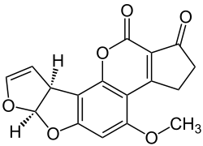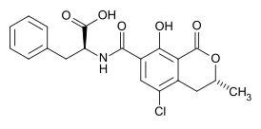
а) ә)

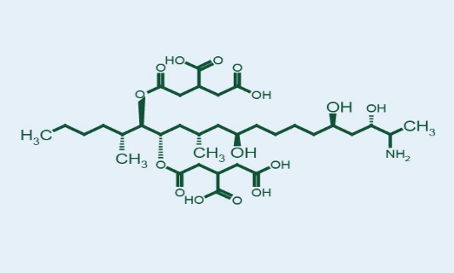

б)

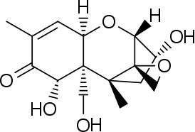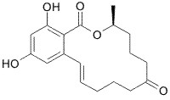
в) г)

Сурет 2 – Дәнді дақылдардағы микотоксиндер [25] бойынша берілген (а -Афлатоксин В_{1,} ә - Охратоксин А, б - Фумонизин В₁, в – Дезоксиниваленол, г -Зеараленон)

Ауыр металдар табиғи түрде жерде кездеседі. Мышьяк, кадмий, қорғасын және сынап қоршаған ортада төмен концентрацияда кездесетін улы элементтер болып табылады. Олар ингаляция, диета және қолмен өңдеу арқылы өсімдіктердің, жануарлардың және адамның тіндеріне ене алады. Кадмий, сынап, қорғасын және мышьяк сияқты улы ауыр металдар сіңіу үшін кальций, магний немесе темір сияқты минералдармен бәсекелесіп қана қоймайды, сонымен қатар құрылымдық ақуыздар, ферменттер және нуклеин қышқылдары сияқты өмірлік маңызды жасушалық компоненттермен байланысуы мүмкін, олар олардың жұмысына кедергі келтіруі мүмкін. Мысалы, мышьяк теріге, өкпеге, миға, бүйрекке, бауырға, метаболикалық жүйеге, жүрек – қан тамырлары жүйесіне, иммундық жүйеге және эндокриндік жүйеге әсер етеді. Кадмий сүйектерге, бүйректерге, бауырға, өкпеге, аталық безге, миға, иммундық жүйеге және жүрек-тамыр жүйесіне әсер етеді [28].
Қазіргі уақытта ауыр металдар тұздары мен олардың басқа қосылыстарының топырақтан өсімдіктерге, жеміс – көкөніс өнімдерінен адам ағзасына өту дәрежесі туралы нақты мәлімдеме жоқ. Ауыр металдардың тұздары ең көп жиналатын өсімдіктердің тіндері мен бөліктері және олардың адам ағзаларына одан әрі әсері туралы толық түсінік қажет. Өсімдік өнімдеріндегі ауыр металдардың мөлшері мен адам ағзасына тікелей пропорционалды тәуелділігі бау – бақша шикізатын қауіпсіз өндіру әдістерін әзірлеуге және оны жеу қаупін азайтуға кешенді көзқарасты қажет етеді.
Ластанған аумақтарда экологиялық қауіпсіз өнім алу мәселесін шешу топырақ профилінде жинақталуын есепке алмау мүмкін емес. Топырақтағы ауыр металдардың құрамын талдау топырақтың тән кеңістіктік және тік гетерогенділігін көрсетеді. Механикалық құрамы жағынан ауыр горизонттарда кадмий мөлшері топырақ түзетін жыныстарға қарағанда жоғары.
Қорғасынның ең көп мөлшері топырақтың жоғарғы (15 см) қабаты болып табылады. Жер қыртысындағы қорғасынның орташа мөлшері 16 мг / кг құрайды, топырақтағы элементтің концентрациясы 2-200 мг / кг аралығында өзгереді. Бұрын қорғасынның алкил қосылыстары (тетраэтил қорғасын) бензинде детонацияға қарсы қоспалар ретінде қолданылған, осылайша ауадағы қорғасын концентрациясын арттырады. Осылайша, қоршаған ортаға әртүрлі көздерден және олардың физика-химиялық қасиеттеріне қарай енгізіледі. Қорғасын улы биохимиялық әсерлердің кең ауқымын тудырады және осылайша адам мен жануарлардың мүшелері мен жүйелеріне теріс әсер етеді. Сондықтан олар ағзаға енетін көзіне қарамастан денсаулыққа үлкен қауіп төндіреді және әртүрлі жағымсыз әсерлерді тудыруы мүмкін, соның ішінде репродуктивті бұзылулар қоректік заттардың жетіспеушілігі , эндокриндік бұзылулар немесе иммун тапшылығы бұзылыстары; олар ісіктердің пайда болуына және денсаулыққа зиян келтіретін басқа созылмалы жағдайларға әкелуі мүмкін.
Кадмий қорғасынға қарағанда жоғары қозғалыс қабілетіне ие, ол шамамен 100 есе ериді. Бір типтегі топырақтар элементтің мазмұнымен 10-50 есе өзгеруі мүмкін. Сонымен қатар, топырақтағы кадмий концентрациясының фондық деңгейі, әдетте, 0,5 мг/кг-нан аспайды, сондықтан оның жоғары мәні егістік топырақ қабатының антропогендік ластануын көрсетеді. ДДСҰ мәліметтері бойынша, кадмийдің көп бөлігі ауадағы ұсақ бөлшектермен (<1 мкм) байланысты, содан кейін олар 1-2 км-ге дейін созылуы мүмкін. Топырақта және кейбір өсімдіктерде, әсіресе топырақтың рН төмен болған кезде (мысалы, астық, күріш) жинақталады. Ауылшаруашылық топырақтарында кадмийдің жиналуы қолданумен байланысты болуы мүмкін (фосфат тыңайтқыштары, ағынды сулардың шөгінділері, кейбір фунгицидтер. Топырақтағы кадмий концентрациясы 0,01-ден 0,7 мг / кг-ға дейін өзгереді және 0-5 см қабатта ең көп жинақталған. Топырақта хлор болған кезде өсімдіктерге кадмийдің түсуі артады. Ауыл шаруашылығы әдісі, егін жинау уақыты, сондай-ақ қоршаған орта (климат) кадмийдің өсімдіктерге ауысуына әсер етеді. Бұл топырақтағы кадмийдің жоғарылауы өсімдіктердің кадмийді қабылдауының жоғарылауының нәтижесі екенін көрсетеді. Алайда, топырақ улы элементтерімен ластанған жағдайда, біз бұл қайтымсыз процесс екенін түсінуіміз керек, оны бірден байқауға болмайды, сондықтан одан да ауыр. Әдетте адамдар (сонымен қатар жануарлар) қоршаған ортаға қатысты кадмийді тұтынудың ең сезімтал тобы болып табылады. Адамдар мен жануарлар үшін кадмийді тұтынудың негізгі көзі тамақ, жем және сусындар болып табылады. Кадмийдің диеталық орташа тәуліктік тұтынуы 50 мкг құрайды, өлімге әкелетін доза 350-8900 мкг құрайды. Тәуліктік дозаның 25% - ы ағзада сақталады. Уытты әсерге қатысты кадмий, қорғасын уыттылығы мен қоршаған ортаға кеңінен әсер етуіне байланысты үлкен алаңдаушылық тудыратын элементтер болып табылады. Адамдарда Cd, Pb әсерінің негізгі көзі тамақ болып табылады, ал тағамнан кадмийдің, қорғасынның биожетімділігі оның ықтимал қаупін анықтайтын маңызды фактор болып табылады.
Кадмий, қорғасын адам мен жануарлардың денсаулығы үшін ең улы болып табылады. Кадмий органдар мен тіндерде функционалды және морфологиялық, нейротоксикалық өзгерістер тудыруы мүмкін. Қоршаған орта компоненттеріндегі кадмийдің әсері қысқа мерзімді болған кезде денсаулыққа ешқандай әсер етпеуі мүмкін, бірақ ұзақ мерзімді әсер ету тұрғысынан (уытты әсерге сезімтал адамдар - нәрестелер мен балалар) белгілер пайда болуы мүмкін. Дененің детоксикациясы баяу жүреді (кадмий жоғары жинақталу коэффициентімен сипатталады) және созылмалы интоксикация қаупі бар. Химиялық құрамы бойынша кадмий мырышқа өте ұқсас, ол дененің дұрыс дамуы мен денсаулығы үшін маңызды рөл атқарады. Алайда, бұл элементтердің ұқсас химиялық формасы қиындықтар тудыруы мүмкін, өйткені кадмий мырыштың орнына әртүрлі ферментативті реакцияларға оңай енеді және биохимиялық процестер басқаша жүреді (мысалы, инсулин циклін блоктау) және денсаулыққа ауыр асқынулар пайда болады [29].
Адамның экологиялық тұрғыдан қолайсыз тағамдарды үнемі тұтынуы теріс әсер етеді және иммунитет тапшылығы, қан аурулары, интоксикацияның әртүрлі формалары, тұрақты әлсіздік синдромы және аллергиялық реакциялар сияқты ауруларды тудыруы мүмкін.
Ауыр металл тұздарының адам ағзасына әсерін бақылау және бағалау барған сайын маңызды бола түсуде, тұрақты көші-қон процесін ескере отырып, ауыр металдардың аумақтық табылуының артуы байқалады. Осыған байланысты ең ластанған аумақтарды қадағалау қажеттілігі өте маңызды.
Ауыр металдардың көпшілігі денеге өсімдік немесе жануар тағамымен енеді. Олар оңай шығарылатын зиянсыз метаболиттерге (детоксикация) айналады немесе зиянды, реактивті өнімдер түзіледі. Ауылшаруашылық топырақтарында әсіресе кадмий (Cd), қорғасын (Pb) құрамының жоғарылауы ауылшаруашылық өнімдерінің ластану қаупін тудыруы мүмкін. Көптеген елдерде, соның ішінде қолданыстағы заңнамада жекелеген ауыр металдар (ауыз су, ауа, өсімдік немесе жануар тектес тамақ өнімдері) үшін шекті рұқсат етілген концентрациялар (ШРК) айқындалады. Сондықтан азық-түлік тізбегін ауыр металдардың ластануынан қорғау және оны кейінгі тексерулер денсаулық қауіпсіздігі тұрғысынан маңызды болып саналады. Тағам қауіпсіздігі - бұл шаралар кешені (жануарлардың денсаулығы мен әл-ауқаты бөлімі, азық-түлік және жем-шөп секторы) және оларды жүзеге асыру кезінде тамақ тізбегіндегі барлық компоненттердің қауіпсіздігі қамтамасыз етіледі [30].
Соңғы кездері улы ауыр металдар мен олардың қосылыстарының (әсіресе сынап, кадмий, қорғасын) қоршаған ортадағы қауіпті және ыдырамайтын ластаушы заттар болып саналатын және адам мен жануарлардың денсаулығына әсеріне көп көңіл бөлінуде. Қоршаған ортаны ластаушы заттардың теріс әсерінің негізгі салдары ағзаның оңтайлы иммундық реактивтілігінің бұзылуы, аллергияның пайда болуы, патогендік агенттерге сезімталдықтың жоғарылауы, репродуктивтілікке әсер ететін ісіктердің жоғары жиілігі болып табылады.
Астықты тазалау технологияларын жетілдіру және астық нанының микробиологиялық ластануын азайту саласындағы зерттеулерді көптеген ғалымдар Н.В. Цугленок, Г.И. Цугленок, Г.Г. Юсупова, Н.В. Лабутина, О.А. Коман, Н.П. Козьмина, Т.Г. Богатырева жүргізді. Сапа және микробиологиялық қауіпсіздік мәселелеріне Р.Д. Поландова сияқты көрнекті ғалымдар назар аударды. А.Трисвятский, сондай-ақ Е.Д. Казаков және басқа да көптеген зерттеушілер Т.Б. Цыганова, Г.Г. Юсупова, Э. Вигмор, Л.И. Мачихина, Г.И. Кошелева, Ю.Н. Кондратьеваның еңбектері белгілі.
Астық бөгде микрофлораның тіршілік әрекеті үшін қолайлы ортаға айналатын қоректік заттарға бай. Микробиологиялық қауіпсіздік жалпы микробтық ұрықтану көрсеткіштерімен анықталады. Бактерия – астық бетінде кездесетін микроорганизмдердің ең көп топтарының бірі. Бактериялар тірі ағзаға тән функциялармен сипатталады –тыныс алу, тамақтану, оқшаулау және көбею, ал кейбір бактерияларға табиғат қолайсыз жағдайларда жасушалардың ішінде арнайы түзілімдердің-споралардың пайда болуымен қорғанудың ерекше қабілетіне ие болды. Бактериялардың споралары жоғары және төмен температураға, әртүрлі физикалық және химиялық факторларға төзімділігімен ерекшеленеді [31].
Астықты сақтау кезінде Pénicillium, Aspergillus, Mucor, Rhizopus тұқымдас зең саңырауқұлақтары көбейеді. Саңырауқұлақтардың бұл тобы сақтау зеңдері деп аталады. Сақтау зеңдері дәннің тұқымдық, биохимиялық және технологиялық қасиеттерін өзгертіп қана қоймайды, сонымен қатар көбінесе дәнді улы етеді. Астықтың жабын тіндерінің тұтастығын бұзу ондағы бактериялар мен саңырауқұлақтардың жиынтық құрамының жоғарылауына ғана емес, сонымен қатар микроорганизмдердің астықтың ішкі бөліктеріне, атап айтқанда алейрон қабаты мен эндоспермге енуіне әкеледі, онда субэпидермальды микрофлораның өсуі жүреді. Дәнді дақылдар микроорганизмдердің көптеген түрлерінің иесі болып табылады, олардың арасында микроорганизмдер астыққа еніп, сол жерде дамиды және астық бетінде өмір сүретін микроорганизмдер [32, 33].
Дәндегі микроорганизмдер ұнтақталғаннан кейін ұнда сақталады. Ұнның құрамында сақталған микроорганизмдер ұнның және дайын өнімдердің көгеруіне, ұзақ сақталмауына әсер етеді.
Ұнды қатты себу кезінде бактериялардың споралары нан пісіргеннен кейін де сақталуы мүмкін, өйткені олар 3-4 сағат ішінде 100°C дейін қызады. Картоп ауруынан зардап шеккен нанның жағымсыз иісі бар, ол жабысқақ болады, ол бұзылған кезде жіп тәрізді жіптер көрінеді, сондықтан бұл ауру жіп тәрізді деп аталады. Мұндай нан тағамға жарамсыз, сатуға жол берілмейді, дегенмен бактерия адамға қауіп төндірмейді. Бұл аурудың пайда болуына жоғары температура, нан сақталатын бөлмедегі ылғалдылық және нанның қышқылдығы төмендейді. Картоп таяқшасы бейтарапқа жақын ортада дамиды, сондықтан тұтқыр ауру тек қышқылдығы төмен бидай нанында пайда болады және қара бидай нанында байқалмайды. Нанның картоп ауруының пайда болуын болдырмау үшін оны пісіргеннен кейін тез салқындату керек, өйткені картоп таяқшасының дамуының температуралық оптимумы шамамен 40°C [34, 35].
Нанның көгеруі ылғалданған кезде бетінде де, ылғал жеткілікті болатын және ауа енетін жерде де болуы мүмкін. Нанның ластануы әртүрлі зеңдерден туындайды – Aspergillus, Penicillium, Mucor және басқалар. Нанның көгеріп кетуіне жол бермеу үшін оны құрғақ және жақсы желдетілетін жерлерде ұстау керек. Нанды сақтаудың ең жақсы шарттары 10-15 °С температураны және ауаның салыстырмалы ылғалдылығын шамамен 75% деп санау керек [36].
Әртүрлі химиялық заттардың астық массасының микрофлорасына әсері туралы кең ақпаратқа қарамастан, астықты химиялық консервілеуді жаппай қолданудың әлі де қолайлы әдістері жоқ. Бұл жақсы зең ингибиторларының көпшілігі астық сапасы мен астық массасының күйіне белгілі бір дәрежеде әсер ететіндігімен түсіндіріледі. Олардың кейбіреулері қолайсыз, өйткені олар астықтың тағамдық және жемдік қасиеттерін нашарлатады, басқалары оның өміршеңдігін төмендетеді, ал басқалары өңделген өнімдерге жағымсыз белгілер береді (иістер, ұнның қараюы, ондағы немесе пісірілген нандағы ерекше дәмдер және т.б.). Сонымен қатар, астық нанын өндіруде химиялық заттарды қолдану адам денсаулығы үшін қауіпті, сондықтан өнімді қатаң санитарлық-гигиеналық бақылау қажет. Астықтың микробиологиялық қауіпсіздігін арттырудың көптеген әдістерін, арнайы жабдықты қажет етеді.

1.3 Өсімдіктерге ауыр металдардың түсу және жинақталу жолдары
Жыл сайын экологияның нашарлауы, ауыр және радиоактивті металдарды адам ағзасынан шығару мәселесі бүкіл әлемде өзекті болып табылады. Олар қоршаған орта объектілерінде ұзақ уақыт сақталуы, адам мен жануарлардың денесінде жиналуы, мүшелер мен тіндердің өзгеруіне әкелуі және денсаулыққа орны толмас зиян келтіруі мүмкін. Көптеген ауыр металдар мен олардың қосылыстары уытты әсерден басқа, канцерогенді және мутагенді болып табылады және ұзақ мерзімді ауыр зардаптарға әкеледі [37 - 39].
Өсімдіктерде жинақталуы және уыттылығы жоғары ауыр металдардың ішінде қорғасын мен кадмий алғашқы орындардың бірі болып табылады. Қорғасын, кадмий ауыр металдары тіпті төмен концентрацияда өсімдіктердегі жасуша қабырғаларында полисахаридтермен байланысып, жасуша қабырғаларының матрицасына терең еніп, жасуша қабырғаларында өзгерістерге әкеледі. Ең көп таралған тасымалдау нысаны цитрат пен малат бар никель кешендері болып саналады. Никель кешенінің цитратпен басым жинақталуы оның малатпен бірге никель кешенімен салыстырғанда жоғары тұрақтылығымен байланысты болуы мүмкін [40, 41].
В.П. Малинаның (1991) айтуынша, өсімдіктердегі ауыр металл қосылыстарының келесі формалары бөлінеді: ақуыздар, полифенолдар және ақуыз – полифенол қосылыстары бар жоғары молекулалық кешендер және төмен молекулалық қосылыстар - иондық формалар және органикалық қышқыл аниондары бар төмен молекулалық кешендер (лимон, шарап және басқалар) [42]. Ауыр металдар фенол қосылыстары бар кешендер құра алады: ортодифенолдар және хромон туындылары. Дәнді дақылдарда полифенолды қосылыстар ауыр металдарды (атап айтқанда кадмий) тасымалдау рөлін атқарады. Ауыр металдардың оттегі, азот және күкірт бар лигандтарға жақындығы әртүрлі болуы мүмкін, бұл айырмашылықтар олардың иондарының физика-химиялық қасиеттеріне байланысты. Металл катиондары «қатты» және «жұмсақ» Льюис қышқылдарына бөлінеді. Осы классификацияға сәйкес «қатты» металдардың иондары «қатты» негіздермен, ал «жұмсақ» металдар «жұмсақ» негіздермен әрекеттеседі. Кейбір басқа металдардың иондары аралық санатқа жатады.
Ерімейтін кешендердің пайда болу механизмі жасуша қабырғаларында кең таралған, онда сіңірілген металдардың негізгі бөлігі жиналады. Бөгде химиялық заттар түскен кезде қабықтар арқылы олардың қабық заттарымен әрекеттесуі жүреді. Ол молекулалық адсорбция, иондық алмасу, қабық компоненттерімен қосылыс сипатына ие болуы мүмкін. Бұл жағдайда концентрация қабықтың ішкі бетінде жүреді. Қабықпен мобильді байланысқан адсорбцияланған иондар кейіннен бос кеңістікке түсіп, протоплазмамен сіңірілуі мүмкін. Мұндай адсорбция өте сұйылтылған ерітінділерден заттарды шоғырландырудың негізгі актісі болып табылады. Содан кейін артық иондар вакуольге шығарылуы мүмкін. Тамырлар мен жасушаларда металл иондарының вакуолярлы оқшаулануының көптеген дәлелдері бар. Вакуоладағы иондардың иммобилизациясы оларды жасушаның метаболикалық белсенді бөліктерінен шығаруға көмектеседі. Жасуша мембраналары заттардың қозғалысы жүзеге асырылатын тіндердің апопластикалық бөлігінің негізгі бөлігін құрайды.
Р. К. Саляев – жасуша қабырғалары барлық тіндерге еніп, сұйықтықпен толтырылған жеткілікті үлкен интерфибриллярлы саңылаулары бар өте борпылдақ құрылымға ие деген болжам жасады. Бұл иондар мен басқа заттардың пассивті тасымалдануын қамтамасыз ететін апопластпен қоршалған өсімдіктердің біртұтас гидростатикалық жүйесі туралы айтуға мүмкіндік береді. Жасуша қабығы ион алмастырғыштың бір түрі ретінде қызмет етеді және жоғары сұйылтылған ерітінділерден сіңу кезінде заттарды бастапқы концентрациялау функциясын орындайды. Жасуша қабығында теріс зарядталған функционалды топтардың көп болуы - карбоксил, гидроксил және фосфат - катиондардың электростатикалық тартылыс күштері мен хелация түрі бойынша нақты байланыстыру арқылы байланысуына ықпал етеді. Жасуша қабырғаларының целлюлоза мицеллаларына адсорбцияланған иондар олар мембраналардың өткізгіштігіне әсер етуі мүмкін [43].
Мырыш пен қорғасын негізінен жасуша қабырғаларының полисахаридтерімен байланысты екендігі туралы мәліметтер бар. Қорғасын плазмалемма бетінде де шоғырланады, ол металдардың енуіне эндодермалдық кедергі болып табылады. Хром оттегі донорлық лигандамшалары бар тұрақты кешендер түзеді жасуша қабырғаларында мыс мөлшері өте төмен. Мыс қосылыстары бейтарап және полярлы липидтердің құрамында болады. Кадмий өсімдіктердің ақуыз фракциясында шоғырланған болуы мүмкін. Ол кейбір қосылыстардың сульфгидрил топтарына, сондай-ақ бүйір ақуыз тізбектері мен фосфат топтарына өте жақын. Кадмий сонымен қатар химиялық байланыстардағы орташа коваленттік компонентпен сипатталады, бұл осы металдың майларда үлкен ерігіштігіне және жасуша мембраналарында жиналуына әкеледі. Алайда, бұл туралы ақпарат бар, жасуша қабырғаларында кадмийдің мөлшері төмен. Жасушалардағы никель еритін иондық вакуольдердегі комплекстер немесе әртүрлі лигандтармен және хинондармен тұрақты комплекстер түзеді. Никель жасушаға терең еніп, қалған бөлігі сыртқы қабықтармен сіңіріледі. Жасуша қабығы – иондарды байланыстыратын ауыр металдардың резерві, олардың уытты мөлшерін азайтады [44].
Бор, темір, марганец, мыс сияқты микроэлементтер жасуша қабырғасымен байланысып қана қоймайды, сонымен қатар оның түзілуі мен құрылымында маңызды рөл атқарады, ақуыз арқылы көпірлерге байланысты целлюлоза фибриллалары арасында байланыс қалыптастыру арқылы жасуша мембранасының қатаюына ықпал етеді. Микроэлементтердің жасуша қабырғасымен байланысының беріктігі әртүрлі иондарға тең емес. Кадмий, мырыш және қорғасын азайтуға көмектеседі пектин фракциясының карбоксильді топтарымен көлденең байланыстар қалыптастыру арқылы жасуша қабырғаларының серпімділігі.
Мыс, мырыш, кадмий, қорғасын, марганец, алюминий, темір катиондары үшін жасуша мембраналарына жақындықтың жоғары деңгейі байқалады.
Ауылшаруашылық жерлерінің техногендік ластануы жағдайында Қазақстанның көптеген аймақтарында өсімдік тектес сапалы тамақ алу мәселесі туындайды [45].
70 % - ға дейін ауыр металдар адам ағзасына азық-түлікпен кіреді. Отандық және шетелдік басылымдарда санитарлық - гигиеналық нормалар шегіндегі концентрацияларда ауыр металдармен ластануды қамтитын шикізатты ұтымды пайдалану мәселелері іс жүзінде қамтылмаған. Бұл соңғы уақытқа дейін өңдеуге арналған өсімдік шикізатын дайындау тәжірибесінде бұл мәселе қойылмағанына байланысты, бірақ қоршаған ортаның жаһандық ластануының қазіргі жағдайында бұл өте өзекті.

1.4 Тұтас дән өнімдерінің сапасын арттыру және қауіпсіздігін қамтамасыз ету жолдары
Дәнді дақылдар әлемді тамақтандырады. Алайда, біздің энергия мен көмірсулардың негізгі көзі болумен қатар, дәнді дақылдар тағамдық ластаушы заттар болып табылады. Дәнді дақылдарда кездесетін ластаушы заттардың, атап айтқанда микотоксиндердің, улы металдардың және акриламидтің адам денсаулығына ықтимал қаупі бар. Мұндай ластаушы заттарды астықтан немесе кез-келген басқа тамақ өнімдерінен өңдеу арқылы толығымен жоюға сирек қол жеткізуге болады. Дүние жүзіндегі азық-түлік қауіпсіздігі органдары белгілеген Нұсқаулық құжаттар мен қауіпсіздік стандарттарының құндылығын қоғамдық денсаулықты қорғау және мүдделі тараптарға, ең болмағанда фермерлер мен өңдеушілерге ұсыныстар мен көмек көрсету тұрғысынан асыра бағалау мүмкін емес [46, 47].
Астықты тазарту көптеген ластаушы заттардың болуын азайтады, сонымен қатар бүкіл астықтан фитонутриенттердің 50-80% жояды. Осы фитонутриенттердің (дәрумендер, минералдар және талшықтар) микотоксиндер мен улы металдарға қарсы қорғаныс әсерін тигізетінін көрсетеді. Сонымен қатар, тұтынушы ластаушы заттардың кез-келген қаупін азайтуға және қоректік заттарға, соның ішінде дәнді дақылдарға бай, теңдестірілген тамақтануды жалғастыра отырып, оны ең жақсы жолмен жасауға мүмкіндік алады. Мұндай диета микроэлементтердің жеткілікті деңгейін және қоректік заттардың, антиоксидантты қосылыстардың, фенолдардың және диеталық талшықтардың жеткілікті мөлшерін қамтамасыз етеді. Дәнді дақылдарды жеуге арналған диеталық нұсқаулар тұтынушыға осы пайдалы таңдауды жасауға көмектеседі [48].
Астық жинағаннан кейін ластану қаупін азайтудағы маңызды рөл өңдеу, өндіріс кезеңдеріне беріледі. Тұтас дәндер мұқият тазаланады және пиллингке ұшырайды, ал пиллинг (тазартылған астық сияқты) тағамдық құндылығын сақтау үшін шектеулі мөлшерде қолданылады.
Микотоксиндердің үлкен фракцияларын зақымдалған дәндерден, ұсақ материалдан және шаңнан кебекті сұрыптау, тазарту, қабыршақтау арқылы жоюға болады. Жиналған астықты тиісті тазарту микотоксиндерді азайту үшін өте маңызды.
Осыған байланысты, астық өнімдерін өңдеу кезінде көптеген отандық және шетелдік ғалымдардың астық және астық шикізаттарының қауіпсіздігін арттыру бойынша жұмыстарын көруге болады: Хмелева Е. В., Римарева Л. В., Серба Е. М., Соколова Е. Н., Борщева Ю. А., Игнатов Н. И., Корячкина С. Я., Кузнецова Е. А., Гуляева Е. В., Мишустин Е. Н., Поландова Р. Д., Полякова С. П., Атаев А. А., Солмонова Л. С. О. М. Пригарина, Джанкуразова Б. О., Изтаева А. И., Витавская А. В., Кизатова М. Ж., Уажанова Р. У., Набиева Ж. С., Тунгышбаева У. О., Азимова С. Т., және басқалар.
Сондай-ақ, келесідей ғалымдарда: Антонов В.М., Козубаева Л.А., Корячкина С. Я., Кузьминский Р. В., Лабутина Н. В., Поландова Р. Д., Романов а. с., Росляков Ю. Ф., Санина Т. В., Черных в. Я., Щербатенко В. В. және басқалардың зерттеулері дәнді нан-тоқаш өнімдерін өндіру мәселесінің жекелеген аспектілерін шешуге елеулі үлес қосты.
Б.У. Байходжаеваның, A.C. Гинсбургтің, Г.А.Егоровтың, Е.Д. Казаковтың, Н.П. Козминаның, Ю.Н. Кондратьевтің, В.П. Малинаның, Л.И. Мачихинаның, Л.А. Трисвятскийдің, Н.В. Цугленканың, Г. Цыбикованың, Т.Б. Цыганованың, Г.Г. Юсупованың және басқалардың жұмыстары астық пен астық өнімдердің қауіпсіздігін арттыруға ықпал ететін жаңа технологияларды әзірлеуге арналған.
Мұндай ғылыми жұмыстарға шолу жасау тұтас дәннен жасалған астық өнімдеріндегі ауыр металдардың құрамын азайту әдістеріне көп көңіл бөлінетіндігін көрсетеді.
Әр түрлі елдердің ғалымдары және олардың көпшілігі астықты ылғалдандыруды реттеу және микробиологиялық тазалықты қамтамасыз ету процестерін қамтиды, өйткені бұл кезең ең ұзақ, сонымен қатар өнімнің қалыптасуына, сапасына көп әсер етеді. Ұсынылған тәсілдер астықты жоғары температурада ылғалдандыру, оны алдын ала ылғалды жылумен өңдеу және қабыршақтау арқылы осы кезеңнің ұзақтығын қысқарту мәселелерін шешуге бағытталған. Маңызды міндет – астық нан технологиясын жетілдіру санитарлық – гигиеналық қауіпсіздікті қамтамасыз ету астықты алдын – ала тазартуға қол жеткізуге болатын жартылай фабрикаттарды өсіру газ тәрізді консерванттар немесе химиялық сипаттағы дезинфекциялау құралдарын қолдана отырып жуылады, сонымен қатар органикалық қышқылдар немесе олардың тұздары, дәрілік өсімдіктердің сығындылары және т. б. [51].
Ғалымдар астық нанының сапасын жақсарту үшін зерттеулер жүргізді, гемицеллюлаза мен целлюлазаның ферменттік препараттарын қолданған жөн, олар астық қабықшаларын қалыпты гидролиздеу арқылы қамырдың тұтқырлығын арттырады, оның суды және газды ұстау қабілетін арттырады, бұл сапалы өнімдердің қалыптасуына оң әсер етеді [52]. Осылайша, Zhygunov D., Mardar M., Kovalyova V. зерттеу жұмысында дәндегі суда еритін және ерімейтін арабиноксилан фракцияларының құрамын мақсатты түрде өзгертуге және ксиланаза ферментінің препаратын қолдану арқылы оның құрылымдық-механикалық қасиеттеріне әсер етуге болатындығын көрсетеді. Khmeleva E. жұмысында саңырауқұлақ ксиланазасын дәнді нан технологиясында қолдану нақты көлемнің ұлғаюына ықпал етеді қамырдың реологиялық қасиеттері жақсарады және оның ескіру процестері баяулайды.
Renzetti S., Rosell C. M. жұмыстарында астық нан технологиясында гемицеллюлазалар мен целлюлазалар қабықтарынан ауыр металл иондарын кетіру үшін дәндерді ылғалдандыру сатысында қолданылды. Оларды қолданудың қосымша әсері –астықты ыдғалдандыру ұзақтығын қысқарту және қамыр мен нанның реологиялық қасиеттерін жақсарту. Алайда, осы техникалық шешімді іске асыру астықты ылғалдандырудың жоғары температурасын қолдануды қамтиды, бұл ферменттердің жұмыс істеуі үшін қолайлы жағдайлар жасау қажеттілігіне байланысты арнайы жабдықты қажет етеді, бұл өнімнің қымбаттауына әкеледі. Сонымен қатар, астық қамырын илеу сатысында ферменттерді қолдануды айтуға болады, өйткені оның ашыту температурасы (30±2 °C) ферменттердің әрекеті үшін ылғалдандыру температурасына қарағанда қолайлы, ол әдетте 20±2 °C құрайды. Глютен қасиеттерін түзетудің тиімді әдістерінің бірі оксидоредуктазаларды қолдану болып табылады.
Oliinyk S. жұмысында, фермент препаратын қолдану арқылы қамырды дайындау кезінде қамырдың реологиялық қасиеттерінің жақсаруымен, оның газ ұстау қабілетінің жоғарылауымен, нан сапасының жақсаруымен бірге жүреді [57]. Сонымен қатар, көптеген заманауи зерттеулер олардың әсер ету синергиясы арқылы ксиланаза мен глюкоза оксидазасының ферменттік препараттарын бірге қолданудың орындылығын талқылайды.
Тұтас дәнді нан әдетте пайдалы тағам болып саналады, бірақ фитаттардың әлсіз деградациясына байланысты минералды элементтердің болуы шамалы. Ферменттік препараттарды қолдану дәнді ылғалдандыру кезінде дәннің рельефі өзгереді, тұқым мен жеміс қабығындағы тесіктердің мөлшері ұлғаяды, бұл фитаза ферментінің фитин гидролизі орнына алейрон қабатына енуіне ықпал етеді және фитоактивтіліктің жоғарылауына әкеледі. Бидайды ферменттік препаратпен өңдеу кезінде минералды элементтердің таралу үрдісі байқалады, алейрон қабатындағы осы элементтердің дәнге тән үлесі азаяды, ал эндоспермиялық қабатта артады. Диеталық талшықтар мен фитаттар талшыққа бай дәндердің перифериялық қабаттарында бірге болғандықтан, ерімейтін полисахаридтердің деградация процестерінің және поливалентті металдардың талшықты иондарының қайта бөлінуіне әсер етеді. Алайда, ғалымдардың зерттеулері ферменттік препарат минералды – қоректік метаболизмді реттеудің тиімді механизмі екенін көрсетті [58].
Көптеген ғылыми жұмыстарға шолу жасай отырып, қазіргі уақытта дұрыс тамақтану, құрамында дәрумендер мен микроэлементтердің жеткілікті мөлшерде болатын тағамдарды тұтыну өз кезегінде өзекті мәселе болып табылады. Сондықтан астық нанын өндіруге дайындық процесінде дәнді дақылдарды ыдғалдандыру кезінде микробқа қарсы қасиеттері бар өсімдік шикізатын пайдалану астықтың микробтық себілуін азайтады және сақтау процесінде нан өнімдерінің микробтық бұзылуын болдырмайды.
Иоана Станчу, Амалия Кармен Мителут жұмыстарында, шырғанақ ұнтағын нан өнімдеріне қосу арқылы энергетикалық құндылығы төмен талшықтар, ақуыздар мен липидтер көп болатындығын, және күшті антиоксидантты және микробқа қарсы қасиеттерді анықтады [59]. Шырғанақ құрамындағы фенол фракциясы мен хош иісті заттар полифенолдардың белгілі микробқа қарсы белсенділігіне байланысты өнімнің ұзақ сақтау мерзімі ұзаратындығын дәлелдеді.
Кузнецова Е.А., Корячкина С.Я., Хмелева Е.В. жұмыстарында, бидай дәнін ылғалдандыру кезінде құлмақ сулы сығындысын қолдану арқылы дәннің микробтық тазалығын жоғарлатты, ал мұндай дәннен жасалған нан микробқа қарсы қасиеттерге ие болатыны анықталған [60].
Апаршева Вера Викторовна жұмысында, итмұрын жемісінің ұнтағын нан өнімдеріне қосу арқылы бидай ұны сапасының көрсеткіштеріне, қамырдың құрылымдық-механикалық қасиеттеріне және нан-тоқаш өнімдерінің дәмі мен хош иісін жақсартуға балғындықты, сақтау мерзімін ұзартуға және нанның микробиологиялық тұрақтылығына оң әсері дәлелденді [61].
Икрами Мухаббат Бобоевна, Шарипова Мавзуна Бахриддиновна, Девонашоева Нурия Саидалишоевна жұмыстарында, жаңғақ қабығынан алынған өсімдік сығындыларын қосып, нан өнімдерін өндіру технологиясын әзірлеу және осы сығындының дайын өнімнің технологиялық сипаттамаларына әсерін зерттеу нәтижелері қарастырылды [62].
Дариуш Дзики, Рената Ружило, Урсула Гавлик-Дзики, Михал Свеца жұмыстарында, тұтас дәнді фенолдық қосылыстарға бай өсімдік шикізаттарымен ылғалдандыру кезінде микробқа қарсы әсері зерттелген және дайын өнімге қосу арқылы бидай нанының антиоксиданттық белсенділігін арттырудың заманауи тенденцияларын көрсету болды [63].
Жоғарыда көрсетілген ғылыми зерттеу жұмыстарына шолу жасай отырып, өсімдік шикізаттарын астықты өңдеу кезінде микробиологиялық қауіпсіздігін жоғарлату және дайын өнімнің сапасын арттыру мақсатында қолданылғанын көруге болады. Көптеген зерттеу жұмыстарында өсімдік шикізаттарының жемісі мен тұқымына жүргізілген. Ал, қалдық ретінде қалатын өсімдіктердің жер үсті бөліктеріне (сабағы мен жапырақтары) зерттеу жұмыстары аз екенін көруге болады. Сонымен қатар, бидай дәндерін өңдеу кезінде өсімдік шикізаттарының сығындыларының дәндегі ауыр металдарға әсері болатындығы туралы зерттеулер табылған жоқ.
Осыған байланысты өсімдік шикізатының сығындылары астықтың микробиологиялық қауіпсіздігін төмендете отырып, дәндегі ауыр металдардың азаюына әсер ететіндігін айтуға болады. Себебі, өсімдік шикізаттар фенолды қосылыстар, соның ішінде флавоноидтар, фенол қышқылы және танин күшті антиоксиданттық және бактерияға қарсы белсенділікті көрсететін фитохимиялық заттардың негізгі тобы болып табылады [64].

1.5 Өсімдік шикізаттарының сипаттамасы және олардың қасиеттері
Қазіргі заманғы наубайхана индустриясы бұл қарқынды дамып келе жатқан жүйе, оның ассортименті әртүрлілігі мен кеңдігіне қарамастан, тұтынушылардың өсіп келе жатқан талаптарына сәйкес үздіксіз өзгеріп отырады. Қазіргі уақытта нан пісіруде әртүрлі байытатын тағамдық ингредиенттер кеңінен қолданылады, оларды пайдалану қажеттілігі мыналарға байланысты:
1. Ұнның тұрақсыз пісіру қасиеттері;
2. Қамырға қарқынды механикалық әсерді қолданумен байланысты жартылай фабрикаттардың реологиялық қасиеттерінің нашарлауы;
3. Технологияларды әзірлеу және жаңғырту есебінен нан өнімдерінің ассортиментін кеңейту, олардың тағамдық және биологиялық құндылығын арттыру, балғындық пен салқындықты сақтау мерзімдерін ұлғайту.
Қазіргі уақытта нан пісіруде қолданылатын байытатын тағамдық ингредиенттерді келесі топтарға бөлуге болады: өсімдік, жануар, микробиологиялық шығу тегі және биологиялық белсенді заттардың препараттары (сурет 3) [65].

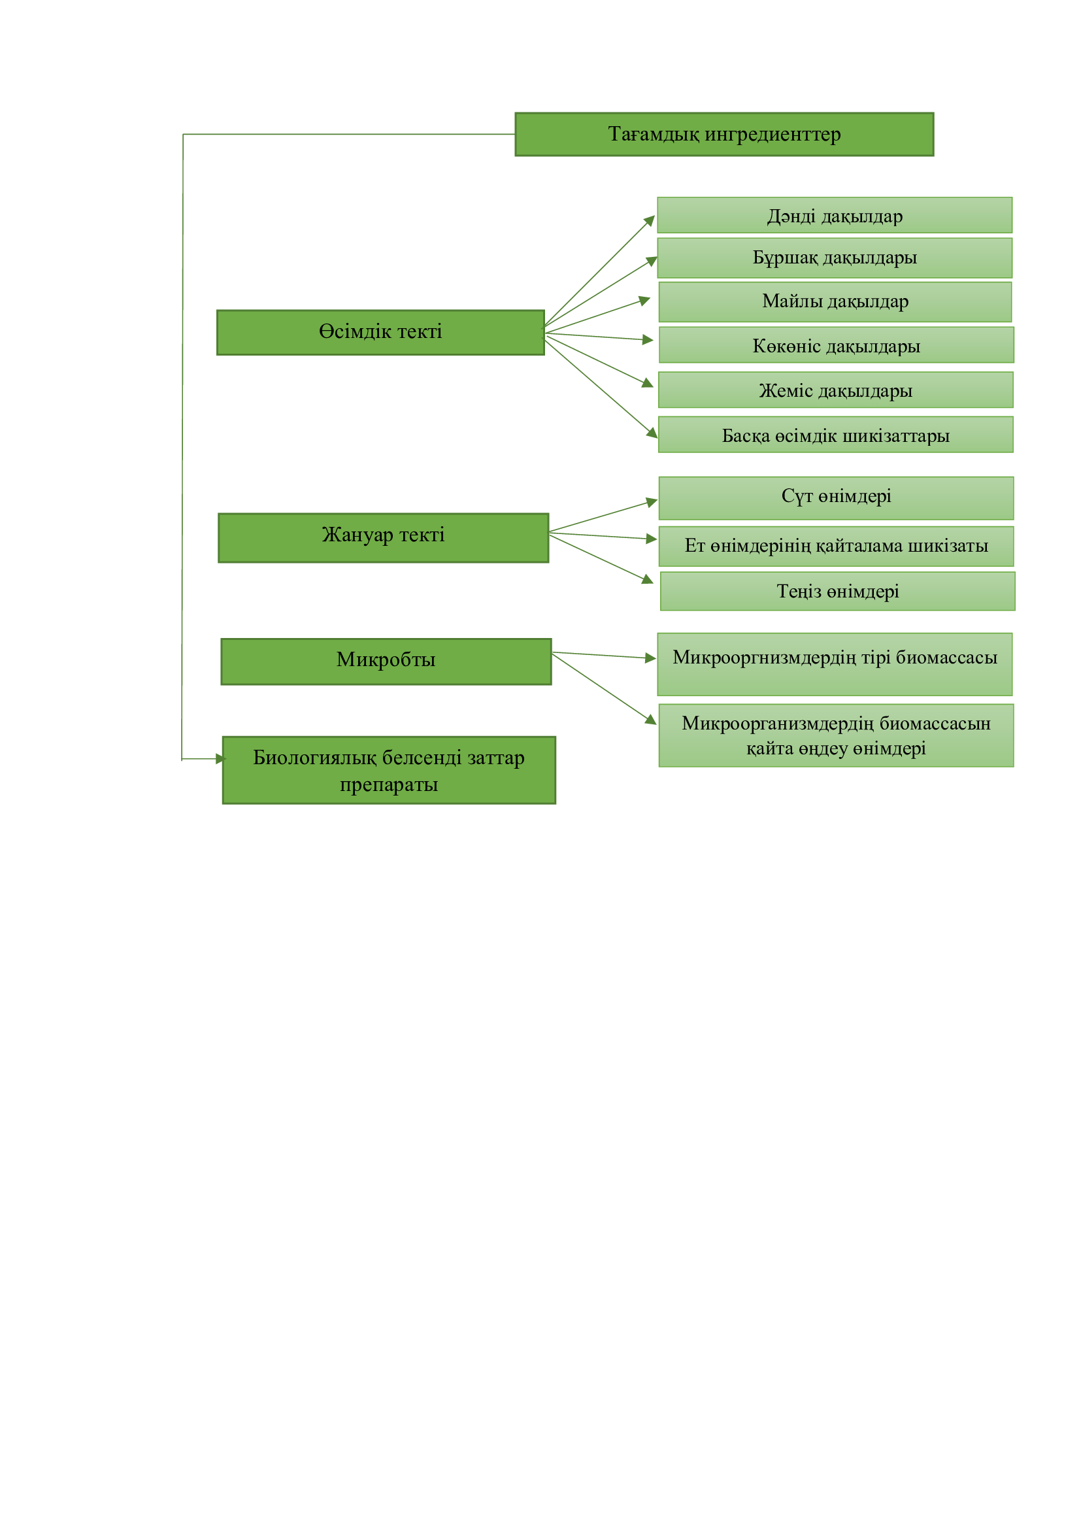

Сурет 3 – Нан өндірісінде қолданылатын тағамдық ингредиенттердің жіктелуі

Өсімдіктер ғасырлар бойы антиоксиданттар, диабетке қарсы және ісікке қарсы заттар сияқты адам денсаулығына пайдалы қосылыстардың көзі болды. Олар сондай-ақ адамның диетасын жақсартатын қоректік заттарға бай. Бұл қосылыстарға деген қажеттіліктің артуы оларды алудың жаңа көздерін іздеуді өзекті етеді. Өсімдік шикізаттары денсаулыққа пайдалы қасиеттері бар өсімдік ретінде белгілі. Зерттелетін өсімдік шикізаттарының фенолдық қосылыстардың, дәрумендердің және аминқышқылдарының жалпы құрамы және жасушалық және жасушасыз жүйелердегі осы қосылыстардың антиоксиданттық белсенділігі сияқты химиялық компоненттері, күшті антиоксиданттық қасиеттері бар биологиялық белсенді қосылыстарға бай екенін көрсетеді. Өсімдік шикізаттарын тамақ, фармацевтика және косметика өнеркәсібіне қызығушылық тудыруы мүмкін биологиялық белсенді қосылыстардың улы емес көзі ретінде қарастырған жөн.
Жоғары сұрыпты бидай ұнынан жасалған нан өнімдерін тұтыну қант диабетімен ауыратын адамдардың денсаулығына теріс әсер ететіндігін көрсетеді. Тұтас дәнді бидай ұнынан жасалған нан өнімдерін байыту рецептураға биологиялық белсенді заттардың көздерін енгізу арқылы жүзеге асырылады. Профилактикалық қасиеттері бар арнайы таңдалған табиғи заттардың тағам құрамына функционалды мақсаттағы тамақ өнімдерін әзірлеуде қолданылады. Нан өнімдерін өндіру үшін крахмал, ақуыздар, қант алмастырғыштар және диеталық талшықтар қолданылады. Қазіргі уақытта әлемде емдік-профилактикалық тамақтану нарығының өсуіне байланысты пребиотикалық тағамға деген қызығушылық артып келеді. Пребиотиктер - бұл тағамдық шикізат компоненттерінің тобы, олардың өкілдері метаболизденбестен адамның асқазан-ішек жолдарының жоғарғы бөлігінен өтіп, адамға пайдалы, тоқ ішек микробиотасының өсуін селективті түрде ынталандыруға қабілетті. Пребиотиктерді үнемі қолдану ас қорытуды жақсартады, иммунитетті арттырады, метаболизмді қалыпқа келтіреді және тоқ ішекте қатерлі ісіктердің дамуына жол бермейді.
Нан өнімдерін олардың дәмін, хош иісін және тағамдық құндылығын жақсарту үшін қоспалармен байыту үрдісі өсуде. Бидай ұнына жеміс-көкөніс талшықтары, кептірілген жемістер мен көкөністер, жаңғақтар, тұқымдар мен көкөніс ұнтақтары сияқты өсімдік негізіндегі ингредиенттерді қосу көп кездеседі [66]. Тамақтану тұрғысынан бидай нанын байыту өте маңызды, өйткені ол әдетте тек эндоспермді пайдаланады, эмбрион мен кебекті қоспағанда, оны дәнді нанмен салыстырғанда аз қоректік етеді. Нанды байыту оның антиоксиданттық профиліне айтарлықтай әсер етеді. Бидай нанында аз мөлшерде биоактивті қосылыстар болса да, өсімдік шикізаттарын қосу биоактивті қосылыстардың санын едәуір арттырып, бидай нанының тағамдық құндылығын арттырады. Нан өнімдерін минералдармен байытудың әсіресе танымал әдісі – өсімдік шикізаттарын қосу. Өсімдік шикізаттары микро және макроминералдардың шоғырланған көзі ретінде қызмет етеді және нан өнімдеріне үнемді, төмен калориялы қоспа болып табылады [67]. Нанды минералдармен байыту оның тағамдық қасиеттеріне оң әсер етеді.
Қазіргі уақытта адам ағзасын әртүрлі қауіпті факторлардан қорғау мақсатында тағам өнеркәсібінде өсімдік шикізаттарын пайдалануды кеңейту тиімді жіне орынды болып табылуда. Бұл бұршақты, дәнді, майлы дақылдардың, жеміс-жидек шикізатын, көкөністерді, сондай-ақ әртүрлі дәрілік өсімдіктерді қайта өңдеуді айтуға болады. Өсімдік шикізаттарының химиялық құрамы, дәмі, хош иісі, консистенциясы, су сіңіргіш қабілеті, бактерицидтік қасиеттері және т.б. физико-химиялық және функционалдық-технологиялық қасиеттері бар болғандықтан, оларды тағам өнеркәсібінде қолдану, дайын өнімдердің тағамдық құндылығын арттырып, оларға функционалдық қасиеттер бере отырып, денсаулық жағдайының нашарлауын, жүйке бұзылуларын, ұйқының бұзылуын, «Өркениет» деп аталатын ауруларды болдырмайды [68].
Жоғарыда келтірілген мәліметтерге сәйкес зерттелетін өсімдік шикізаттары ретінде итмұрын, шырғанақ, бөріқарақат өсімдік шикізаттарының химиялық құрамына шолу жасалды (кесте 3)

Кесте 3 – Өсімдік шикізаттарының химиялық құрамы

Көрсеткіштер атауы | Көрсеткіштер мәні
 | итмұрын | шырғанақ | бөріқарақат
Калория, ккал | 96,70 | 40,80 | 35,80
Су, г | 60,00 | 81,80 | 72,25
Ақуыздар, г | 1,60 | 1,40 | 1,32
Майлар, г | 0,70 | 0,20 | 0,31
Көмірсулар, г | 22,40 | 8,90 | 11,33
Моно және дисахаридтер, г | 19,40 | 8,50 | 13,23
Крахмал, г | 3,00 | 1,40 | 0,43
Тағамдық талшықтар, г | 10,80 | 5,40 | 3,20
Органикалық қышқылдар, г | 2,30 | 2,20 | 1,50
Күл, г | 2,20 | 1,80 | 0,60
Дәрумен А, мг | 2,60 | 8,80 | 1,65
Дәрумен В1, мг | 0,05 | 0,05 | 0,03
Дәрумен В2, мг | 0,33 | 0,02 | 0,02
Дәрумен С, мг | 650,0 | 180,50 | 68,50
Дәрумен Е, мг | 1,71 | 1,40 | 1,50
Дәрумен РР, мг | 0,60 | 0,50 | 0,30
Рутин Р, мг | 0,60 | 2,60 | 1,20
Темір, мг | 11,50 | 5,60 | 0,60
Калий, мг | 48,00 | 41,0 | 30,20
Кальций, мг | 48,00 | 42,00 | 15,30
Магний, мг | 8,00 | 33,00 | 10,25
Натрий, мг | 19,00 | 10,10 | 1,42
Фосфор, мг | 37,00 | 20,05 | 2,30
Марганец, мг | 1,10 | 2,50 | 1,20
Медь, мг | 3,25 | 4,30 | 2,20
Цинк, мг | 4,36 | 4,20 | 1,30

Кестеде берілген нәтижелер бойынша итмұрынның құрамында ақуыздар, органикалық қышқылдар, майлар, көмірсулар, моно және дисахаридтер, крахмал, дәрумендер, минералды заттар шырғанақ және бөріқарақат өсімдік шикізаттарының химиялық құрамымен салыстырғанда жоғары екенін көруге болады. Жемістерде кездесетін каротиноид ликопен эндометрия, сүт безі және өкпе ісік жасушаларының өсуін тежеу, простата обырының даму қаупін азайту қабілетіне ие.
Итмұрын құрамында негізінен тұқымда шоғырланған және негізінен триацилглицериндерден тұратын липидтердің аз мөлшері бар.
Итмұрын бүкіл әлемде антиоксидант, қабынуға қарсы, иммуносупрессивті, кардиопротекторлық, гастропротекторлық және микробқа қарсы агент ретінде қолданылады. Көптеген басылымдарда итмұрынның құрамында А, В, С, Д және Е дәрумендерінің, минералдардың, каротиноидтардың және фенолдық қосылыстардың көп мөлшері бар екендігі көрсетілген. Олардың құрамында жеміс қышқылдары, пектин, қант, органикалық қышқылдар, амин қышқылдары және эфир майлары бар. С дәрумені мен фенолды қосылыстар антиоксиданттық қасиеттерімен танымал. Итмұрын жемістер мен көкөністер арасында С витаминінің L-изомерінің ең көп мөлшерін қамтиды. Итмұрын жемістеріндегі аскорбин қышқылының мөлшері 300-ден 4000 мг/100 г-ға дейін өзгереді, ал ауытқулар пісу процесінде қант деңгейінің өзгеруіне байланысты.
Шырғанақ — аскорбин қышқылы және реактивті қосылыстар сияқты суда еритін заттардың, сондай-ақ майда еритін каротиноидтардың (А дәрумені) және токоферолдардың (Е дәрумені) құрамында мультивитаминді деп жіктеуге болатын бірнеше өсімдік дақылдарының бірі. Бұл өсімдік тұздылыққа, құрғақшылыққа және ауаның ластануына төзімді. Шырғанақ жемістерінен де, жапырақтарынан да алынған майлар биологиялық белсенділіктің кең ауқымын көрсететін химиялық қосылыстарға бай. Шырғанақ өсімдігінің әртүрлі мүшелерінен алынған сығындылардың емдік қасиеттері бұрыннан белгілі. Біздің дәуірімізге дейінгі ғасырда бұл өсімдік табиғи медицинада ғана емес, ветеринарлық емдеуде де қолданылған. Оттегінің реактивті түрлерінің (ROS) артық өндірілуі немесе адамдарда антиоксидант деңгейінің төмендеуі тотығу стресс синдромын тудырады, бұл тіндердің зақымдалуына және кейіннен әртүрлі аурулардың патогенезіне әкеледі. Өсімдік тектес көптеген қосылыстар ROS тазарту қасиеттеріне ие, сондықтан тотығу стрессінен туындаған ауруларда қорғаныс немесе емдік агенттер ретінде құнды болуы мүмкін. Флавоноидтар мен феноликтер (фенол қышқылдары) - антиоксиданттық белсенділігі жоғары және жасушаларды бос радикалдардың зиянды әсерінен арнайы қорғайтыны белгілі көптеген өсімдіктерде түзілетін қайталама метаболиттер. Шырғанақ жемістерінде органикалық қышқылдар өте көп (3,6% дейін): алма, шарап, кәріптас, аскорбин және басқа қышқылдар. Шырғанақ құрамындағы сорбин және парасорбин қышқылдары зеңге, фитопатогенді саңырауқұлақтарға және ашытқыға бактерицидтік әсерімен танымал, жемістердің ауруға төзімділігі мен сақталуына ықпал етеді.
Бөріқарақат қҧрамында фенолды қосылыстары катехин, антоциан және илеу заттары бар. Жабайы бөріқарақаттың тұқымында катехиндер саны 100-ден 253 мг% – ға дейін өзгереді. Интродукцияланған тҥрлерде олардың 65-75 мг % аз. Катехиндердің ең жоғары мөлшері В. heteropoda (253 мг%) және В. multispinosa (191 мг %). Бөріқарақат тұқымындағы антоциандардың құрамы 0.2-1.4 % шегінде. Олардың ең көп саны жабайы тҥр В. integerrima (1.4 мг %). Төмен мазмұнымен қызыл-жемісті бөріқарақат сипатталады. Бөріқарақат тұқымында илеу заттардың құрамы 5.5% – дан (в. stolonifera) 13.6% – ға (В. heterobotrys) дейін өзгереді.
Негізінен тамақ өнеркәсібі мен медицинада өсімдік шикізатының жемістері кеңінен қолданылады. Өсімдік шикізатының жапырақтары мен сабақтары көбінесе қалдық ретінде қалады. Бірақ өсімдік шикізатының жапырақтары мен сабақтарында токоферолдар бар, олар фосфолипидтердің, лимон және аскорбин қышқылдарының табиғатында антиоксиданттық белсенділікті жоғарылатады. Өсімдік шикізатының жапырақтары және сабақтарында каротиноидтар токоферолдарды жалғыз оттегімен тотығудан қорғайтын функционалды белсенділік көрсетеді. Сондықтан шырғанақ, итмұрын, бөріқарақат адам ағзасы үшін пайдалы және тиімді шикізат көзі болып табылады [69].

1.6 НАССР жүйесі негізінде тұтас дәнді нан алу технологиясында қауіпсіздік пен сапасын қамтамасыз ету
Халықтың дұрыс тамақтануын қамтамасыз ету үшін тамақ өнімдерінің сапасын арттыру дайын өнімнің сапасын бақылау жүйесін және оны тамақтандыру саласында өндіру технологиясын қамтитын оларды өндіруді ұйымдастыру жүйесіне негізделген. Кәсіпорын тауарларының сапасын бақылауды ұйымдастыру шикізаттан тұтынушыға дейін өнімді өндіру және сату процесін қарастыратын басқарудың технологиялық тәсілі негізінде жүзеге асырылады.
Кез келген тағамның сапасы мен қауіпсіздігі оның өмірлік циклінің барлық кезеңдерінде белгіленеді: өнімге қойылатын талаптарды тұжырымдаудан бастап оны жоюға дейін және бақылаудың озық әдістерін қолдану арқылы бақылануы керек. Осы мақсатта НАССР жүйесі қолданылады (Hazard Analysis and Critical Control Points). Бүгінгі таңда НАССР бүкіл әлемде азық – түлік қауіпсіздігін қамтамасыз етудің ең тиімді жүйесі ретінде танылды.
НАССР жүйесіне енгізілген принциптер мен механизмдер адамның өмірі мен денсаулығына қауіп төндіреді. Жүйенің артықшылығы – бұл дайын өнімді бақылау арқылы оларды анықтауға емес, қателіктердің алдын алуға негізделген. НАССР тамақ өнімдерін өндірудегі тәуекелдерді болжауға мүмкіндік береді және осылайша тұтынушы үшін өнімнің қауіпсіздігіне кепілдік береді. НАССР жүйесінің талаптарына сәйкес құрылған және сертификатталған кәсіпорынның менеджмент жүйесі өндірушіге халықаралық стандарттардың талаптарына сәйкес келетін және бәсекеге қабілетті өнімдер шығаруға мүмкіндік береді. НАССР жүйесін әр компания өндіріс ерекшелігіне сәйкес әзірлейді және технологиялық процестердің өзгеруіне бейімделе алады.
Жүйенің негізі ретінде жеті негізгі принцип анықталды:

Сурет 4 – НАССР жүйеісінің принциптері

Қазіргі уақытта тамақ өнеркәсібі шикізаттың, ингредиенттердің және технологиялық қоспалардың, орауыш материалдардың алуан түрін қолданумен сипатталады. Тамақ өнеркәсібінде қолданылатын шикізаттың, материалдардың түрлік құрамының үнемі кеңеюі және өндіріс технологияларындағы инновациялар, адамның аллергиялық реакцияларының көбеюі, қоршаған ортаға техногендік араласудың үнемі өсуі-бұл факторлар «Тамақ өнімдерінің қауіпсіздігі» ұғымын барған сайын өзекті етеді [70].
Азық-түлік өнімдерінің, оның ішінде нанның сапасы оның тұтынушылық қасиеттерін анықтайтын және өнімнің адам үшін қауіпсіздігін қамтамасыз ететін сипаттамалардың жиынтығын түсіну, қауіпсіздікті қамтамасыз ету, өз кезегінде, өнімді жалпы қабылданған мөлшерде тұтынған кезде адам ағзасына уытты, канцерогенді, мутагенді немесе кез-келген жағымсыз әсердің болмауымен байланысты.

Бірінші бөлім бойынша қорытынды
Қазіргі уақытта адамзат алдында тұрған көптеген мәселелердің ішінде қоршаған ортаны әртүрлі химиялық заттармен - техногенез өнімдерімен ластау мәселесі алғашқы орындардың бірі болып табылады, олардың арасында ауыр металдар маңызды орын алады.
Қоршаған ортаның және тамақ өнімдерінің улы заттармен ластануымен қатар жүретін Қазақстанның көптеген өңірлеріндегі экологияның жай-күйі тамақ өнімдерінің қауіпсіздігін қамтамасыз етуді талап етеді. Тағам өнімдері оның ішінде астық адамдар үшін қауіпті заттардың (радионуклидтер, улы элементтер, пестицидтер) көзі бола алады. Бұл микробиологиялық тұрғыдан да қауіпті. Астықтың ластану дәрежесін төмендетудің жеткілікті әдістері бар. Соңғы жылдары азық-түлік қауіпсіздігін, сапасы мен тағамдық құндылығын арттыру үшін нан өнімдерін өндіруде антисептикалық әсері бар шикізаттың дәстүрлі емес түрлерін пайдалану ерекше қызығушылық тудырды.
Ғылыми-техникалық әдеби деректерді талдай отырып, ферменттік препараттарының түрлері қарастырылды және астықты өңдеуде өнімдерінің қауіпсіздігін арттыру үшін бидай дәніндегі ауыр металдардың құрамын төмендету мақсатында ферменттік препараты және антимикробтық қасиет көрсететін өсімдік шикізаттаырынан алынған сығындыларды қолдану қарастырылды.
Өсімдік шикізаттарының биохимиялық құрамына шолу жасай отырып, өсімдік шикізаттарының дәрумендерге, аминқышқылдарына, минералды заттарға, ақуыздарға бай екенін көруге болады.
Жоғарыда келтірілген мәліметтер тамақ өнімдерінің, оның ішінде астықтың сапасы оның тұтынушылық қасиеттерін анықтайтын және адам үшін өнімнің қауіпсіздігін қамтамасыз ететін сипаттамалардың жиынтығын түсіну әдетке айналғанын көрсетеді. Қауіпсіздікті қамтамасыз ету, өз кезегінде, өнімді жалпы қабылданған мөлшерде тұтынған кезде адам ағзасына уытты, канцерогенді, мутагенді немесе кез-келген жағымсыз әсердің болмауымен байланысты. Осыған байланысты бидай дәніндегі ауыр металдардың құрамын азайту мақсатында астықты ылғалдандыру кезінде целлюлолитикалық әсер көрсететін ферменттік препараты және өсімдік шикізатынан алынған сығындыларды қолдану туралы зерттеулер жүргізу қажеттілігі туындайтынын айтуға болады.

2 ЗЕРТТЕУ НЫСАНДАРЫ, СЫЗБА-НҰСҚАЛАРЫ ЖӘНЕ ӘДІСТЕРІ

  - Зерттеу жүргізу әдістемесі
Жыл сайын экологияның нашарлауы, адам ағзасынан ауыр және радиоактивті металдардың шығарылуы мәселесі бүкіл әлемде өзекті бола түсуде. Көптеген жағдайларда қауіпті факторлар адам ағзасына тамақ арқылы енеді. Осыған байланысты тамақ өнімдерінің сапасын арттыру үшін биологиялық белсенді заттарға бай, ағзаның қоршаған ортаның экстремалды факторларына бейімделу қабілетін арттыратын және бірқатар аурулардың дамуына кедергі келтіретін заманауи препараттар мен өсімдік шикізаты қолданылады.
Зерттеу жұмыстары бірнеше кезеңдерден тұрады:
- бірінші кезеңде, зерттеу жұмысының тақырыбына сай әдебиет көздері мен патенттік мәліметтерге шолу жаслынды. Зерттеу жұмысының мақсаты мен міндеттері анықталынды;
- екінші кезеңде зерттеудің нысандары, әдістері және шарттары таңдалып алынды;
- үшінші кезеңде астықты ылғалдандыру барысында ферменттік препарттар мен өсімдік шикізаттарының астық құрамындағы ауыр металдардың азаюына әсері зерттелді;
- төртінші кезеңде тұтас дәнде нанның микробиологиясына және реологиялық қасиеттеріне өсімдік шикізаттарының әсері зерттелді;
- бесінші кезеңде HACCP негізінде тұтас дәнді нан алу технологиясында тағамдық қауіпсіздігін қамтамасыз ету.
Зерттеу жұмысының басты талабына ферменттік препараты және өсімдік шикізаттарын қолданып, жоғарғы микробиологиялық тұрақтылық пен антиоксиданттық белсенділікке және жоғары сапалы нан өнімдерінің ассортименттерін кеңейту болып табылады.

Әдеби ақпаратты талдау және жалпылау, патенттік зерттеулерге шолу
Зерттеу жұмысының мақсаты мен міндеттерін анықтау, зерттеу объектілерін таңдау
Астықты ылғалдандыру барысында ферменттік препарттардың және өсімдік шикізаттары сығындыларының астық құрамындағы ауыр металдардың азаюына әсері
Шырғанақ, итмұрын, бөріқарақат жапырағы және сабағы сығындыларының астықтағы ауыр металдардың азаюына әсері
Ферменттік препарат + итмұрын сығындысының жапырағы және шырғанақ сабағы сығындысының астықтағы ауыр металдардың азаюына әсері

Ферменттік препараттының астық құрамындағы ауыр металдардың азаюына әсері

Астықтың микробиологиялық қауіпсіздігін және тұтас дәнді нан қамырының реологиялық қасиеттерін зерттеу
итмұрын сығындысының жапырағы және шырғанақ сабағы сығындысының астықтың микробиологиялық қауіпсіздігіне әсерін зерттеу
итмұрын сығындысының жапырағы және шырғанақ сабағы сығындысының дәнді нан қамырының реологиялық қасиеттеріне әсерін зерттеу

HACCP негізінде тұтас дәнді нан алу технологиясында тағамдық қауіпсіздігін қамтамасыз ету
Сыни бақылау нүктелерін анықтау

Түзету іс-қимылдары жоспарының сыни шектерін әзірлеу

Сурет 5 – Ғылыми-тәжірибелік зерттеу сызба-нұсқасы

2.2 Зерттеу нысандары
Зерттеудің негізгі нысандары Егемен 20 бидай дәні, Целлолюкс ферменттік препараты және итмұрын (Rosa canina), шырғанақ (Hippophae rhamnoides), бөріқарақат (Berberis) өсімдік сығындылары, дайын нан өнімдері.
- Егемен 20 астық сұрыпы - жартылай қарқынды түрдегі сорт, орташа маусым, вегетациялық кезең 260-270 күн. Ол аудандастырылған Алмала сортынан 2-3 күн бұрын өсіп, піседі. 1000 дәннің салмағы орташадан жоғарыға дейін (45-50 г). Орташа ұзындықтағы сабан (105-125 см), тұруға төзімді (9 ұпай). Қазриапг-ның конкурстық сорттық сынағының деректері бойынша орта есеппен үш жыл ішінде (2009-2011) өнімділік гектарына 70,2 центнерді құрады, яғни Алмалы сортына қарағанда гектарына 4,6 центнерге жоғары. Сорт сары және қоңыр тот пен септорияға салыстырмалы өріске төзімділігімен (төзімділігімен) ерекшеленеді. Ұн тарту және пісіру қасиеттері бойынша бұл сорт құнды бидайға жатады. Шикі глютеннің мөлшері 27-38 %, дәндегі ақуыз мөлшері - 13-18,0 %, нан көлемі - 850-890 мл, нан өнімдерінің жалпы бағасы - 3,6 балл;
- Целлолюкс ферменттік препараты – құрамында целлюлаза, β-глюканаза, ксиланаза ферменттік кешені бар препарат болып табылады. Бидай дәнін Целлолюкс ферментті препаратымен ылғалдандыру кезінде дәннің сыртқы қабығынан ауыр металдарды бөліп шығарады. Сондай-ақ, ферменттік препарат құрамындағы ксиланаза әсерінен, целлюлозаның қорғаныс қабатындағы – ксилан гидролизденеді және целлюлоза ферментіне тез жеткізіліп, β-глюканазаға әсер етуші целлюлозаны көмірсуларға ыдыратады. Нәтижесінде моносахаридтер мен дисахаридтердің жинақталуы жүреді, олар ашытқыға қосымша қорек ретінде пайдаланылады, бұл алкогольді ашыту процесін күшейтеді және газдың пайда болуына әкеледі. Астықтан жасалған нан өнімдерінің микробиологиялық қауіпсіздігін арттыру және антиоксиданттармен байыту үшін целлюлозалық әсер көрсететін ферментті препараттарын өсімдік шикізаттарымен бірге астықты ылғалдандыруда оңтайлы әсер көрсетеді, сонымен қатар астық қабықтарын жұмсартуға көмектеседі;
- итмұрын (Rosa canina), шырғанақ (Hippophae rhamnoides), бөріқарақат (Berberis) өсімдіктерінің сабағы мен жапырағынан алынған сығындылары;
- итмұрын жапырағының сығындысын пайдалану негізінде дайындалған нан өнімдері.

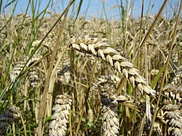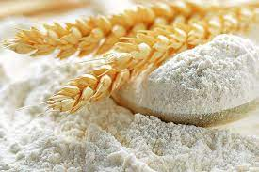

Сурет 6 – Зерттеуге алынған астық сұрыпы

  - Зерттеу әдістері
Шикізаттың сапасы мен қауіпсіздігі көрсеткіштерін талдау жалпы қабылданған және арнайы әдістемелер бойынша жүргізілді.

2.3.1 Астықты шикізатының құрамындағы ауыр металдарды атомдық абсорбциялық әдіспен анықтау
Атомдық абсорбциялық әдісінің принципі:
Бұл әдіс газ фазасындағы мышьяк атомдарының жарықтың сіңуін өлшеуге негізделген. Үлгі жалынға немесе графит пешіне енгізілгенде, элемент атомдары (бұл жағдайда қорғасын, кадмий) қозып, сол элементке тән белгілі бір толқын ұзындығындағы жарықты сіңіре бастайды. Жұтылған жарық мөлшері үлгідегі элементтің концентрациясына пропорционалды.
Заманауи құрылғыны басқару және деректерді өңдеу дербес компьютердің, «КВАНТ» бағдарламалық жасақтамасының көмегімен жүзеге асырылады. ААС-дағы аналитикалық сигнал - Бугер-Ламберт-Бер Заңымен анықталған элементтің концентрациясымен байланысты анықталған элементтің резонанстық сызықтарының біріндегі Атом буының оптикалық тығыздығы

(1)

мұндағы, - аналитикалық сызықтың толқын ұзындығындағы сіңіру көрсеткіші,
L - атомизатордағы сіңіру қабатының қалыңдығы.

Өлшеу әдісі спектрометрдің графит пешіндегі үлгіні электротермиялық атомизациялау арқылы алынған анықталатын элементтің атомдық буының сіңуін (оптикалық тығыздығын) өлшеуге негізделген. Атомдық будың оптикалық тығыздығын өлшеу сәйкес қуыс катодты шам шығаратын элементтің резонанстық спектрлік сызығында жүзеге асырылады. Ауыр металдарды атомдық-сіңіру өлшемдерін дайындау және жүргізу НҚ сәйкес жүргізілді [71].

    - Өсімдік шикізаттарынан сығынды алу әдісі
Өсімдік шикізатынан сығынды алу үшін суды, әртүрлі концентрациядағы этил спиртін және басқа да экстрагенттерді қолданады, кейде қышқылдар, сілтілер, глицерин, хлороформдар және т. б. қосылған.
Ал осы жұмыста шырғанақ пен итмұрынның және бөріқарақаттың жапырақтары мен сабақтары 2019 жылдың күзінде Алматы облысының таулы аудандарында жиналды. Жапырақтар мен сабақтарды тазартылған суда мұқият жуып, стерильді жағдайда бөлме температурасында кептіреді. Кептірілген жапырақтары мен сабақтарын ұсақтап, бөлме температурасында (25±2°С) 20 сағат бойы 50% этанолмен экстрциялаған. Супернатанттар 50°C кезінде ротациялық буландырғышты пайдалана отырып вакуумда кептіріліп түбінде қалған құрғақ сығынды қырылып алынады (Сурет 7).

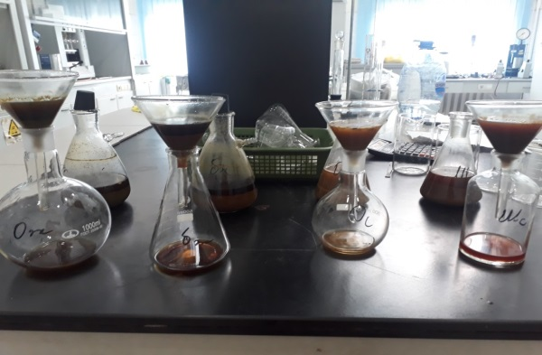 | 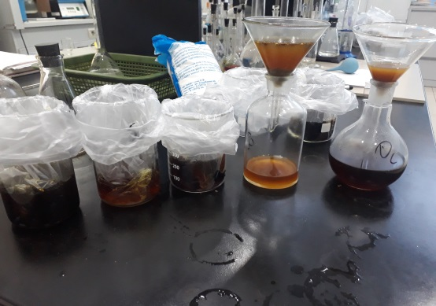 | 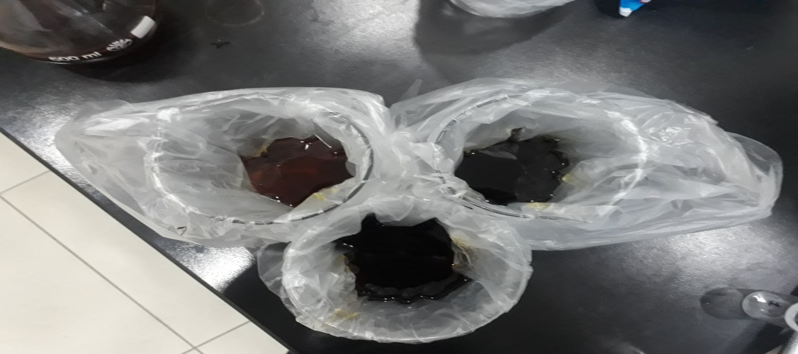

Сурет 7 – Экстрцияланған өсімдік сығындыларын сүзіп алу процесі

    - Астықты микробиологиялық бақылау әдісі жалпы қабылданған әдістемелерге сәйкес жүзеге асырылды:
Мезофильді аэробты және факультативті-анаэробты микроорганизмдердің (МАжФАМ) санын анықтау МЕМСТ 10444.15-94 бойынша жүргізілді [72].
Зең саңырауқұлақтары мен ашытқылардың санын анықтау МЕМСТ 10444.12-88 бойынша жүзеге асырылды [73].
Агаризацияланған қоректік ортаға себу арқылы мезофильді аэробты және факультативті-анаэробты микроорганизмдердің санын анықтау әдісі өнімді себуге немесе өнімді өсіру ортасына жайып қоюға, дақылдарды инкубациялауға, барлық өскен, көрінетін колонияларды санауға негізделген. Мезофильді аэробты және факультативті-анаэробты микроорганизмдердің НВЧ анықтау әдісі өнімді себуге және (немесе) өнімді сұйық қоректік ортаға сұйылтуға негізделген, дақылдарды инкубациялау, микроорганизмдердің өсуінің көрінетін белгілерін есепке алу, қажет болған жағдайда микроорганизмдердің өсуін растау үшін агаризацияланған қоректік ортаға культуралық сұйықтықты қайта себу, олардың мөлшерін НВЧ кестесінің көмегімен есептеу.

    - Ашытқы сапасына сығындылардың әсерін зерттеу әдісі
Органолептикалық көрсеткіштерді зерттеу кезінде: түсі, дәмі, иісі, консистенциясы бағаланды. Физика-химиялық көрсеткіштерді анықтау кезінде ашытқының көтеру күші МЕМСТ 54731-2011 әдістеме бойынша талданды [74].
Бұл әдіс ашытқының көтеру күшін жеделдетілген әдіспен-доптың қалқымалы әдісімен анықтауға арналған.
Температураны реттеу дәлдігі ±1°С Термостат.
МЕМСТ Р 53228 бойынша ±0,15 мг бір реттік өлшеудің ең үлкен рұқсат етілген қателігінің шегі бар таразы.
МЕМСТ 9147 бойынша Фарфор тостаған.
МЕМСТ 25336 бойынша химиялық стақан.
Шпатель.
Пистиль.
МЕМСТ Р 51574 бойынша ас тұзы, салмақтық үлесі 2,5% су ерітіндісі.
МЕМСТ 29227 бойынша шыны тамшуырлар.
МЕМСТ 28498 бойынша 0°С-тан 50°с-қа дейінгі температураны өлшеу диапазонымен 0,5°с шкаласын бөлу бағасымен, рұқсат етілген қателік шегі ±0,2°с МЕМСТ 28498 бойынша зертханалық сынапты шыны Термометр.
Метрологиялық сипаттамалары бар басқа өлшеу құралдарын, техникалық сипаттамалары бар қосалқы құрылғыларды және сапасы бойынша осы Стандартта көрсетілгеннен төмен емес материалдарды қолдануға жол беріледі.

    - Дайын өнімнің реологиялық қасиеттерін Альвеограф құрылғысында зерттеу әдісі
Дайын өнімнің реологиялық қасиеттерін Альвеограф құрылғысында зерттеу әдісі МЕМСТ 28795 бойынша жүргізілді [75]:
Қамырдың екі осьті созылу кедергісін анықтау үшін Альвеограф (AlveoLAB, Chopin Technologies, Cedex, Франция) қолданылды. Консистограф сынағында анықталған суды сіңірудің оңтайлы мәндері қолданылды (ылғалданудың бейімделген шарттары). Қамыр ұн мен сарысуды тұзды сумен араластырып, қамырдың калибрленген бөліктерін қалыптастыру арқылы дайындалды. 20 минуттық демалыстан кейін жүйе сынақ бөліктерін жыртылу нүктесіне дейін үрлейді және көпіршіктегі қысымды уақыт функциясы ретінде тіркейді. Бұл модельде температура мен гигрометрия шарттары автоматтандырылған және толық бақыланады, ал төңкерілген көпіршік сфералық пішінге ие және тамаша сынақ жағдайларына жақындайды. Сынақтың артық қысымы немесе беріктігі (Н₂О мм), созылу (мм), P/L қатынасы және жұмыс немесе деформация энергиясы (10 -4 Дж) есептелді. Әрбір үлгі үшін бес сынақ бөлігі сыналады.

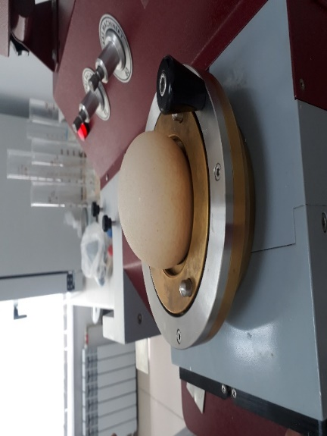 | 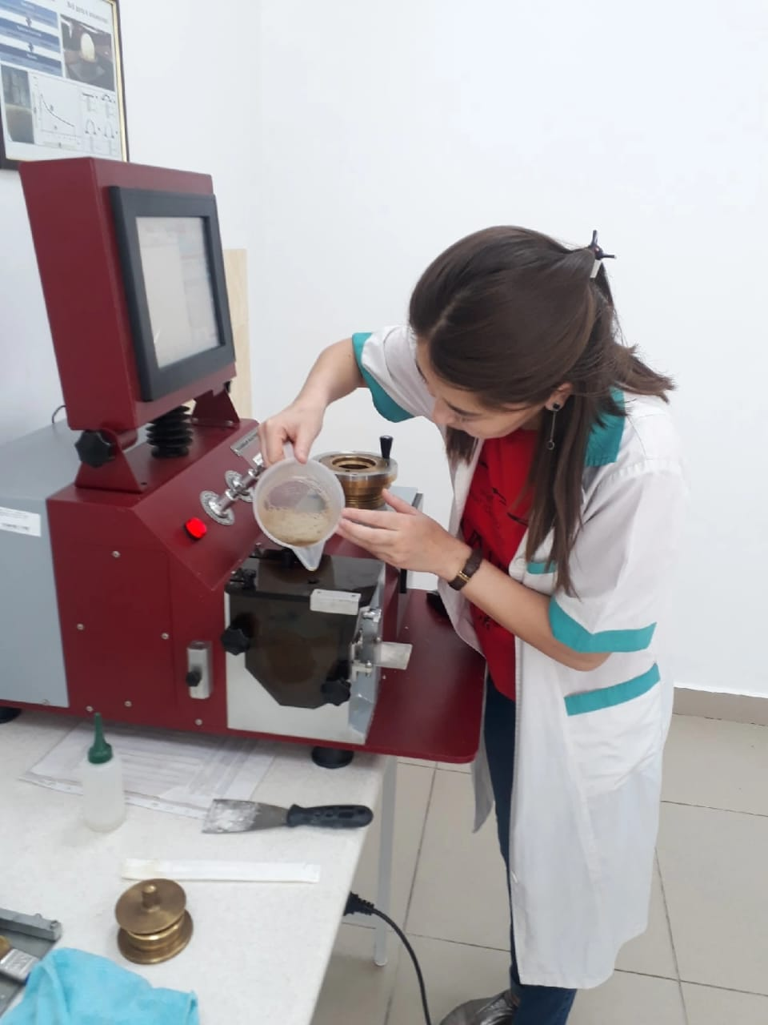
Сурет 8 – Альвеограф қондырғысы

    - Сыни бақылау нүктесін анықтау әдісі
Сыни бақылау нүктесі (СБН) — бұл азық-түлік қауіпсіздігі деңгейін қауіпсіз деңгейге дейін қамтамасыз ету немесе төмендету үшін бақылаудың маңызды кезеңі болып табылады. СБН мәні адам денсаулығына қатысты ықтимал қауіптерді ескеруі керек.
СБН әр технологиялық үрдістің әр кезеңіне мұқият талдау жасап, блок-схемалар түрінде өндіріс процесіне енгізілген барлық операцияларды анықтау арқылы орнатылады. Сыни бақылау нүктелерін анықтаудың мақсаты-өндірісте қауіпті факторларды болу ықтималдығын азайту немесе оны жою, қауіпсіз деңгейге дейін төмендету болып табылады.
Өнімді дайындау барысында шикізатты қабылдауда келесі қауіпті факторлар болады: МАжФАнМС, пестицидтер, улы элементтер, металл қоспалары мен қалдықтары, Penicillium саңырауқұлақтары.
Тұтас дәнді нан өнімін сақтау кезінде келесідей қауіпті факторлар бақыланады: МАжФАнМС, Penicillium саңырауқұлақтары және зең тұқымдас бактериялар.

2.4. Математикалық модельдеуді жоспарлау және экспериментті жүргізу әдісі
Эксперименттік деректерді өңдеу STATISTICA 13, Microsoft Excel электрондық кестелерін өңдеуге арналған бағдарламалар пакетін қолдану арқылы жүзеге асырылды. Сандық белгілердің қалыпты таралуы туралы гипотезаны тексеру Шапиро-Уилк сынағы арқылы жүргізілді. Қалыпты үлестірімі бар сандық белгілерге арналған сипаттамалық статистика орташа мәндер мен стандартты ауытқулар немесе 95% сенімділік интервалдары түрінде ұсынылған (x, x, x). Параметрлік емес үлестірімі бар сандық белгілерге арналған Вариациялық қатарлардың сипаттамасы медианамен (Me) және [Q1; Q3] процентильдерімен ұсынылған. Екі үлгідегі көрсеткіштерді белгінің қалыпты таралуымен салыстыру Стьюдент t-критерийін қолдану арқылы жүргізілді. Қалыпты үлестіруге бағынбайтын деректердің тәуелсіз қатарларын салыстыру үшін Манн-Уитни U критерийі қолданылды. Көрсеткіштердің өзара байланысы Пирсонның корреляция коэффициенті арқылы есептелді. Әрі қарай, әдістердің тиімділігіндегі айырмашылықтарды анықтау үшін алынған айнымалылар деректердің тәуелсіз қатарлары ретінде салыстырылды. Статистикалық маңыздылығы p≤0,05 кезінде қабылданды.
Талдаудың қайталануы салыстырмалы стандартты ауытқу Sr - стандартты ауытқудың орташа мәнге қатынасы бойынша бағаланды:

(2)

Екінші бөлім бойынша қорытынды
- Зерттеу сызба-нұсқасына сәйкес шикізат пен дайын өнімнің барлық бақыланатын көрсеткіштеріне зерттеу жүргізу әдістері, әдістемелері, пайдаланылатын нормативтік – техникалық құжаттар тізімдері, тәжірибенің жасалу жолдары мен өнімді дайындау әдістемелері туралы қарастырылды.
- Зерттелетін шикізаттың және дайын өнімнің қауіпсіздік және микробиологиялық көрсеткіштеріне талдаулар жүргізілді.
- НАССР жоспарын әзірлеу принциптері көрсетілді.
- Математикалық модельдерді құру эксперименттік мәліметтер негізінде жүзеге асырылды, ал ондағы математикалық модельдер оның сапасының көрсеткіштерін зерттеуге мүмкіндік береді.

3 АСТЫҚТЫ ЫЛҒАЛДАНДЫРУ ПРОЦЕСІНДЕ АСТЫҚТАҒЫ АУЫР МЕТАЛДАРДЫ АЗАЙТУ ҮШІН ФЕРМЕНТТІК ПРЕПАРАТ ПЕН ӨСІМДІК СЫҒЫНДЫЛАРЫН ҚОЛДАНУДЫҢ ОҢТАЙЛЫ МӨЛШЕРІН ЖӘНЕ ҰЗАҚТЫҒЫН НЕГІЗДЕУ

  - Астық сұрыптарына талдау жасау
Соңғы жылдарда дәнді дақылдардың астық сапасының төмендеуінің тұрақты тенденциясы байқалды. Астықтың сапалық көрсеткіштеріне дақылдардың биологиялық ерекшеліктері (түрі, сорты), табиғи – климаттық жағдайлар, өсімдіктерді өсіруді қолданылатын технологиялары айтарлықтай әсер етеді. «Астық сапасы» ұғымы астықтың химиялық құрамын сипаттайтын жиырмадан астам белгілерді қамтиды, яғни оның құрамындағы ақуыздар, крахмал, талшықтар, еритін көмірсулар, майлар, күл элементтері, ластаушы элементтер, сондай-ақ нан пісіру және технологиялық қасиеттері – астық ұны.
Қазақстан Республикасы Алматы облысы аймақтарында, наубайханада пайдалану үшін әр түрлі сұрыптағы күздік бидай мен қара бидай өсіріледі. Егемен 20 бидайының сортымен сипатталатынын көрсетеді, содан кейін Ақбидай, Мереке 75, Ақмола 2, Асыл сапа, Тәуелсіздік 20 басқа Алматы облысындағы шаруашылықтардың барлық санаттарындағы сорттық дақылдарды есепке алу ауылшаруашылық алқаптарының ең көп таралуы сорттары болып табылады.
Сорттық ерекшеліктер шикізат пен одан алынатын өнімдердің тұқымдық, технологиялық және тағамдық артықшылықтарын анықтайтын маңызды факторлардың бірі болып табылады. Әр сорт морфологиялық, биологиялық және экономикалық белгілер мен қасиеттердің өзіндік кешенімен сипатталады.
Астық сапасының маңызды сорттық белгілері физико – химиялық көрсеткіштер болып табылады: табиғаты, 1000 дәннің массасы, шыны тәрізді және биохимиялық көрсеткіштер: ақуыз мөлшері, глютен мөлшері мен сапасы, ферменттердің белсенділігі және басқалар. Астықты сапалы талдау нәтижелері 4 кестеде келтірілген.
1000 бидай дәнінің салмағы - астықтың орындалуын сипаттайтын көрсеткіш. Зерттелетін бидай сорттары үшін 1000 бидай дәнінің орташа салмағы 40-42 г аралығында, қара бидай үшін орташа есеппен 36 г құрайды. Тритикале дәні 1000 дәннің салмағы зерттелетін бидай мен қара бидай дәнінен асып түседі. Ауыл шаруашылығы дақылдарының зерттелетін дәнінің орындылығы мен көлемін сипаттайтын абсолютті массасы бойынша бірінші топқа жатады. Жоғары шыны тәрізді – Егемен 20 және Ақбидай сорттарының дәндері, өйткені оның жалпы әйнегі 70% - дан асады және сәйкесінше 88,5 және 72% құрайды. Тритикале дәні де әйнектің жоғары көрсеткішімен сипатталады - 78,4%. Бидай мен қара бидайдың басқа сорттарының дәндерін орташа шыныға жатқызуға болады, өйткені бұл көрсеткіштің мәні 51 - ден 66% - ға дейінгі аралықта болады. Табиғат (көлемдік масса) көрсеткіші бидай дәні үшін 765,2 - 782,3 г/л, қара бидай дәні үшін - 685,4 - 708,7 г/л, ал тритикале дәні үшін-693,5 г/л. астық табиғатының мәні пішініне, тығыздығына, үлкендігіне, кедір-бұдырлығына, астық ылғалдылығына және т. б. байланысты. белгісі. Табиғат көрсеткіші астықтың орындалуы туралы сенімді түсінік береді, оның ұн тарту қасиетін сипаттайды. Көлемдік масса (табиғат) көрсеткіші бойынша бидай мен қара бидайдың барлық сорттары, сондай-ақ тритикале дәні орташа сипатта болады.

Кесте 4 – Сорттық ерекшеліктердің астықтың сапалық көрсеткіштеріне әсері

Сорт атаулары | Астықтың сапалық көрсеткіштері
 | ылғалдалығы, % | 1000 астық массасы, г | Шынылық көлемі, % | Жалпы көлемі, г/л
Бидай
Егемен 20 | 12,6 | 42,8 | 88,5 | 782,3
Ақбидай | 12,5 | 42,7 | 72,0 | 781,8
Мереке 75 | 12,2 | 42,6 | 58,0 | 770,9
Ақмола 2 | 12,2 | 40,4 | 66,0 | 765,2
Айна | 12,7 | 40,5 | 62,5 | 778,5
Тәуелсіздік 20 | 12,3 | 42,9 | 63,5 | 760,4

Ақуыздар астықтың ең құнды бөлігі болып табылады, сондықтан ақуыздың құрамы сапаның маңызды көрсеткіштері болып табылады. Іс жүзінде бидай дәнінің сапасы құрамы мен сапасына, глютенге байланысты жиі бағаланады.
Егемен 20 сортының бидай дәніндегі жоғары шыны тәрізді және крахмалдың аз мөлшері зерттелген басқа сорттармен салыстырғанда ақуыздың жеткілікті жоғары мөлшерін көрсетеді, бұл сорттың дәнінде орташа сапалы глютеннің максималды мөлшері бар.
Қазіргі индустриалды дәуірде адамның қоршаған ортасы газдар, эрозольдер, сұйық және қатты қалдықтар түрінде келетін әртүрлі қосылыстармен қарқынды түрде жүктеледі. Ауыр металдар өнеркәсіптік және ауылшаруашылық өндірістерінен пайда болатын жалпы қоршаған ортаны ластаушы заттардың бірі болып табылады. Олар биологиялық ыдырауға ұшырамайды және олардың деңгейі қоршаған ортаның жеке компоненттерінде біртіндеп артады: су, ауа, өсімдік. Ауыр металдар мен басқа қауіпті элементтерінің табиғи өсуі негізінен геохимиялық ауытқулар аймақтарында орын алады. Пестицидтерге (құрамында ауыр металдар бар) келетін болсақ, оларды қолдану тоқтатылды және ластанудың бұл түрінің көзі болып табылмайды. Металдар өндірісі (оларды термиялық өңдеу), химия, машина жасау, энергия өндірісі, қазба отындарын жағу, қалдықтар, тамақ өнімдерін жуу, тыңайтқыштар және т.б. қоршаған ортаны ластаудың антропогендік көздері болып табылады. Қорғасын (Pb) және кадмий (Cd) шығарындыларының маңызды көзі көлік тасымалдары кезіндегі бензин болып табылады.
Осыған байланысты, Алматы облысындағы егістік бойында өсетін бірнеше бидай дақылдарының құрамындағы ауыр металдардың мөлшеріне талдау жасалынды. Алынған нәтижелер 5 кестеде келтірілген.

Кесте 5 – Бидай дәндеріндегі ауыр металдардың мөлшері, мг/г

Сорттың атауы | Ni | Cu | Pb | Zn | Cd | Cr
Бидай
Егемен 20 | 0,313±0,012 | 2,461±0,128 | 0,795±0,009 | 2,557±1,25 | 0,233±0,016 | 0,2420±0,014
Егемен 20 (егістік ортасы) | 0,312±0,012 | 2,450±0,127 | 0,868±0,009 | 2,243±1,23 | 0,218±0,016 | 0,213±0,014
Егемен 20 (жолдан алыс егістік) | 0,232±0,01 | 2,365±0,123 | 0,564±0,004 | 2,123±1,23 | 0,134±0,01 | 0,201±0,013
Егемен 20 (жол жиегіндегі егістік) | 0,396±0,013 | 2,569±0,13 | 0,953±0,01 | 3,305±1,26 | 0,347±0,02 | 0,312±0,017
Ақбидай | 0,158±0,011 | 2,428±0,121 | 0,681±0,017 | 2,419±1,67 | 0,0028±0,001 | 0,146±0,017
Ақбидай (егістік ортасы) | 0,175±0,011 | 2,420±0,121 | 0,709±0,017 | 2,300±1,65 | 0,0022±0,001 | 0,138±0,016
Ақбидай (жолдан алыс егістік) | 0,100±0,010 | 2,231±0,111 | 0,523±0,016 | 2,000±1,64 | 0,0011±0,001 | 0,103±0,012
Ақбидай (жол жиегіндегі егістік) | 0,200±0,014 | 2,632±0,131 | 0,810±0,019 | 2,958±1,7 | 0,0051±0,0011 | 0,197±0,019
Мереке 75 | 0,342±0,015 | 2,330±0,133 | 0,398 ±0,014 | 2,2866±1,59 | 0,084±0,018 | 0,172±0,007
Мереке 75 (егістік ортасы) | 0,345±0,014 | 2,456±0,123 | 0,386±0,014 | 2,082±1,59 | 0,071±0,018 | 0,173±0,007
Мереке 75 (жолдан алыс егістік) | 0,298±0,011 | 2,00±0,113 | 0,345±0,012 | 1,958±1,58 | 0,052±0,014 | 0,154±0,005
Мереке 75 (жол жиегіндегі егістік) | 0,385±0,012 | 2,5348±0,143 | 0,463±0,015 | 2,820±1,6 | 0,128±0,02 | 0,189±0,008
Ақмола 2 | 0,514±0,009 | 1,771±0,113 | 0,330±0,018 | 2,1247±2,08 | 0,020±0,008 | 0,228±0,011
Ақмола 2 (егістік ортасы) | 0,523±0,010 | 1,880±0,113 | 0,317±0,018 | 2,205±2,08 | 0,018±0,008 | 0,221±0,01
Ақмола 2 (жолдан алыс егістік) | 0,456±0,009 | 1,123±0,103 | 0,300±0,015 | 1,324±2,01 | 0,011±0,005 | 0,195±0,009
Ақмола 2 (жол жиегіндегі егістік) | 0,563±0,010 | 2,310±0,123 | 0,373±0,019 | 2,845±2,24 | 0,031±0,009 | 0,268±0,015
Айна | 0,593±0,012 | 1,873±0,122 | 0,295±0,011 | 2,3763±1,88 | 0,089±0,009 | 0,231±0,009
Айна (егістік ортасы) | 0,600±0,012 | 1,823±0,122 | 0,272±0,011 | 2,353±1,88 | 0,081±0,009 | 0,236±0,009
Айна (жолдан алыс егістік) | 0,500±0,010 | 1,234±0,102 | 0,201±0,01 | 2,012±1,8 | 0,067±0,006 | 0,178±0,008
Айна (жол жиегіндегі егістік) | 0,678±0,014 | 2,562±0,132 | 0,412±0,012 | 2,764±1,92 | 0,119±0,011 | 0,278±0,01
Тәуелсіздік 20 | 0,138±0,009 | 2,480±0,108 | 0,405±0,014 | 2,449±2,03 | 0,022±0,008 | 0,161±0,013
Тәуелсіздік 20 (егістік ортасы) | 0,133±0,009 | 2,452±0,108 | 0,413±0,014 | 2,260±2,03 | 0,021±0,008 | 0,150±0,013
Тәуелсіздік 20 (жолдан алыс егістік) | 0,100±0,007 | 2,031±0,099 | 0,2654±0,013 | 2,101±2,01 | 0,010±0,005 | 0,100±0,01
Тәуелсіздік 20 (жол жиегіндегі егістік) | 0,180±0,011 | 2,958±0,112 | 0,537±0,017 | 2,987±2,08 | 0,036±0,009 | 0,234±0,016

Жоғарыда келтірілген нәтижелер бидай дәніндегі ауыр металдардың құрамы дақылдың сорттық ерекшеліктерімен анықталатынын көрсетеді. Ең маңызды ауытқулар кадмий, қорғасын және никельдің жиналуында байқалады.
Адам денсаулығына ықтимал қауіп 0,51 — 1,00 ДУ (ШРК) диапазонындағы улы элементтердің концентрациясынан туындайды [76]. Бұл диапазонда кадмий негізінен бидай дәнінде жиналады. Кадмий өте уыттылық элементі екені белгілі. Кадмий тұздары мутагендік және канцерогендік қасиеттерге ие және генетикалық қауіп төндіреді. Кадмий кейбір қосылыстардың сульфгидрил топтарына өте жақын. Мырышпен геохимиялық байланысқа байланысты кадмий онымен өсімдік және жануарлар ақуыздары мен ферменттерінің дисульфидті және сульфгидрилді топтары үшін бәсекелесе алады. Әр түрлі бидай дәніндегі кадмий құрамындағы айырмашылықтар 2,2-5,2 есе. Элементтің құрамы зерттелетін бидайдың барлық сорттарының дәніндегі ШРК-дан асып түсті.
Қорғасын, никель мен кадмийдің ең көп жиналуы Егемен 20 және Ақбидай бидай дәндерінен көруге болады. Бұл сорттардың дәндерінде никель ШРК-дан жоғары мөлшерде кездесетінін көруге болады.
Мыс пен мырыш биогендік элементтер болып табылады, онсыз көптеген биохимиялық реакциялар мүмкін емес. Адамның диетасындағы биогендік элементтердің жетіспеушілігі өсу мен дамудың тежелуіне, яғни иммунитеттің төмендеуі, сүйек түзілуінің бұзылуы, гемопоэз және психикалық белсенділікке әкелуі мүмкін.
Зерттеу жұмыстарын жалғастыру үшін бидай дәндеріндегі ауыр металдардың мөлшерін анықтай отырып, ҚР аймағында өсірілетін бидайдың ең перспективалы сорттарын қолдандық. Зерттеу нысаны ретінде Алматы облысының Егемен 20, сорты: орташа астық (салмағы 1000 дән 42,8г) алынды. Егемен 20, дәндеріндегі ақуыздың және шикі глютеннің жоғары мөлшерін құрайтын жалғыз сорт болып табылады.

  - Целлолюкс ферменттік препаратының астықты ылғалдандыру кезінде шикізаттағы ауыр металдардың азаюына әсерін зерттеу
Тұтас дәннен дайын өнім алу кезінде екі негізгі мәселені бөліп көрсетуге болады: органолептикалық және физико – химиялық қасиеттерін жақсарту және нанның микробиологиялық қауіпсіздігін арттыру.
Қазіргі уақытта астық шикізатындағы ауыр металдар мен радионуклидтерді төмендету тәсілдерін әзірлеуге жеткілікті көңіл бөлінбейді. Көптеген зертттеу жұмыстарында ауыр металдардың мөлшерін аздап азайтуға мүмкіндік беретін астықты тазарту және жуу сияқты технологиялық әдістермен ғана үйлеседі.
Осыған байланысты, тағам өнімдеріндегі ауыр металдардың құрамын азайту үшін ферменттік препараттарды қолдану өте өзекті болып табылады, сонымен қатар ағзаны өсімдік талшықтарымен қамтамасыз етудегі басты рөл астық өнімдеріне, атап айтқанда бидай дәнінде қамтылған барлық биологиялық құнды заттардың құрамына байланысты тағамдық құндылығы жоғары, яғни тұтас дәнді нанда кездеседі.
Өсімдік шаруашылығының экологиялық қауіпсіз өнімін алу мәселесі ауыл шаруашылығы шикізатын қайта өңдеу мәселесінен ажырамайды. Ауылшаруашылық кәсіпорындарының экономикалық дағдарысы жағдайында агрохимиялық құралдармен агроценоздарда ластаушы заттардың жиналуын болдырмау мүмкін емес. Сондықтан ауылшаруашылық шикізатын өңдеушілер шикізат пен тағам өнімдеріндегі ауыр металдардың құрамын төмендетудің балама жолдарын іздеуі керек. Ауыр металдар дәнді дақылдарда біркелкі бөлінбейді және эмбрион мен алейрон қабатының өмірлік тіндерінде басым болады. Өсімдіктердің жасуша қабырғалары метаксилді, карбоксилді және экстрацеллюлярлық құрылымның бетін белсендіретін басқа топтардың арқасында металл иондарының бірнеше рет адсорбциясы мен десорбциясына қабілетті. Астықтың басты анатомиялық бөліктерін бөлуге сұрыптық ұнтақтау технологиясын жүргізу адам үшін зиянды заттардың ең аз мөлшері бар тамақ өнімдерін алу міндетін шешетін сияқты. Алайда, сорттық ұнтақтау кезінде ластаушы заттармен бірге дәрумендердің көп бөлігі, биогендік минералды элементтер, диеталық талшықтар, маңызды аминқышқылдары, ақуыздар алынады. Тазартылған өнімдерді, соның ішінде дәнді дақылдарды қолдану өркениет аурулары (семіздік, атеросклероз, қант диабеті және басқалары) кеңінен таралғандықтан физиология және тамақтану гигиенасы саласындағы дәрігерлер мен мамандардың алаңдаушылығын арттырады.
Астықтан дайын өнім алудағы жалпы технологиялар дәннен биологиялық құнды қабықтарды алып тастау арқылы немесе астық массасын ұсақтаудың қымбат әдістерін қарастырады. Соңғы уақытта биохимиялық өңдеуді қолдану және тұтас дәндерден дайын өнім алуда ферменттік препараттарды қолдану мәселесі зерттеушілердің назарын көбірек аударуда [77].
Ғылыми зерттеулерде келтірілген мәліметтерге сүйене отырып ферменттік препараттарының түрлері қарастырылды және астықты өңдеуде өнімдерінің қауіпсіздігін арттыру үшін астық шикізатындағы ауыр металдардың құрамын төмендету мақсатында Целлалюкс ферменттік препараты пайдаланылды.
Астықтағы ауыр металдардың мөлшері қалай төмендейтінін зерттеу үшін егістіктен жиналған астық сорты және кадмий мен қорғасын ерітіндісінде ластанған астық алынды. Ластанбаған дәндегі кадмий мен қорғасынның мөлшері 0,0860 мг / кг, ластанған дәндерде ауыр металдардың мөлшері 3,3655 мг/кг құрады.
Астықтың жеміс және тұқым қабықтарының құрылымын және құрамындағы улы элементтердің құрамын азайту үшін Целлалюкс ферменттік препараты және өсімдік шикізатынан алынған сығындылар қолданылды.
Астықты Целлалюкс ферменттік препаратымен ылғалдандырудың оңтайлы мөлшері, уақыты анықталды (6 кесте).
Зерттеудің бірінші кезеңінде Целлалюкс ферменттік препаратымен астықты ылғалдандыру астықтың қатты заттарының массасының 0,03 - 0,08% мөлшерінде жүргізілді. Астықты ылғалдандыру кезінде 0,03% мөлшерде ферменттік препаратты қолданумен жүргізілген зерттеулерде астықтағы ауыр металдардың құрамына әсері бақылаумен салыстырғанда өзгерген жоқ. 0,08% мөлшерде ферменттік препаратты қолданған кезде астық мембраналарының құрылымы терең бұзылады және нәтижесінде целлюлозды микрофибриллалар астықтың жасуша қабырғасының матрицасымен әлсіз байланысады және астықтағы ауыр металдардың азаюы тежеледі. Бұл ауыр металдар негізінен астық қабықтарының жасуша қабырғаларында крахмалды емес полисахаридтермен күрделі қосылыстар түрінде болатындығына байланысты болуы мүмкін, олар астықты ылғалдандыру кезінде целлюлоза мен гемицеллюлозаның терең гидролизіне ықпал етеді.
Осыған байланысты астықтағы уытты элементтердің құрамын төмендету үшін ферменттік препараттың оңтайлы мөлшері астықтың қатты заттарының массасының 0,05% құрады, ылғалдандырудың оңтайлы ұзақтығы - 6 және 12 сағат, бірақ уақыт тиімділігіне байланысты 6 сағат таңдалды. Астықты ылғалдандыру 25 °C температурада жүргізілді.

Кесте 6 – Астықты ылғалдандыру кезінде Целлолюкс ферменттік препаратын пайдалану кезінде астықтағы ауыр металдардың азаюына әсері (Р=0,95, n=10)

№ | Өңдеу түрі | Кадмий, мг/кг(X±Δx)
 |  | бастапқы | 4 сағ | 6 сағ | 12 сағ | 18 сағ | 24 сағ
1 | Бақылау | 0.0860±0.0015 | 0.0860±0.0015 | 0.0860±0.0015 | 0.0860±0.0015 | 0.0860±0.0015 | 0.0860±0.0015
2 | Ластанған астықты бақылау (суда жуылған) | 3.3665±0.01 | 0.0859±0.0013 | 0.0857±0.0015 | 0.0857±0.0011 | 0.0856±0.0013 | 0.0855±0.0016
3 | Целлолюкс фермент препараты (0.03 %) | 3.3665±0.01 | 0.0859±0.0011 | 0.0855±0.0013 | 0.0854±0.0015 | 0.0854±0.0015 | 0.0848±0.0015
4 | Целлолюкс фермент препараты (0.05 %) | 3.3665±0.01 | 0.0853±0.0013 | 0.0564±0.0015 | 0.0564±0.0011 | 0.0530±0.0015 | 0.0511±0.0013
5 | Целлолюкс фермент препараты (0.08 %) | 3.3665±0.01 | 0.0854±0.0015 | 0.0570±0.0015 | 0.0567±0.0012 | 0.0564±0.0016 | 0.0562±0.0015
Қорғасын, мг/кг(X±Δx)
1 | Ластанған астықты бақылау (суда жуылған) | 2.0975±0.01 | 0.0533±0.001 | 0.0533±0.001 | 0.0533±0.001 | 0.0532±0.001 | 0.0531±0.001
2 | Целлолюкс фермент препараты (0.03 %) | 2.0975±0.01 | 0.0532±0.001 | 0.0532±0.001 | 0.0531±0.001 | 0.0530±0.001 | 0.0529±0.001
3 | Целлолюкс фермент препараты (0.05 %) | 2.0975±0.01 | 0.0528±0.001 | 0.0344±0.001 | 0.0344±0.001 | 0.0338±0.001 | 0.0332±0.001
4 | Целлолюкс фермент препараты (0.08 %) | 2.0975±0.01 | 0.0532±0.001 | 0.0352±0.001 | 0.0352±0.001 | 0.0350±0.001 | 0.0349±0.001

Алынған нәтижелерден астықты 24 сағат уақыт аралығында фермент препаратымен ылғалдандыру кезінде астықтағы ауыр металдардың едәуір төмендеуі байқалады. 4 сағаттық дәнді ылғалдандыру кезеңінде дәндегі ауыр металдардың мөлшері бақылаумен салыстырғанда өзгермегенін көруге болады.
Бірақ 18-24 сағат ішінде астықты ұзақ уақыт ылғалдандыру ферменттік препараттардың ылғалдандыру ұзақтығының астық ылғалдылығының өзгеруіне әсер етуіне байланысты тиімсіз.
Дисперсияға ұшырайтын астық массасын алу үшін ылғалданғаннан кейін астықтың ылғалдылығы кемінде 43-45% болуы керек. Ылғалдандырудың алғашқы сағаттарында (0-4 сағ) құрғақ дәннің ылғалдылығы күрт артады, бұл эмбрион мен ойық арқылы ылғалдың қарқынды сіңуіне байланысты. Бұл кезең астық ылғалдылығының жоғарылауымен сипатталады және ферменттік препараттарды қолданған кезде астықтың ылғалды сіңіру жылдамдығы артады. Екінші кезеңде (6-12 сағат) ылғалдың құрылымдық ерекшеліктеріне, ылғал тасымалдаудың термодинамикалық сипаттамаларына сәйкес тепе-теңдік қатынаста дәннің анатомиялық бөліктері бойынша біртіндеп таралуы жүреді. 12 сағат бойы ылғалдандыру ұзақтығы кезінде ферменттік препараттарды қолдана отырып, астықтың соңғы ылғалдылығы жоғары болады. Бұл ретте астықтың жұқа дисперсті астық массасын алу үшін қажетті ылғалдылықтың технологиялық шамасында (43-45%) болады. Ылғалдандырудың үшінші кезеңінде (18-24 сағат) дәннің ылғалды сіңіру жылдамдығы төмендейді.. Себебі ісінген астық қабықшалары эндосперм микрокапиллярларын жауып, астықтағы ылғалдың қозғалуын қиындатады. Дәнді ұзақ уақыт ферменттік препаратымен ылғалдандыру кезінде эндоспермге ылғалдың кедергісіз енуіне ықпал ететін астықтың перифериялық қабаттарының компоненттеріне (целлюлоза және гемицеллюлоза) әсер етеді. Бұл жағдайда астық қабықтарының жасуша қабырғаларының ішінара бұзылуы орын алады және ылғал тез қозғалады [78].

3.3 Өсімдік шикізаттарынан алынған сығындыларының химиялық құрамын зерттеу
Қазіргі уақытта азық – түлік өндірушілері азық-түлік қауіпсіздігіне көбірек көңіл бөлуде. Нан өнімдерінің мәселесі астықтың жоғары микробиологиялық ластануымен және сапасыз ұнмен байланысты. Қауіпсіздікті жақсарту қарапайым шикізатты пайдалану кезінде өнімдердің химиялық құрамын түзету және функционалдық қасиеттері бар өнімдерді алуға мүмкіндік беретін әртүрлі тағамдық қоспаларды енгізу арқылы жүзеге асырылуы мүмкін. Демек, оның сапасын жақсарту және сақтау мақсатында тұтас дәнді нанның микробиологиялық бұзылуын болдырмайтын жаңа табиғи ингредиенттерді табу өте өзекті.
Соңғы жылдары антиоксиданттар мен функционалды ингредиенттердің көзі ретінде тағамдағы табиғи заттарды қолданудың жаһандық тенденциясы байқалды. Азық-түлік өнімдерінде және басқа биологиялық материалдарда болатын табиғи антиоксиданттар олардың қауіпсіздігі мен ықтимал қоректік және емдік әсерлеріне байланысты айтарлықтай қызығушылық тудырды.
Диеталық антиоксиданттарға биологиялық белсенді өсімдік фенолдары, аскорбаттар, токоферолдар және каротиноидтар жатады. Табиғи антиоксиданттар негізінен өсімдіктерде кездеседі, сондықтан адамдар үшін бұл қосылыстардың негізгі көзі өсімдік тектес өнімдер болып табылады. Өсімдік тектес сығындылар перспективалы ингредиенттер болып табылады. Өсімдік шикізаты биологиялық белсенді заттардың негізгі көздерінің бірі болып табылады, олар тіпті ең аз мөлшерде бактерицидтік әсер етеді. Бұл фактор өсімдік материалында фенолдар, дәрумендер, флавоноидтар, каротиноидтар, фитонцидтер, таниндер сияқты компоненттердің болуымен байланысты [79].
Осыған байланысты, өсімдік шикізатттары ретінде жергілікті табиғи ресурстарды тамақ өнімдерін немесе фармацептикалық препараттарды сақтауда қолдану мүмкіндігіне зерттеулер жүргізілді .
Өсімдік шикізаттарының биохимиялық құрамына тоқталатын болсақ, Шырғанақ (Hippophae rhamnoides) - бұта немесе кішкентай ағаш деп саналатын тікенді өсімдік (сурет 10). Жапырақ пен гүл бір уақытта ашылады. Қазақстанда тек бір түрі кездеседі. Ол таулардың етегінде, тоғай алқабында, өзендер мен сулардың жағасында, тасты, тасты тау беткейлерінде өседі. Күміс жапырақ. Сәуір мен мамыр аралығында гүлдейді. Гүлденудің соңында жеміс береді. Жемістер қазан айында піседі. Күзде жемістерде болатын ащы дәм алғашқы қара суықтан кейін жоғалады. Жемістерде 8% шырғанақ майы бар, каротинге бай. Жемістер құрамындағы дәрумендердің қасиеттерін жоғалтпау үшін ағаш бөшкелерде, күн сәулесінен қорғалған жерлерде сақталуы керек. Шырғанақ жемістерінен шырынды сусындар, қайнатпалар жасалады. Шырғанақ майы терідегі жаралар мен күйіктерді емдейді. Адамның ішкі мүшелерінің жұмысын жақсартады және бауырдың негізгі қасиеттерін сақтауға көмектеседі. Хирургиялық отадан кейін де көптеген қатерлі ісіктерді емдеу үшін қолданылады. Өсімдіктің бұтасы тығыз және төзімді. Сондықтан оны қозғалатын құм соқпағына себуге және тауларда жүретін қар көшкініне тосқауыл ретінде жартасты тау беткейлеріне себуге болады. Бау-бақша шаруашылығында жалғыз немесе топ болып себуге және жасыл қоршау ретінде өсіруге болады [80].

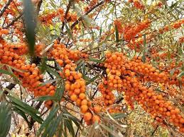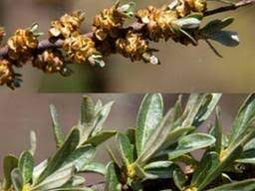

Сурет 9 – Шырғанақ өсімдігі

Көптеген ғылыми деректерді қарастыра отырып, шырғанақ жемістерінің құрамы ақуыздарға, дәрумендерге, макро-және микроэлементтерге бай екенін көруге болады. Алайда, көптеген зерттеулер тек өсімдік жемісіне жасалынған, қазіргі уақытта шырғанақ жапырақтары мен сабақтарынан алынған сығынды құрамы майлар, микроэлементтерге, дәрумендеріне, липидтерге, каротиноидтарға, аминқышқылдарына, қанықпаған май қышқылдарына және фенолдарға бай екені белгілі.
Итмұрын (Rosa canina) қолдану көптеген елдерде бұрыннан тіркелген. Итмұрыннан шамамен 129 химиялық қосылыс бөлініп, анықталды. Бұл жидектерде флавоноидтар, таниндер, антоцианиндер, фенолдық қосылыстар, органикалық қышқылдар және бейорганикалық қосылыстар сияқты кейбір негізгі белсенді компоненттер бар. Ғылыми зерттеулер итмұрынның антиоксидантты, қабынуға қарсы, семіздікке қарсы, қатерлі ісікке қарсы, гепатопротекторлық, нефропротекторлық, кардиопротекторлық, қартаюға қарсы, H. pylori, нейропротекторлық және антиноцицептивтік әсерлерін қоса алғанда, фармакологиялық қасиеттерінің кең ауқымын ұсынды. Атап айтқанда, итмұрын ұнтағы мен сығындысы артритке емдік әсері бар [81].

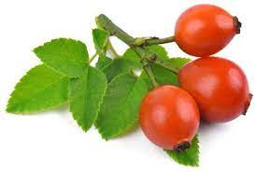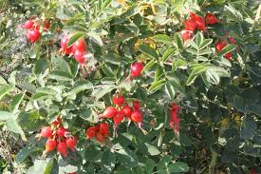

Сурет 10 – Итмұрын өсімдігі

Итмұрын сығындысы диеталық талшықтар басым болатындығын көруге болады. Осыған байланысты итмұрын сығындысын нан өнімдерін диеталық талшықтармен байыту үшін ұсынуға болады, бұл организмнің қоршаған ортаның қолайсыз әсеріне төзімділігін арттырады және ішектің қызметіне жағымды әсер етеді.
Бөріқарақат (Berberis) – биіктігі екі жарым метрге дейін жететін, Қазақстанның таулы аймақтарында табиғи түрде кездесетін, жапырағы және жемісі әдемі бұталы өсімдіктің бірі (сурет 12). Мәңгі жасыл өсімдіктер қатарына жататын түрлері де бар. Табиғатта 400-ден аса түрі кездеседі. Мәңгіжасыл түрлері: жасыл жапырақты, қызылқоңыр жапырақты және мол жемісті, ұсақ жапырақты болады. Ал, биіктігіне қарай бөріқарақат он шақты топқа бөлінеді. Олардың арасында биіктігі 30 см болатын және 3 метрден асатын үлкен бұталыларын да кездестіруге болады. Көгалдандыруда бөріқарақатты жапырағының және жемісінің әдемілігі үшін отырғызады. Жапырағы әдемі түрлерін гүлзар, рокарий және жасыл шарбақ ретінде өсіреді. Бұтағын кесіп шар, төртбұрыш, цилиндр пішінінде де өсіруге болады. Еркін өскен бөріқарақаттың бір бұтағының ұзындығы 3 метрге дейін жетеді. Қазақстан жерінде өсетін бөріқарақаттың жапырағы сопақ, ұсақ, қызыл және жасыл түсті болып келеді. Сабағы тікенді. Мамыр, маусым айларында гүлдейді, жаздан күзге дейін жапырақтары әдемі қызыл түске еніп, қыс кезінде қып-қызыл жеміс береді. Жемісінен тосап, кондитерлік тағамдар дайындайды. Ал, жіңішке жапырақты бөріқарақат жұпар иісімен бағаланады [82].
Бөріқарақат Австралия мен Антарктидадан басқа барлық континеттерде өседі. Алайда, таулы аймақтарда, соның ішінде Орталық Еуропа, Қырым, Кавказ, Персия, Шығыс Сібір, Солтүстік Америка, Украина, Ресейдің кей аймақтарында, Орталық Азияда , Қазақстанда айтарлықтай көп таралған. Қазақстандағы 9 түрі Жетісу (Жоңғар), Іле Алатауларында, Алтайда,Тарбағатай тауларында, Зайсанда, Қарқаралыда, тау беткейлері мен тасты шатқалдарда, тау өзендерінің жағалауында өседі. Оның ішінде Қарқаралы бөріқарақаты мен Іле бөріқарақаты Қазақстанның “Қызыл кітабына” енгізілген. Ең жиі кездесетін түрі – кәдімгі бөріқарақат.
Кейбір ғылыми зерттеулерге шолу барысында биологиялық белсенді қосылыстардың кең шоғырын қамтитын бөріқарақат тегінің түрлері медициналық және тамақ өнеркәсібі үшін айтарлықтай қызығушылық тудыратынын байқауға болады. Бөріқарақаттың B. iliensis, B. heterobotrys, B. heteropoda және B. integerrima тамақ - B. heterobotrys, B. oblonga және В. integerrima (Ходжима-ды, 1989) түрлері дәрілік өсімдіктер қатарына жатады.

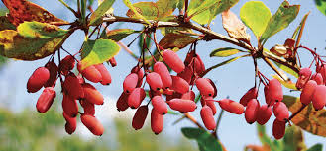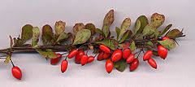

Сурет 11 – Бөріқарақат өсімдігі

Өсімдік сығындылары құрамындағы дәрумендер және аминқышқылдар құрамы, 12, 13 - суретте келтірілген.

Сурет 12 – Өсімдік сығындыларының аминқышқылдар құрамы

12 – суретте өсімдік сығындылары аминқышқылдарының жалпы мөлшері көрсетілген. Итмұрын жапырақтары және шырғанақ сабақтарында басқа өсімдік сығындыларына қарағанда көбірек аминқышқылдары табылды. Барлық аминқышқылдарының ішінде аргинин, лиизн, тирозин, фенилалин, гитидин, лейцин+изилейцин, метионин, валин, пролин, треозин, аланин, глицин итмұрын жапырағында жоғары мөлшерде кездеседі (сәйкесінше 1,8%, 0,8 %, 0,5%, 0,6%, 0,4%, 0,9%, 0,3%, 0,7%, 0,6%, 0,4%, 0,6%), Әдістің шектеулеріне байланысты глутамин мен аспарагин қышқылдарының құрамын бағалау қиын болды.
13 – суретте өсімдік сығындыларының дәрумендік құрамы итмұрын жапырағы және шырғанақ сабағында кездеседі және С дәрумені шырғанақ сабағында жоғары екенін көруге болады.

Сурет 13 – Өсімдік сығындыларының дәрумендік құрамы

Антиоксиданттық қасиеттері бар заттардың ішінде полифенолдар тобы ерекше ерекшеленеді. Оларға құрамында бензол сақинасы және бірнеше гидроксил топтары бар қосылыстар жатады. Полимерлер көбінесе қарапайым хош иісті қышқылдарға (өт, даршын, кумарин және басқалары) негізделген, олар қантпен немесе күрделі дипсидті қосылыстармен бірнеше полиэфирлер түзеді. Өсімдіктерде олар әдетте молекулалық салмағы шамамен 300-5000 немесе одан да көп құрылымға жақын заттардың қоспасы түрінде болады. Химиялық табиғаты бойынша полифенолдар үш негізгі топқа бөлінеді: терпендер (терпеноидтар, изопреноидтар), фенилпропаноидтар және олардың туындылары (флавоноидтар, таниндер, лигнандар, гликозидтер), сондай-ақ құрамында азот бар қосылыстар (алкалоидтар және гетероциклді хош иісті молекулалар). Полифенолдар тотыққан формалардан тотықсызданғанға (хинондық формалардан фенолға) ауысуға бейім. Полифенолдардың көпшілігі суда ериді және өсімдіктерден қайнатпалар мен сығынды алу кезінде алынады.
Полифенолдар арасында флавоноидтар тобы ерекше қызығушылық тудырады. Олардың құрылымының негізінде екі бензол және бір оттегі бар гетероциклді пиран сақинасы бар флаван молекуласы жатыр. Флавоноидтарды өсімдіктер хош иісті қышқылдардан синтездейді және қанттармен (глюкоза, галактоза, рамноза) және басқа заттармен әрекеттесіп, эфирлер, метоксигруппалар және басқа қосылыстар түзетін бірнеше (негізінен 4-5) алкоголь топтары бар. Соңғыларының ішінде рутин мен кверцетин ең танымал. Бұл ең күшті антиоксиданттардың бірі. Оның антиоксиданттық белсенділігі (АОА) альфа-токоферолға (Е дәрумені) қарағанда жоғары деп саналады. Флавоноидтардың физиологиялық функциялары өте алуан түрлі және қазіргі уақытта липидтердің асқын тотығуынан пайда болатын бос радикалдардан туындаған көптеген кең таралған аурулардың даму қаупін азайту үшін маңызды [83].
Антиоксиданттардың өсімдік шикізат көздерін іздеу табиғи антиоксиданттарға бай өсімдіктер тізімінің айтарлықтай кеңеюіне әкелді. Бұл әсіресе сирек кездесетін, олардың арасында итмұрын, шырғанақ, бөріқарақат өсімдіктерін бөліп көрсету керек. Бұл өсімдіктер құрамында табиғи тәттілендіргіштер - дитерпен гликозидтері бар және тамақ өнеркәсібінде қолданылады [84]. Бұл өсімдік шикізаттарының жапырағымен сабағында биологиялық белсенді заттар бар: флавоноидтар, дубильді заттар, катехиндер кездеседі (сурет 14, 15).

Сурет 14 – Өсімдік сығындылары құрамындағы фенолдық қосылыстар

Жоғарыда келтірілген нәтижелер бойынша флавоноидтардың деңгейі итмұрын жапырақ сығындыларында және шырғанақ сабақ сығындыларыда жоғары болды (сәйкесінше 35 мг/г және 30 мг/г құрғақ зат сығындылары). Ал, фенолдық қосылыстардың шамамен 9% және 5% құрады. Катехин және дубильді заттар концентрациясы басқа сығындыларына қарағанда жоғары болды.

Сурет 15 – Өсімдік сығындыларының антиоксиданттық белсенділігі және органикалық қышқылдар құрамы

Көрсетілген нәтижеден, итмұрын жапырағы және шырғанақ сабағы сығындылары жоғары антиоксиданттық белсенділікке ие және органикалық қышқыл құрамы жоғары екенін көруге болады. Көпетеген ғылыми зерттеулер өсімдік шикізаттарының жемістеріне жүргізілгенін көруге болады. Өсімдік шикізаттарының жапырағымен сабақтары құрамында да, микробқа қарсы әсері бар химиялық қосылыстар бар. Сондықтан, сығындылардың микроорганизмдер топтарына қатысты белсенділіктері өте жоғары болып табылады.

  - Өсімдік шикізаттарынан алынған сығындыларының астықты ылғалдандыру кезінде шикізаттағы ауыр металдардың азаюына әсерін зерттеу
Өсімдік шикізатында қосылыстардың әртүрлі кластарына жататын биологиялық белсенді заттар (флавоноидтар, таниндер, гликозидтер, алкалоидтар, органикалық қышқылдар және басқалар) бар. Осыған байланысты өсімдік сығындысының микрофлораға қатысты тиімділігі химиялық құрылымның ерекшеліктерімен және биологиялық белсенді заттардың концентрациясымен анықталады. Өсімдіктердің микробқа қарсы белсенділігі құрамында гидроксил тобы бар хош иісті сақиналары бар заттардың фенолдық қосылыстарының және олардың функционалдық туындыларының, атап айтқанда таниндердің, флавоноидтардың, гликозидтердің, фенолкарбон қышқылдарының, фенол спирттерінің, антоцианиндердің, ащы заттардың, қарапайым фенолдардың жоғары құрамымен анықталатыны белгілі. Құрамында органикалық қышқылдары бар өсімдік сығындыларын қолдану ауыр металдардың хелатталуына және олардың тасымалдануына ықпал етеді [85]. Өсімдік шикізаты ретінде итмұрын, шырғанақ және бөріқарақат жапырақтары мен сабақтарының сығындылары пайдаланылды.
Астық массасының 0,05% мөлшерінде өсімдік сығындыларын астықтағы ауыр металдар құрамын азайту үшін қолдану негізделді [86]. Өсімдік сығындыларының (бөріқарақат, итмұрын және шырғанақ) ерітінділерінің бірдей концентрациясы дәндерді ылғалдандыру оңтайлы уақытын анықтау үшін эксперименттер үшін алынды (7-кесте).

Кесте 7 – Өсімдік шикізаты сығындыларының астықтағы ауыр металдардың азаюына әсері (P=0,95, n=10)

№ | Өңдеу түрі | Кадмий, мг\кг (X±Δx)
 |  | Бастапқы | 4 сағ | 6 сағ | 12 сағ | 18 сағ | 24 сағ
1 | бақылау | 0.0860 | 0.0860 | 0.0860 | 0.0860 | 0.0860 | 0.0860
2 | бақылау ластанған астық(суда жуылған) | 3.3665±0.01 | 0.0859±0.0013 | 0.0857±0.0015 | 0.0857±0.0011 | 0.0856±0.0013 | 0.0855±0.0016
3 | Шырғанақ жапырағы сығындысы 0.05 % | 3.3665±0.01 | 0.0760±0.0013 | 0.0588±0.001 | 0.0587±0.0011 | 0.0576±0.001 | 0.0573±0.001

7 – кестенің жалғасы
4 | Шырғанақ сабағы сығындысы 0.05 % | 3.3665±0.01 | 0.0588±0.001 | 0.0514±0.001 | 0.0513±0.001 | 0.0512±0.001 | 0.0511±0.001
5 | Итмұрын жапырағы сығындысы 0.05 % | 3.3665±0.01 | 0.0577±0.001 | 0.0539±0.001 | 0.0536±0.0012 | 0.0535±0.001 | 0.0533±0.001
6 | Итмұрын сабағы сығындысы 0.05 % | 3.3665±0.01 | 0.0732±0.0013 | 0.0566±0.001 | 0.0566±0.001 | 0.0564±0.001 | 0.0563±0.001
7 | Бөріқарақат жапырағы сығындысы 0.05 % | 3.3665±0.01 | 0.0707±0.0012 | 0.0660±0.0011 | 0.0659±0.0011 | 0.0629±0.001 | 0.060±0.001
8 | Бөріқарақат сабағы сығындысы 0.05 % | 3.3665±0.01 | 0.0754±0.0013 | 0.0619±0.0011 | 0.0616±0.001 | 0.060±0.001 | 0.0587±0.001
Қорғасын, мг\кг (X±Δx)
1 | бақылау ластанған астық(суда жуылған) | 2.0975±0.01 | 0.0534±0.001 | 0.0533±0.001 | 0.0533±0.001 | 0.0532±0.001 | 0.00531±0.0005
2 | Шырғанақ жапырағы сығындысы 0.05 % | 2.0975±0.01 | 0.0447±0.0006 | 0.0340±0.0005 | 0.0339±0.0005 | 0.0338±0.0005 | 0.0337±0.0005
3 | Шырғанақ сабағы сығындысы 0.05 % | 2.0975±0.01 | 0.0361±0.0005 | 0.0345±0.0005 | 0.0345±0.0005 | 0.0343±0.0005 | 0.0342±0.0005
4 | Итмұрын жапырағы сығындысы 0.05 % | 2.0975±0.01 | 0.0336±0.0005 | 0.0322±0.0005 | 0.0322±0.0005 | 0.0321±0.0005 | 0.0319±0.0005
5 | Итмұрын сабағы сығындысы 0.05 % | 2.0975±0.01 | 0.0456±0.0006 | 0.0391±0.0005 | 0.0389±0.0005 | 0.0373±0.0005 | 0.0367±0.0005
6 | Бөріқарақат жапырағы сығындысы 0.05 % | 2.0975±0.01 | 0.0436±0.0005 | 0.0340±0.0005 | 0.0340±0.0005 | 0.0381±0.0005 | 0.0373±0.0005
7 | Бөріқарақат сабағы сығындысы 0.05 % | 2.0975±0.01 | 0.0454±0.0006 | 0.0365±0.0005 | 0.0365±0.0005 | 0.0354±0.0005 | 0.0353±0.0005

7-кестеден итмұрын жапырақтары мен шырғанақ сабағының астықтағы ауыр металдардың азаюына әсер еткенін көруге болады. Астықты итмұрын жапырақтары мен теңіз шырғанақ сабағының сығындыларымен 6-12 сағат бойы ылғалдандыру кезінде дәндегі ауыр металдардың, яғни кадмий мөлшері 35 %, қорғасынның мөлшері 45 % азаяды (сурет 16, 17). Астықты ылғалдандыру 4 сағаттық кезеңінде астықтағы ауыр металдардың мөлшері бақылаумен салыстырғанда өзгермегенін көруге болады.
Астықты өсімдік шикізатының сығындыларымен 18-24 сағат бойы ылғалдандыру жоғарыда 3.2. бөлімінде келтірілген мәліметтерге сәйкес тиімсіз.

Сурет 16 – Итмұрын жапырағы сығындысының астық құрамындағы Cd азаюына әсері

Сурет 17 – Итмұрын жапырағы сығындысының астық құрамындағы Pb азаюына әсері

  - Целлолюкс ферменттік препараты мен итмұрын жапырағының сығындысын кешенді қолданып, астықты ылғалдандыру барысында шикізаттағы ауыр металдардың азаюына әсері
Микробқа қарсы әсері бар итмұрын жапырағынан алынған сығындысын және целлюлолитикалық әсер ететін ферменттік препаратын астықты ылғалдандыруда бірлесіп, кешенді қолдану бидай дәнінің тұқым қабықтарының тесіктерін өзгертеді, яғни, органикалық қышқылдар, флавоноидтар, мүмкін глутатион метаболизмі өнімдері терең енуіне ықпал етеді. Ауыр металдармен түзілетін кешендер сұйық фазаға еркін өтеді және дәннен тыс шығарылады.
Итмұрын жапырағынан алынған сығындысын және Целлолюкс ферменттік препаратын 1:1, 1:2, 1:3 қолданылды. 1:1 қатынасында итмұрын жапырағы сығындысы мен Целлолюкс ферменттік препаратын қолдану астық қабықтарындағы полисахаридтер учаскелерінде шоғырланады және целлюлоза мицеллаларының тесігі мен қабырғаларына қысым жасап, макромолекулалар арасында кеңістіктер пайда болады. кеңістікке су, фермент молекулалалары, өсімдік сығындыларының биологиялық белсенді қосылыстары енеді. Жасуша қабырғаларында шоғырланған немесе кешендерге қосылған ауыр металдар жасуша қабырғасының матрицасында болатын өзгерістер нәтижесінде десорбцияланады. Өсімдік шикізат құрамындағы органикалық қышқылдар, флавоноидтар жаңа комплекс және гидрофильді арналар түзеді түзеді бұл астықтағы ауыр металл бөлігін сыртқа оңай шығарады. Сондықтан итмұрын жапырағы сығындысының және целлолюкс ферменттік препараты 1:1 қатынасында 0,05% концентрациясы таңдалды.
Сондай-ақ, 8-кестеде целлолюкс ферменттік препаратын және итмұрын жапырағы сығындысын кешенді қолдану астық сапасының көрсеткішіне әсер еткенін көруге болады.
Сондықтан 1:1 қатынасында итмұрын жапырағы сығындысы мен целлолюкс ферментінің 0,05% концентрациясы таңдалды (8-кесте).
Целлолюкс ферменттік препараты мен итмұрын жапырағы сығындысын кешенді қолданудың астық сапасының көрсеткіштеріне әсерін 8-кестеден де көруге болады.

Кесте 8 – Целлолюкс ферменттік препараты мен итмұрын жапырағы сығындысын кешенді қолдануда астықтағы ауыр металдардың азаюына әсері (P=0,95, n=10)

№ | Өңдеу түрі | Кадмий, мг\кг (X±Δx)
 |  | бастапқы | 4 сағ | 6 сағ | 12 сағ | 18 сағ | 24 сағ
1 | Бақылау | 0.0860 | 0.0860 | 0.0860 | 0.0860 | 0.0860 | 0.0860
2 | Бақылау ластанған астық (суда жуылған) | 3.3665±0.01 | 0.0859±0.0013 | 0.0857±0.0015 | 0.0857±0.0011 | 0.0856±0.0013 | 0.0855±0.0016
3 | Целлолюкс фермент препараты және итмұрын жапырағы сығындысы: 1:1 | 3.3665 | 0.0585±0.001 | 0.0315±0.0005 | 0.0315±0.0005 | 0.0314±0.0005 | 0.0290±0.0005

8 – кестенің жалғасы
 | 1:2 | 3.3665 | 0.0586±0.001 | 0.0321±0.0005 | 0.0320±0.0005 | 0.0320±0.0005 | 0.0315±0.0005
 | 2:1 | 3.3665 | 0.0589±0.001 | 0.0334±0.0005 | 0.0332±0.0005 | 0.0331±0.0005 | 0.0329±0.0005
Қорғасын, мг\кг (X±Δx)
1 | Бақылау ластанған астық (суда жуылған) | 2.0975±0.01 | 0.0535±0.001 | 0.0533±0.001 | 0.0533±0.001 | 0.0532±0.001 | 0.0531±0.001
 | Целлолюкс фермент препараты және итмұрын жапырағы сығындысы: 1:1 | 2.0975±0.01 | 0.0387±0.0006 | 0.0181±0.0002 | 0.0168±0.0002 | 0.0162±0.0002 | 0.0160±0.0002
 | 1:2 | 2.0975±0.01 | 0.0390±0.0006 | 0.0361±0.0005 | 0.0188±0.0002 | 0.0187±0.0002 | 0.0186±0.0002
 | 2:1 | 2.0975±0.01 | 0.0429±0.001 | 0.0205±0.0003 | 0.0204±0.0003 | 0.0203±0.0003 | 0.0202±0.0003
Астық сапасының көрсеткіштері (ферменттік препараттар мен итмұрын жапырақтарының сығындыларын 1: 1 қатынасында қолдану)
2 | Ақуыз, оның ішінде: | 13±0.2 | 11.70±0.2 | 9.90±0.2 | 9.80±0.2 | 9.60±0.2 | 9.58±0.2
 | Альбуминдер, % | 1.04±0.01 | 1.16±0.01 | 1.20±0.01 | 1.30±0.01 | 1.15±0.01 | 1.15±0.01
 | Глобулиндер% | 3.68±0.05 | 3.24±0.05 | 2.52±0.05 | 2.45±0.04 | 2.38±0.04 | 2.36±0.04
 | Глиадиндер, % | 4.59±0.05 | 4.02±0.05 | 3.21±0.05 | 3.30±0.04 | 3.14±0.05 | 3.13±0.05
 | Глютен,% | 3.07±0.05 | 2.84±0.04 | 2.56±0.04 | 2.54±0.04 | 2.50±0.04 | 2.50±0.04
3 | Құлау саны, с | 288±4.32 | 274±4.35 | 263±4.73 | 262±4.71 | 254±4.7 | 252±4.7

Астықты ылғалдандыру кезінде альбумин фракциясының үлесі артады, ол биологиялық белсенді ақуыздардан, соның ішінде тұқым эмбриондары оянған кезде белсенді синтезделетін ферменттерден тұрады. Бидай дәнінің басқа ақуыз фракцияларының пайызы сіңдіру кезінде, сондай-ақ целлюлаза негізіндегі ферменттік препараттың ерітінділерінде және өсімдік шикізатының сығындыларында азаяды [87].
Алынған эксперименттік дәлелдер ақуыз кешенінде бидай дәнін ылғалдандыру кезінде және целлюлазалар мен өсімдік шикізатының сығындыларына негізделген ферменттік препаратта айтарлықтай өзгерістер болатынын көрсетеді. Өзгерістер тұқымның өну процесіне байланысты, нәтижесінде протеолитикалық кешен ферменті белсендіріледі, эндосперм ақуыздары гидролизденеді, ақуыз компоненттерінің сапалық және сандық өзгерістері орын алады [88].
Астықтың суда ұзақ уақыт болуы биохимиялық процестердің белсендірілуіне, атап айтқанда амилолиз ферменттерінің белсенділігінің жоғарылауына әкеледі. Бұл бидай дәнінің пісіру қасиеттерін күрт нашарлатып, жабысқақ және ұсақталған нанға әкелуі мүмкін. Біз ферменттік препараттардың қатысуымен астықты сіңдіру уақытының "төмендеу саны" көрсеткішімен өлшенген фермент белсенділігіне әсерін зерттедік (8-кесте).
Зерттеу нәтижелерінен көріп отырғанымыздай, астықты жібіту кезінде құлау саны азаяды (288-ден 247-256 с-қа дейін), бұл амилолиз ферменттерінің белсенділігінің жоғарылауын көрсетеді. Суда еритін заттардың мөлшері крахмалдың ыдырауы нәтижесінде көбейеді, ал крахмал пастасының тұтқырлығы төмендейді. Астықты сіңдіру сатысында ферменттік препараттар мен өсімдік шикізатының сығындыларын пайдаланған кезде құлау мөлшерінің төмендеуі бақылау нұсқасымен салыстырғанда ең жоғары дәрежеде, орта есеппен 5,0–14,2% - ға артады. Бұл целлюлоза мен гемицеллюлозаны гидролиздеу арқылы қолданылатын ферменттік препараттар мен өсімдік шикізатының сығындылары крахмалдың өзінің белсенді амилазаларының әсеріне қол жетімділігін арттыратындығына байланысты. Итмұрын жапырақтарын қолданған кезде құлау санының максималды төмендеуі байқалады, өйткені ол тек пентозан ғана емес, сонымен қатар амилаза белсенділігіне ие. Алайда, сіңдіру процесі астықтың автолитикалық белсенділігінің жоғарылауымен қатар жүретініне қарамастан, ол "орташа" санатқа жатады және белгіленген нормалардан аспайды.
Бидай дәнін Целлолюкс ферменттік препараты және өсімдік сығындыларымен ылғалдандыру бидай дәніндегі ауыр металдардың азаюына әсер ететіндігі анықталып, шайылған сулардағы қорғасын мен кадмий поллютанттарының үлесін арттырады (кесте 9).

Кесте 9 – Ауыр металдардың бидай дәнінен жуылатын суға ауысу көрсеткіштері

№ | Өңдеу түрі | Кадмий, мг/кг (X±Δx)
 |  | 4 сағ | 6 сағ | 12 сағ | 18 сағ | 24 сағ
1 | Су | Табылған жоқ
2 | Бидай | 3,3665±0,01 | 3,3665±0,01 | 3,3665±0,01 | 3,3665±0,01 | 3,3665±0,01
3 | Бақылау (суда жуылған) | 0,0859±0,0013 | 0,0857±0,0015 | 0,0857±0,0015 | 0,0856±0,0013 | 0,0855±0,0016
4 | Шайынды су (бақылау) | 3,2806 | 3,2806 | 3,2806 | 3,2809 | 3,2809
5 | Шайынды су ЦФ (0.03 %) | 3,2801±0,049 | 3,2815±0,049 | 3,2815±0,049 | 3,2821±0,05 | 3,2823±0,051
6 | Шайынды су ЦФ (0.05 %) | 3,291±0,051 | 3,521±0,052 | 3,521±0,052 | 3,552±0,052 | 3,565±0,053
7 | Шайынды су ЦФ (0.08 %) | 3,2803±0,048 | 3,511±0,053 | 3,511±0,053 | 3,518±0,053 | 3,520±0,054
8 | Шайынды су Итмұрын жапырағы сығындысы 0.05 % | 3,298±0,049 | 3,553±0,053 | 3,555±0,053 | 3,572±0,054 | 3,580±0,054
9 | Шайынды су кешенді қолдану 1:1 | 3,308±0,05 | 3,821±0,057 | 3,824±0,057 | 3,831±0,058 | 3,878±0,057
10 | 1:2 шайынды су | 3,3079±0,051 | 3,756±0,055 | 3,754±0,055 | 3,781±0,056 | 3,792±±0,056
11 | 2:1 шайынды су | 3,3076±0,05 | 3,612±0,052 | 3,614±0,052 | 3,656±0,051 | 3,668±0,051
Қорғасын, мг/кг (X±Δx)
1 | Су | Табылған жоқ
2 | Бидай | 2.0975±0.01 | 2.0975±0.01 | 2.0975±0.01 | 2.0975±0.01 | 2.0975±0.01
3 | Бақылау (суда жуылған) | 0.0533±0.001 | 0.0533±0.001 | 0.0533±0.001 | 0.0532±0.001 | 0.0531±0.001
4 | Шайынды су (бақылау) | 2,0442±0,030 | 2,0442±0,030 | 2,0442±0,031 | 2,0442±0,031 | 2,0442±0,031
5 | Шайынды су ЦФ (0.03 %) | 2,0438±0,030 | 2,0441±0,031 | 2,0443±0,031 | 2,0448±0,032 | 2,0450±0,032

9 – кестенің жалғасы
6 | Шайынды су ЦФ (0.05 %) | 2,0478±0,030 | 2,0736±0,030 | 2,07360,031 | 2,0746±0,031 | 2,0751±0,031
7 | Шайынды су ЦФ (0.08 %) | 2,0321±0,029 | 2,0523±0,030 | 2,0525±0,029 | 2,0532±0,030 | 2,0540±0,029
8 | Шайынды су Итмұрын жапырағы сығындысы 0.05 % | 2,0716±0,032 | 2,0948±0,033 | 2,0949±0,033 | 2,0951±0,034 | 2,0960±0,034
9 | Шайынды су кешенді қолдану 1:1 | 2,0974±0,033 | 2,2312±0,034 | 2,2314±0,034 | 2,2325±0,035 | 2,2335±0,035
10 | 1:2 шайынды су | 2,0885±0,031 | 2,0956±0,032 | 2,0957±0,032 | 2,0964±0,033 | 2,0970±0,032
11 | 2:1 шайынды су | 2,0784±0,030 | 2,0866±0,031 | 2,0868±0,031 | 2,0901±0,032 | 2,0910±0,032

Жоғарыда келтірілген мәліметтер бидай дәндерінен ауыр металдар суға жуылғаннан кейін бірдей мөлшерде алынбайтындығын көрсетеді.
Зерттелетін ауыр металдардың бидай дәнінен суға ауысуы 6 сағат ылғалдандырудан кейін Целлолюкс ферменті мен итмұрын жапырағы сығындысын 1:1 қатынасында кешенді қолдану кезінде басқа көрсеткіштерге қарағанда 4 есе жоғары болғанын көруге болады. Целлюлолитикалық әсер ететін ферменттік препаратты және итмұрын жапырағы сығындысын кешенді қолдану, бидай дәнінің тұқым қабықтарының кеуектерінің өзгеруіне әкеледі, бұл итмұрын жапырағы сығындысының құрамындағы хелаторлардың (органикалық; қышқылдар, флавоноидтар, мүмкін глутатион метаболизмі өнімдері) терең енуіне ықпал етеді. Ауыр металдармен түзілетін кешендер сұйық фазаға еркін өтеді және жуылған сулармен бидай дәнінен тыс шығарылады.

  - Зерттеу нәтижелерін математикалық өңдеу

3.6.1 Математикалық модельдеу әдісімен астықтағы ауыр металдардың азаюына технологиялық факторлардың әсерін анықтау
Statistica бағдарламасының көмегімен математикалық модельдеу әдісімен астықты тазарту дәрежесіне технологиялық факторлардың әсерін анықтау үшін 3 тәуелсіз айнымалысы бар (өңдеу ұзақтығы, фермент пен сығындының мөлшері) және ауыр металдардан (Cd, Pb) тазарту дәрежесін, ылғалды сіңіру қарқындылығын анықтау бойынша эксперименттердің нәтижелері бар толық факторлы екі деңгейлі эксперимент жоспары жасалды.
Эксперименттің жоспары мен нәтижелері 10-кестеде келтірілген, мұнда: X1-астықты өңдеу ұзақтығы, сағат; X2-ферменттің дозасы,%; X3-сығындының дозасы,%; Y1-астықтың ылғалдылығы,%; Y2-кадмий мөлшері, мг / кг; Y3-қорғасын мөлшері, мг / кг.

Кесте 10 – Эксперименттің жоспары мен нәтижелері

Жоспарлау | Жоспар: 2**(3-0) толық факторлы жоспар
 | Репл. | ортасы | Өңдеу ұзақтығы, с (Х₁) | Фермент мөлшері,% (Х₂) | Сығынды мөлшері, % (Х₃) | ылғалдылығы,%  (Y₁) | Cd, мг/кг (Y₂) | Pb, мг/кг (Y₃)
27 (C) | 3 | 0 | 14 | 0,025 | 0,025 | 42 | 0,121 | 0,39
10 – кестенің жалғасы
15 | 2 | 1 | 24 | 0 | 0,05 | 41 | 0,145 | 0,434
12 | 2 | 1 | 4 | 0,05 | 0 | 30,5 | 0,209 | 0,707
26 | 3 | 1 | 24 | 0,05 | 0,05 | 46 | 0,104 | 0,348
2 | 1 | 1 | 24 | 0 | 0 | 36 | 0,187 | 0,543
4 | 1 | 1 | 24 | 0,05 | 0 | 41,2 | 0,184 | 0,565
18 (C) | 2 | 0 | 14 | 0,025 | 0,025 | 42,1 | 0,122 | 0,38
17 | 2 | 1 | 24 | 0,05 | 0,05 | 45,9 | 0,103 | 0,349
25 | 3 | 1 | 4 | 0,05 | 0,05 | 32,1 | 0,148 | 0,45
6 | 1 | 1 | 24 | 0 | 0,05 | 39,8 | 0,146 | 0,433
19 | 3 | 1 | 4 | 0 | 0 | 25 | 0,231 | 0,793
24 | 3 | 1 | 24 | 0 | 0,05 | 39,8 | 0,145 | 0,432
14 | 2 | 1 | 4 | 0 | 0,05 | 28,7 | 0,204 | 0,683
20 | 3 | 1 | 24 | 0 | 0 | 36,2 | 0,186 | 0,543
13 | 2 | 1 | 24 | 0,05 | 0 | 41,3 | 0,183 | 0,566
9 (C) | 1 | 0 | 14 | 0,025 | 0,025 | 42,2 | 0,122 | 0,379
11 | 2 | 1 | 24 | 0 | 0 | 36,1 | 0,187 | 0,542
23 | 3 | 1 | 4 | 0 | 0,05 | 29,3 | 0,203 | 0,684
16 | 2 | 1 | 4 | 0,05 | 0,05 | 32 | 0,147 | 0,46
21 | 3 | 1 | 4 | 0,05 | 0 | 30,3 | 0,208 | 0,708
3 | 1 | 1 | 4 | 0,05 | 0 | 30,5 | 0,21 | 0,705
5 | 1 | 1 | 4 | 0 | 0,05 | 28,9 | 0,202 | 0,684
1 | 1 | 1 | 4 | 0 | 0 | 25,2 | 0,23 | 0,794
22 | 3 | 1 | 24 | 0,05 | 0 | 41,2 | 0,185 | 0,564
8 | 1 | 1 | 24 | 0,05 | 0,05 | 46 | 0,103 | 0,348
7 | 1 | 1 | 4 | 0,05 | 0,05 | 32,3 | 0,148 | 0,45
10 | 2 | 1 | 4 | 0 | 0 | 24,9 | 0,232 | 0,795

Эксперимент жоспарын құрып, қажетті зерттеулер жүргізгеннен кейін әсер ететін факторларды бағалауға талдау жасалды, оның көмегімен факторлардың әсері мен олардың жауаптардың мөлшеріне өзара әрекеттесуін көруге болады. Сондай-ақ, әсерлерді бағалау негізінде регрессия коэффициенттерінің маңыздылығын тексеруге болады. Әсерлерді бағалауды талдау тәуелсіз өзгерістердің (факторлардың) және олардың астық ылғалдылығына әсерін анықтауға мүмкіндік береді, бұл астық нанын өндіру технологиясының маңызды көрсеткіші болып табылады. Дәнді нан алу кезінде, дәстүрлі технологиядан айырмашылығы, ұнның орнына астық массасы қолданылады, оны арнайы дайындалған дәнді дақылдардан диспергаторға ұнтақтау арқылы дайындайды. Дисперсияға ұшырайтын астық массасын алу үшін астықтың ылғалдылығы 40-45% болуы керек.
Әсер етуші факторларды бағалауды талдау нәтижелері (кесте 11) келтірілген.

Кесте 11 – Астықты ылғалдандыру қарқындылығына әсерін бағалау

Фактор | Әсерді бағалау; R2 =0,88379; жылдамдық 0,84893 (жоспар: 2**(3-0) толық факторлы жоспар; квадраттардың қалдық қосындысы (ауытқулар) SS=6,93 жоспарланған айнымалы Y1-ылғалдылық,%
 | Эффект | Ст.Ош. | t(20) | p | -95,%  Дов.Пред | +95,%  Дов.Пред | Коэф. | Ст.Ош.  Коэф. | -95,%  Дов.Пред | +95,%  Дов.Пред
орт/Св.член | 35,796 | 0,506 | 70,678 | 0,0000 | 34,739 | 36,853 | 35,796 | 0,506 | 34,739 | 36,853
(1)өңдеу ұзақтығы, ч | 11,733 | 1,074 | 10,921 | 0,0000 | 9,492 | 13,974 | 5,866 | 0,537 | 4,746 | 6,987
(2)фермент мөлшері, | 4,866 | 1,074 | 4,529 | 0,0002 | 2,626 | 7,107 | 2,433 | 0,537 | 1,313 | 3,554
(3)сығынды мөлшері | 3,616 | 1,074 | 3,366 | 0,0031 | 1,3756 | 5,857 | 1,808 | 0,537 | 0,687 | 2,928
1 : 2 қатынасында | 0,583 | 1,074 | 0,543 | 0,5932 | -1,657 | 2,824 | 0,292 | 0,537 | -0,828 | 1,412
1 : 3 қатынасында | 0,80 | 1,074 | 0,745 | 0,4652 | -1,441 | 3,041 | 0,400 | 0,537 | -0,721 | 1,521
2 : 3 қатынасында | -0,40 | 1,074 | -0,372 | 0,7136 | -2,641 | 1,841 | -0,200 | 0,537 | -1,321 | 0,921

Кестеден ылғалдың сіңу қарқындылығына барлық үш фактор әсер ететінін көруге болады. Мұны R-мәні көрсетеді, ол 0,05-тен едәуір төмен, бұл өз кезегінде эксперименттің статистикалық маңыздылығын растайды. Үш фактордың ылғалды сіңіру қарқындылығына әсерін анық көрсететін астық ылғалдылығына (Y1) арналған стандартталған әсерлердің Парето диаграммасы көрсетілген (Сурет - 18)

Сурет 18 – Үш фактордың ылғалды сіңіру қарқындылығына арналған стандартталған әсерлердің Парето диаграммасы

18-суреттен ылғалдың сіңу қарқындылығына астықты өңдеу (ылғалдандыру) ұзақтығы және сығынды мен ферменттік препараттың мөлшері сияқты факторлар үлкен әсер ететінін көруге болады. Бұл ретте ылғалдың массалық үлесі неғұрлым тез 40% - ға жетеді, яғни дисперсиялау операциясын жүргізу үшін жеткілікті деңгей, жалпы технологияда астық шикізатын өңдеу уақыты қысқарады.
Сонымен қатар, әсерлерді бағалауды талдау негізінде сызықтық регрессия теңдеуін құру үшін коэффициенттер алынды:

Y1=35,796+5,866X1+2,433 X2+1,808 X3 (3)

Берілген сызықтық теңдеудің сәйкестігін анықтау коэффициенті R2=0,88 көрсетеді.
Коэффициенттегі " + " белгісі фактор мәнінің жоғарылауымен жауап мөлшері (ылғалдылық деңгейі) өсетіндігін көрсетеді. Теңдеуден X1 (өңдеу ұзақтығы), X2 (ферменттің дозасы) және X₃ (сығындының дозасы) факторы ең күшті әсер ететінін көруге болады, өйткені олардың абсолюттік мәні бойынша ең жоғары коэффициенттері бар. Ылғалдылық деңгейіне ең аз әсер ету, кесте мен 1-суретке сәйкес, факторлардың тіркесімі болып табылады X₁X₂, X₂X и және X₁X чем осыған байланысты бұл комбинациялар теңдеуден алынып тасталды.
Нәтижелі және факторлық белгілер арасындағы байланысты анықтау үшін дисперсиялық талдау жүргізілді (кесте 12), оның аясында регрессия моделінің сәйкестігін тексеру үшін Р=0,05 маңыздылық деңгейінде Фишер критерийлері алынды.

Кесте 12 – 3**(3-1) толық факторлы жоспарға арналған дисперсиялық талдау

Фактор | Дисперсиялық талдау; Транс.: ылғалдылық,%; R2.= 0,88;жылдамдық 0,85 (жоспар: 2**(3-0) жоспар; ауытқу квадраттарының қалдық қосындысы SS=6,93 жоспарланған айнымалы-ылғалдылық,%
 | SS | сс | MS | F | p
(1)өңдеу ұзақтығы, ч | 826,03 | 1 | 826,0267 | 119,27 | 0,0000
(2)фермент мөлшері, | 142,11 | 1 | 142,1067 | 20,52 | 0,0002
(3)сығынды мөлшері | 78,48 | 1 | 78,4817 | 11,33 | 0,0031
1 : 2 қатынасында | 2,04 | 1 | 2,0417 | 0,29 | 0,5932
1 : 3 қатынасында | 3,840 | 1 | 3,8400 | 0,55 | 0,4652
2 : 3 қатынасында | 0,960 | 1 | 0,9600 | 0,13 | 0,7136
Қателік | 138,513 | 20 | 6,9256
жалпы SS | 1191,970 | 26

Эксперименттің кірісі 27 бақылау жүргізілгендіктен (27-2=25), Фишердің F-критерийінің кестесіне сәйкес барлық факторларда fкр =4,24, ал X1 F фактісі =119, x2 F фактісі =20,5 және X3 F фактісі =11,33. Барлық үш жағдайда да fфакт > Fк, бұл регрессия моделінің сәйкестігін көрсетеді.

Кесте 13 – Өңдеу ұзақтығының, ферменттік препарат пен сығындылардың мөлшерінің астық ылғалдылығына әсерін анықтауға арналған регрессиялық талдау

Фактор | Регрессия; R2 =0,88; жылдамдық 0,85 жоспар: 2**(3-0); ауытқу квадраттарының қалдық қосындысы SS=6,93 жоспарланған айнымалы-ылғалдылық,%
 | Регрес.  Коэф. | Ст.Ош. | t(20) | p | -95,%  Дов.Пред | +95,%  Дов.Пред
Сред/Св.член | 24,110 | 1,6790 | 14,35963 | 0,00000 | 20,61 | 27,612
(1)өңдеу ұзақтығы, ч | 0,518 | 0,0930 | 5,56193 | 0,00002 | 0,32 | 0,712
(2)фермент мөлшері, | 89,000 | 42,7595 | 2,08141 | 0,05046 | -0,19 | 178,195

13 – кестенің жалғасы
(3)сығынды мөлшері | 57,933 | 42,7595 | 1,35487 | 0,19057 | -31,26 | 147,128
1 : 2 қатынасында | 1,167 | 2,1487 | 0,54295 | 0,59316 | -3,32 | 5,649
1 : 3 қатынасында | 1,600 | 2,1487 | 0,74462 | 0,46516 | -2,88 | 6,082
2 : 3 қатынасында | -320,000 | 859,4974 | -0,37231 | 0,71358 | -2112,88 | 1472,880

Кестелік мәліметтерге сәйкес Стьюдента критерийдің маңызды мәні 2,0595 құрайды және 13-кестеден ылғалдандыру кезінде астықты ылғалдандырудың қарқындылығына ең үлкен фактор әсер ететінін көруге болады – сіңдіру ұзақтығы, содан кейін ферменттік препараттың мөлшері әсер етеді (сурет 19).

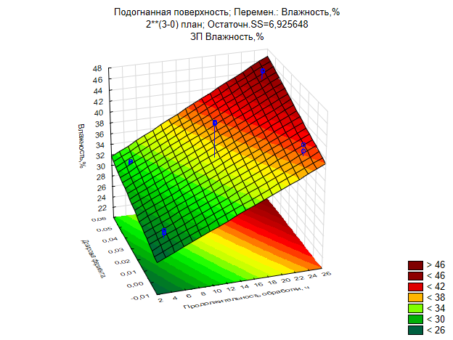

Сурет 19 – Астықты ылғалдандыру қарқындылығына ферментті өңдеу ұзақтығы мен мөлшерінің әсерін көрсететін бейімделген жауап беті

19-суреттен астықтың қажетті деңгейге дейінгі ылғалдылығына өңдеу ұзақтығы 12 сағатқа дейін, ферменттің дозасы 0,05% болғанда қол жеткізілетінін көруге болады.
Өнімнің астығын дисперсиялау процесінің жеткілікті деңгейіне жету үшін барлық үш фактордың әсерін ескере отырып, оңтайлы технологиялық параметрлер таңдалды.
Астықтағы ылғалдың тасымалдануы мембраналардан (талшыққа бай) алейрон қабатына (жоғары ақуызды), содан кейін эндоспермге бағытталған. Ылғалдандырудың алғашқы сағаттарында (6 - 12 сағат) құрғақ дәннің ылғалдылығы 12-ден 28-30% - ға дейін күрт артады, бұл эмбрион мен ойық арқылы ылғалдың қарқынды сіңуіне байланысты. Бұл кезең астық ылғалдылығының жоғарылауымен сипатталады.
Ылғалдандырудың екінші кезеңінде (18-24 сағат) дәннің ылғалды сіңіру жылдамдығы төмендейді. Сонымен қатар, ферменттік препараттарсыз сіңдірілген дәннің ылғалдылығының жоғарылауы оларды қолданғанға қарағанда әлдеқайда баяу жүреді. Бұл дәннің жасуша қабырғаларын құрайтын кейбір заттардың ісінуіне және микрокапилярлардың кептелуіне байланысты, бұл дәндегі ылғалдың қозғалуын қиындатады. Целлюлаза негізіндегі биокатализаторлардың әсерінен жасуша қабырғаларының матрицасын құрайтын биологиялық құрылымдардың модификациясы жүреді және ылғалдылықтың жоғарылауымен астық массасы да өседі. Астықты суға батырған кезде астықтың ішіндегі және сыртындағы су концентрациясының айырмашылығы пайда болады, нәтижесінде су қабығы арқылы ене бастайды. Бидай дәнін ылғалдандыру кезінде целлюлолитикалық әсер ететін ферменттік препараттарды қолданатын үлгілердің ылғалдылығы бақылау нұсқасына қарағанда жоғары болады. Ферменттік препараттарды қолданған кезде бидай дәні 12 сағат ішінде 40% - дан астам ылғалдылыққа ие болады, ал бақылау үлгісі 13 сағат ішінде. Бидай дәнінің суды сіңіру динамикасын препараттардың ферменттік кешендерінің құрамы анықтайды.

3.6.2 Астықтағы кадмий құрамына технологиялық факторлардың әсерін анықтау
Өңдеу ұзақтығының, ферменттің және сығындының астықтағы кадмийді азайтуына әсерін анықтау үшін әсерді бағалау талдауы жүргізілді (кесте 14).

Кесте 14 – Астықтағы кадмий металының азаюына әсерін бағалау

Фактор | Әсерді бағалау; R2 =0,82; жылдамдық 0,765 жоспар: 2**(3-0); ауытқу квадраттарының қалдық қосындысы SS=0,0003985 жоспарланған айнымалы Cd, мг/ кг
 | Эффект | Ст.Ош. | t(20) | p | -95,%  Дов.Пред | +95,%  Дов.Пред | Коэф. | Ст.Ош.  Коэф. | -95,%  Дов.Пред | +95,%  Дов.Пред
Орт/Св.член | 0,170 | 0,004 | 44,29 | 0,00000 | 0,162 | 0,178 | 0,170 | 0,004 | 0,162 | 0,178
(1)өңдеу ұзақтығы, ч | -0,043 | 0,008 | -5,26 | 0,00004 | -0,059 | -0,026 | -0,021 | 0,004 | -0,029 | -0,013
(2)фермент мөлшері, | -0,031 | 0,008 | -3,74 | 0,00128 | -0,047 | -0,014 | -0,015 | 0,004 | -0,024 | -0,007
(3)сығынды мөлшері | -0,053 | 0,008 | -6,48 | 0,000003 | -0,069 | -0,036 | -0,026 | 0,004 | -0,035 | -0,018
1 : 2 қатынасында | 0,008 | 0,008 | 1,002 | 0,32826 | -0,008 | 0,025 | 0,004 | 0,004 | -0,004 | 0,013
1 : 3 қатынасында | -0,008 | 0,008 | -1,002 | 0,32826 | -0,025 | 0,009 | -0,004 | 0,004 | -0,013 | 0,004
2 : 3 қатынасында | -0,018 | 0,008 | -2,229 | 0,03743 | -0,035 | -0,001 | -0,009 | 0,004 | -0,017 | -0,001

Кестеден астықтағы кадмий металының азаюына барлық үш фактор және екінші және үшінші факторлардың өзара әрекеттесуі әсер ететінін көруге болады. Мұны R-мәні көрсетеді, ол 0,05-тен едәуір төмен, бұл өз кезегінде эксперименттің статистикалық маңыздылығын растайды. 20- суретте кадмийдің (Y2) құрамына арналған стандартталған эффекттер Парето картасы ұсынылған, ол екі фактордың және олардың өзара әрекеттесуінің кадмийдің астықтан көші-қон қарқындылығына әсерін айқын көрсетеді.

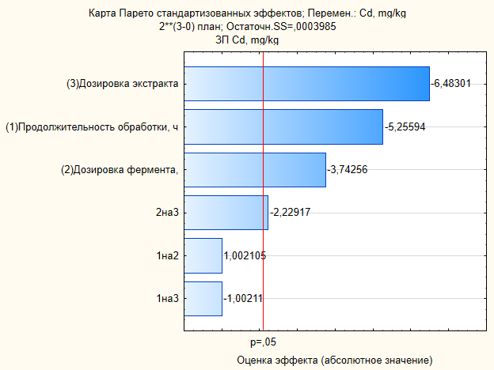

Сурет 20 – Стандартталған эффекттер Парето картасы (әсерді бағалау)

20-суреттен астықтағы кадмийдің азаюы сығындының мөлшері және астықты өңдеу (сіңдіру) ұзақтығы, сондай-ақ ферменттік препараттың мөлшері сияқты факторлар екенін көруге болады. Осы Парето картасынан 2 және 3-ші параметрдің өзара әсері кадмийден тазартылған жағдайда өзара әрекеттесудің басқа нұсқаларына қарағанда көбірек әсер ететінін көруге болады.
Әсерлерді бағалауды талдау шеңберінде айнымалылардың жақсы тәуелділігін растайтын R2=0.82 детерминация коэффициентімен регрессия теңдеуін құру үшін коэффициенттер алынды:

Y3=0,170-0.021x1-0.015x2+0,026x3-0,009x2x3. (4)

Коэффициенттің " - " белгісі фактор мәнінің жоғарылауымен жауап мөлшері (кадмий мөлшері) төмендейтінін көрсетеді. Теңдеуден ең күшті әсер Х3 (сығындының дозасы), Х2 (өңдеу ұзақтығы) және x₃ (ферменттің дозасы) факторы екенін көруге болады, өйткені олардың абсолюттік мәні бойынша ең жоғары коэффициенттері бар. Ылғалдылық деңгейіне ең аз әсер ету, кесте мен 1-суретке сәйкес, факторлардың тіркесімі болып табылады X₁X₂ және X₁X факторов осыған байланысты бұл комбинациялар теңдеуден алынып тасталды.
Нәтижелі және факторлық белгілер арасындағы байланысты анықтау үшін дисперсиялық талдау жүргізілді (кесте. 6), оның шеңберінде регрессия моделінің барабарлығын тексеру үшін Р=0,05 маңыздылық деңгейінде Фишер критерийлері алынды.
Эксперименттің кірісі 27 бақылау жүргізілгендіктен (27-2=25), Содан кейін барлық факторларда Фишердің F-критерийінің мәні кестесіне сәйкес fкр =4,24, ал X1 F үшін факт =27,62, x2 F үшін факт =14,01 және X3 F үшін факт =42,03 және факторлардың өзара әрекеттесуі үшін X2x3 F фактісі =4,97. Барлық төрт жағдайда fфакт > Fкр, бұл регрессия моделінің сәйкестігін көрсетеді.

Кесте 15 – 3**(3-1) толық факторлы жоспарға арналған дисперсиялық талдау

Фактор | Дисперсиялық талдау; R2 =0,82; жылдамдық 0,765 жоспар: 2**(3-0); ауытқу квадраттарының қалдық қосындысы SS=0,0003985 жоспарланған айнымалы Cd, мг /кг
 | SS | сс | MS | F | p
(1)өңдеу ұзақтығы, ч | 0,011008 | 1 | 0,011008 | 27,62 | 0,000038
(2)фермент мөлшері, | 0,005582 | 1 | 0,005582 | 14,01 | 0,001283
(3)сығынды мөлшері | 0,016748 | 1 | 0,016748 | 42,03 | 0,000003
1 : 2 қатынасында | 0,000400 | 1 | 0,000400 | 1,00 | 0,328264
1 : 3 қатынасында | 0,000400 | 1 | 0,000400 | 1,00 | 0,328264
2 : 3 қатынасында | 0,001980 | 1 | 0,001980 | 4,97 | 0,037430
Қателік | 0,007970 | 20 | 0,000398
Жалпы SS | 0,044088 | 26
Регрессиялық талдау (кесте 7) X1, X2, X3 болжаушыларының Y2 нәтижелі белгісіне және регрессиялық модельді (теңдеулерді) анықтауға әсерін көрсетеді.
Кесте 16 - Өңдеу ұзақтығы, ферменттік препараттың дозасы және сығындылар сияқты технологиялық факторлардың астық құрамындағы Cd құрамына әсерін анықтауға арналған регрессиялық талдау.
Фактор | Регрессия; R2 =0,82; жылдамдық 0,765 жоспар: 2**(3-0); ауытқу квадраттарының қалдық қосындысы SS=0,0003985 жоспарланған айнымалы Cd, мг /кг
 | Регрес.  Коэф. | Ст.Ош. | t(20) | p | -95,%  Дов.Пред | +95,%  Дов.Пред
Орт/Св.член | 0,233 | 0,013 | 18,275 | 0,000 | 0,206 | 0,259
(1)өңдеу ұзақтығы, ч | -0,002 | 0,001 | -3,035 | 0,006 | -0,004 | -0,001
(2)фермент мөлшері, | -0,475 | 0,324 | -1,466 | 0,158 | -1,152 | 0,201
16 – кестенің жалғасы
(3)сығынды мөлшері | -0,465 | 0,324 | -1,433 | 0,167 | -1,141 | 0,212
1 : 2 қатынасында | 0,016 | 0,016 | 1,002 | 0,328 | -0,017 | 0,050
1 : 3 қатынасында | -0,016 | 0,016 | -1,002 | 0,328 | -0,050 | 0,017
2 : 3 қатынасында | -14,533 | 6,519 | -2,229 | 0,037 | -28,133 | -0,934

Регрессиялық талдау негізінде келесі регрессия теңдеуі алынады:
Y2 = 0,233-0,002 X1-14, 53X1X3 (5)
Бұл теңдеуге сәйкес, астықтағы кадмийдің төмендеуіне ең үлкен әсер 21-суретте анық көрінетін өңдеу ұзақтығы мен сығындының дозасы сияқты факторлардың өзара әрекеттесуі болып табылады.
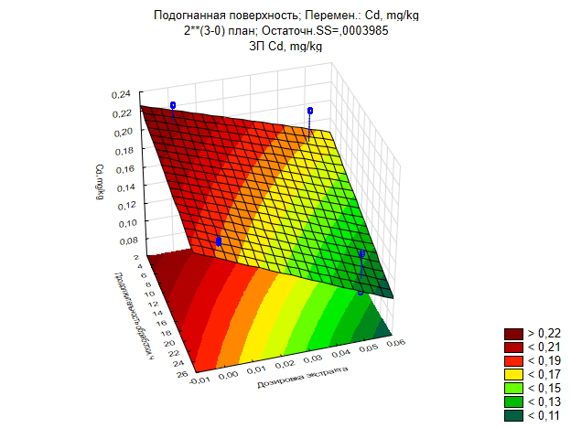
Сурет 21 – Астықтағы кадмий мөлшеріне өңдеу ұзақтығы мен сығынды мөлшерінің әсерін көрсететін бейімделген жауап беті
21 - суреттен астықты кадмийден қажетті деңгейге дейін тазартуға өңдеу ұзақтығы 12 сағат болғанда, сығындыны мөлшерлеу кезінде 0,05% қол жеткізілетінін көруге болады.
Өнімнің астығын дисперсиялау процесінің жеткілікті деңгейіне жету үшін барлық үш фактордың әсерін ескере отырып, оңтайлы технологиялық параметрлер таңдалды. Осылайша, ферментативті процестің оңтайлы жағдайында микробқа қарсы әсері бар целлюлолитикалық ферменттік препарат пен өсімдік сығындысын бірлесіп қолдану бидай дәнінің тұқым қабықтарының кеуектерінің өзгеруіне әкеледі, бұл хелаторлардың (органикалық қышқылдар, флавоноидтар) терең енуіне ықпал етеді. Ауыр металдармен түзілетін кешендер сұйық фазаға еркін өтеді және жуылған сулармен астықтан тыс шығарылады.

3.6.3 Астықтағы қорғасын құрамына технологиялық факторлардың әсерін анықтау
Өңдеу ұзақтығының, ферменттің және сығындының мөлшерінің астықты қорғасыннан тазарту дәрежесіне әсерін анықтау үшін факторлардың жауап мөлшеріне және олардың өзара әрекеттесуіне қосқан үлестерін бағалауды көрсететін әсерлерді бағалау талдауы жүргізілді, яғни. регрессия коэффициенттерінің маңыздылығын тексеріңіз (кесте 17).
Кесте 17 – Астықтағы қорғасын ауыр металынан тазартудың әсерін бағалау

Фактор | Әсерді бағалау; R2 =0,85; жылдамдық 0,79914 жоспар: 2**(3-0); ауытқу квадраттарының қалдық қосындысы SS=0,004489 жоспарланған Pb, мг/кг айнымалысы
 | Эффект | Ст.Ош. | t(20) | p | -95,%  Дов.Пред | +95,%  Дов.Пред | Коэф. | Ст.Ош.  Коэф. | -95,%  Дов.Пред | +95,%  Дов.Пред
Орт/Св.член | 0,545 | 0,013 | 42,307 | 0,000000 | 0,518 | 0,572 | 0,545 | 0,013 | 0,519 | 0,572
(1)өңдеу ұзақтығы, ч | -0,187 | 0,027 | -6,843 | 0,000001 | -0,244 | -0,130 | -0,094 | 0,014 | -0,122 | -0,065
(2)фермент мөлшері, | -0,095 | 0,027 | -3,473 | 0,002400 | -0,152 | -0,038 | -0,047 | 0,014 | -0,076 | -0,019
(3)сығынды мөлшері | -0,173 | 0,027 | -6,306 | 0,000004 | -0,229 | -0,115 | -0,086 | 0,014 | -0,115 | -0,058
1 : 2 қатынасында | 0,064 | 0,027 | 2,334 | 0,030159 | 0,007 | 0,121 | 0,032 | 0,014 | 0,003 | 0,060
1 : 3 қатынасында | 0,009 | 0,027 | 0,341 | 0,736496 | -0,047 | 0,066 | 0,005 | 0,014 | -0,024 | 0,033
2 : 3 қатынасында | -0,063 | 0,027 | -2,285 | 0,033370 | -0,119 | -0,005 | -0,031 | 0,014 | -0,059 | -0,003

Әсерлерді бағалауды талдау шеңберінде айнымалылардың жақсы тәуелділігін растайтын R2=0.85 детерминация коэффициентімен регрессия теңдеуін құру үшін коэффициенттер алынды:

Y₃ = 0,545 – 0,094 Х₁ – 0,047 Х₂ – 0,086 Х₃ + 0,121Х₁Х₂ – 0,031Х₂Х₃ (6)

Теңдеуден қорғасынның мөлшеріне (миграциясына) бірінші және екінші, екінші және үшінші факторлардың өзара әрекеттесуі әсер ететіндігі көрінеді. Нәтижелердің сенімділігі R2 = 0,85-ке тең детерминация коэффициентін растайды. Факторлардың және олардың өзара әрекеттесуінің астықтан қорғасынның (Y3) азаю қарқындылығына әсері стандартталған әсерлердің Парето картасында көрсетілген (сурет 22).

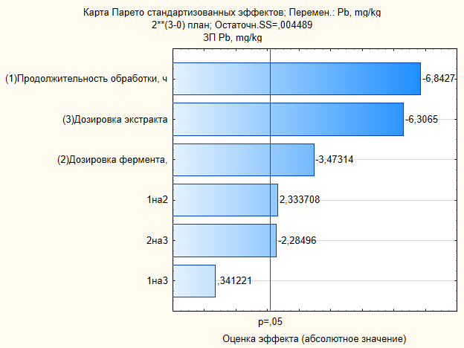
Сурет 22 – Стандартталған эффекттер Парето картасы (әсерді бағалау)

22-суреттен астықты қорғасыннан тазартуға астықты өңдеу (сіңдіру) ұзақтығы, сығындының мөлшері, содан кейін ферменттік препараттың дозасы және өңдеу ұзақтығы мен ферменттің мөлшері, сондай-ақ ферменттік препарат пен сығындының мөлшері сияқты факторлардың өзара әрекеттесуі сияқты факторлар әсер ететінін көруге болады.
Нәтижелі және факторлық белгілер арасындағы байланысты анықтау үшін дисперсиялық талдау жүргізілді (кесте 9), оның шеңберінде регрессия моделінің барабарлығын тексеру үшін Р=0,05 маңыздылық деңгейінде Фишер критерийлері алынды.
Эксперименттің кірісі 27 бақылау жүргізілгендіктен (27-2=25), Фишердің F - критерийінің кестесіне сәйкес барлық факторларда fкр =4,24, ал X1 F үшін факт = 46,82 үшін X2 F фактісі =12,06 және X3 F фактісі =39,77 және x1x2 факторларының өзара әрекеттесуі үшін F фактісі =5,45 және X2X3 F фактісі =5,22. Барлық бес жағдайда Fфакт > Fк, бұл регрессия моделінің сәйкестігін көрсетеді.

Кесте 18 – Толық факторлы жоспар үшін дисперсиялық талдау 3**(3-1)
Фактор | Дисперсиялық талдау; R2 =0,85; жылдамдық 0,79914 жоспар: 2**(3-0); ауытқу квадраттарының қалдық қосындысы SS=0,004489 жоспарланған Pb, мг/кг айнымалысы
 | SS | сс | MS | F | p
(1)өңдеу ұзақтығы, ч | 0,210188 | 1 | 0,210188 | 46,82 | 0,000001

18 – кестенің жалғасы
(2)фермент мөлшері, | 0,054150 | 1 | 0,054150 | 12,06 | 0,002400
(3)сығынды мөлшері | 0,178538 | 1 | 0,178538 | 39,77 | 0,000004
1 : 2 қатынасында | 0,024448 | 1 | 0,024448 | 5,45 | 0,030159
1 : 3 қатынасында | 0,000523 | 1 | 0,000523 | 0,12 | 0,736496
2 : 3 қатынасында | 0,023437 | 1 | 0,023437 | 5,22 | 0,033370
Қателік | 0,089781 | 20 | 0,004489
Жалпы SS | 0,581065 | 26

Регрессиялық талдау (19 кесте) X1, X2, X3 болжаушыларының Y3 нәтижелі белгісіне және регрессиялық модельді (теңдеулерді) анықтауға әсерін көрсетеді.

Кесте 19 – Өңдеу ұзақтығы, ферменттік препараттың және сығынды мөлшері технологиялық факторлардың астық құрамындағы Pb құрамына әсерін анықтау үшін регрессиялық талдау
Фактор | Регрессия; R2 =0,85; жылдамдық 0,79914 жоспар: 2**(3-0); ауытқу квадраттарының қалдық қосындысы SS=0,004489 жоспарланған Pb, мг/кг айнымалысы
 | Регрес.  Коэф. | Ст.Ош. | t(20) | p | -95,%  Дов.Пред | +95,%  Дов.Пред
Орт/Св.член | 0,830 | 0,04275 | 19,42300 | 0,000000 | 0,7411 | 0,91942
(1)өңдеу ұзақтығы, ч | -0,013 | 0,00237 | -5,49501 | 0,000022 | -0,0180 | -0,00808
(2)фермент мөлшері, | -2,437 | 1,08863 | -2,23891 | 0,036690 | -4,7082 | -0,16650
(3)сығынды мөлшері | -2,461 | 1,08863 | -2,26095 | 0,035065 | -4,7322 | -0,19050
1 : 2 қатынасында | 0,128 | 0,05471 | 2,33371 | 0,030159 | 0,0136 | 0,24178
1 : 3 қатынасында | 0,019 | 0,05471 | 0,34122 | 0,736496 | -0,0954 | 0,13278
2 : 3 қатынасында | -50,000 | 21,88220 | -2,28496 | 0,033370 | -95,6455 | -4,35453

Регрессиялық талдау негізінде келесі регрессия теңдеуі алынады:

Y3= 0.830 – 0.0130X1 – 2.437X2 – 2.461X3 + 0.128X1X2 – 50X2X3 (7)

Теңдеуден қорғасынның төмендеуіне факторлардың өзара әрекеттесуі ферменттік препарат пен сығындының мөлшері айтарлықтай әсер ететінін көруге болады. Кестелік мәліметтерге сәйкес Стьюдент критерийдің маңызды мәні 2,0595 құрайды және 18 – кестеден сіңдіру кезінде дәндегі қорғасын деңгейінің төмендеуіне ең үлкен фактор әсер ететінін көруге болады-сіңдіру ұзақтығы, содан кейін ферменттік препарат пен сығындының дозасы әсер етеді және факторлардың өзара әрекеттесуі ферменттік препаратты өңдеу және дозалау ұзақтығы, сондай-ақ ферменттік препарат пен сығындының мөлшерінің өзара әрекеттесуі.
23 - суретте өңдеу ұзақтығы мен сығынды мөлшерінің астық құрамындағы қорғасын металының төмендеуіне әсерін көруге болады. Астықты қорғасын металынан қажетті деңгейге дейін тазартуға өңдеу ұзақтығы 12 сағатқа дейін, сығынды 0,05% мөлшерінде қол жеткізілетіні анықталды.
Өнімнің астығын дисперсиялау процесінің жеткілікті деңгейіне жету үшін барлық үш фактордың әсерін ескере отырып, оңтайлы технологиялық параметрлер таңдалды.
Осылайша, ферментативті процестің оңтайлы жағдайында микробқа қарсы әсері бар целлюлолитикалық ферментті препарат пен өсімдік сығындысын бірлесіп қолдану бидай дәнінің тұқым қабықтарының кеуектерінің өзгеруіне әкеледі, бұл хелаторлардың (органикалық қышқылдар, флавоноидтар) терең енуіне ықпал етеді. Ауыр металдармен түзілетін кешендер сұйық фазаға еркін өтеді және жуылған сулармен астықтан тыс шығарылады.

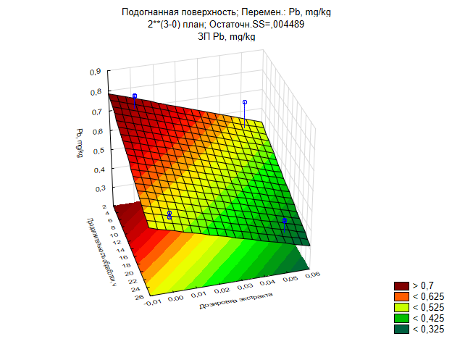
Сурет 23 – Астық құрамындағы қорғасын мөлшеріне өңдеу ұзақтығы мен сығынды мөлшерінің әсерін көрсететін бейімделген жауап беті
Осылайша, целлюлоза негізіндегі биокатализаторларды қолдану дәнді дақылдардың ылғал жинау процесін тездетеді. Бидай дәнін 25 °С температурада 12 сағат жібітудің ұтымды ұзақтығы уытты элементтердің құрамын төмендетуді де, дисперсиялау операциясын жүргізу үшін жеткілікті астық массасының ылғалдылығына қол жеткізуді де қамтамасыз етеді.

Үшінші бөлім бойынша қорытынды

  - Қазақстан Республикасы Алматы облысы аймақтарында өсетін Егемен 20, Ақбидай, Мереке 75, Ақмола 2, Асыл сапа, Тәуелсіздік 20 астық дақылдарына талдау жасалынды. Егемен 20 дәнінде орташа сапалы глютеннің максималды мөлшері бар болғандықтан, Егемен 20 бидай дәніндегі жоғары шыны тәрізді және крахмалдың аз мөлшері зерттелген басқа сорттармен салыстырғанда ақуыздың жеткілікті жоғары мөлшерін көрсетті. Сонымен қатар осы сұрыптағы бидай дәндерінің сынамаларындағы ауыр металдардың мөлшері анықталды. Қорғасынның, никель мен кадмий ең көп жиналуы бидай дәндері Егемен 20 және Ақбидайда сипатталады. Бұл бидай дәндерінде никель ШРК-дан жоғары мөлшерде болады
Осыған байланысты, зерттеу жұмыстарын жалғастыру үшін астық құрамындағы ауыр металдардың мөлшерін анықтай отырып, ҚР аймағында өсірілетін бидайдың ең перспективалы сорттарын қолдандық. Зерттеу нысаны ретінде Алматы облысының Егемен 20 бидай дәні алынды.
  - Целлолюкс ферменттік препаратының астықты ылғалдандыру кезінде шикізаттағы ауыр металдардың азаюына әсері анықталды. Нәтижесінде астықты Целлолюкс ферменттік препаратпен 0,05% концентрацияда ылғалдандыру кезінде негізінен жеміс және тұқым қабықтарынан тұратын дәннің сыртқы жасуша қабырғалары матрицасының жергілікті құрылымына әсер етеді. Астықтың сыртқы қабығын жұмсартады және астықтағы ауыр металдардың төмендеуіне әсер етеді. Астықты 25 °С 6 сағат ылғалдандыруда кадмий 20 %, қорғасын мөлшері 28% төмендеді.
  - Өсімдік шикізаттарынан алынған (итмұрын, шырғанақ, бөріқарақат) сығындыларының химиялық құрамына зерттеу жүргізілді. Итмұрын жапырақтары және шырғанақ сабақтарында басқа өсімдік сығындыларына қарағанда көбірек аминқышқылдары табылды. Өсімдік сығындыларының дәрумендік құрамы итмұрын жапырағы және шырғанақ сабағында кездеседі және С дәрумені шырғанақ сабағында жоғары екенін көруге болады. Зерттеу нәтижелері бойынша флавоноидтардың деңгейі итмұрын жапырақ сығындыларында және шырғанақ сабақ сығындыларыда жоғары болды (сәйкесінше 35 мг/г және 30 мг/г құрғақ зат сығындылары) және итмұрын жапырағы және шырғанақ сабағы сығындылары жоғары антиоксиданттық белсенділікке ие және органикалық қышқыл құрамы жоғары екенін көруге болады.
  - Зерттеу кезінде астықты өсімдік шикізатынан алынған сығындылармен (итмұрын, шырғанақ, бөріқарақат) ылғалдандыру кезінде дәндегі ауыр металдардың құрамын төмендету үшін итмұрын жапырақтары мен шырғанақ сабағы сығындылары жоғары көрсеткіш көрсетті. Бұл өсімдік шикізатының құрамында әртүрлі қосылыстар класына жататын биологиялық белсенді заттар (флавоноидтар, таниндер, гликозидтер, алкалоидтар, оганикалық қышқылдар және басқалар) бар екендігіне байланысты. Өсімдік сығындыларының 0,05% концентрациясында, 6 сағат астықты ылғалдандыру кезінде итмұрын жапырағы және шырғанақ сабағы сығындысы астық құрамындағы кадмий мен қорғасын мөлшерін 45% төмендетті.
  - Өсімдік шикізаты арасында жоғары көрсеткіштерді көрсеткен итмұрын жапырақтары сығындысы және ферменттік препаратты кешенді қолдану арқылы бидай дәніндегі ауыр металдардың мөлшері едәуір төмендегені анықталды. Астықты ылғалдандыру кезінде астықтағы кадмий, қорғасын ауыр металдарынан тазарту үшін, Целолюкс ферменттік препараты мен итмұрын (Rosa canina) жапырағының сығындысының оңтайлы мөлшері анықталды: Целлолюкс ферменттік препараты мен итмұрын жапырағы сығындысын 1:1 қатынасында кешенді қолдану мөлшері - 0,05% құрады, 6 сағат уақыт аралығында астықты ылғалдандыру кезінде бақылаумен салыстырғанда ауыр металдар - 54 % дейін төмендегені анықталды.

4 ТҰТАС ДӘНДІ НАН ТЕХНОЛОГИЯСЫНДАҒЫ ШИКІЗАТ ПЕН ДАЙЫН ӨНІМНІҢ САПАЛЫҚ КӨРСЕТКІШТЕРІ МЕН МИКРОБИОЛОГИЯЛЫҚ ҚАУІПСІЗДІГІНЕ ӨСІМДІК СЫҒЫНДЫЛАРЫНЫҢ ӘСЕРІН ЗЕРТТЕУ НӘТИЖЕЛЕРІ

4.1 Өсімдік сығындыларының астықтың микробиологиялық көрсеткіштеріне әсерін анықтау
Дәнді дақылдар адам ағзасын сіңірілмейтін көмірсулармен, диеталық талшықтармен қамтамасыз етудің маңызды көзі болып табылады. Алайда, дәнді дақылдардан нан жасау кезінде әрдайым микробиологиялық тазалық пен нанның сапасын жақсарту мәселесі туындайды. Тұтас дәндерде, әдетте тазартылған тағамдарға қарағанда ластаушы заттар көп болады. Алайда, дәнді дақылдардың құрамында осы ластаушы заттардың әсерін төмендететін қоректік заттар көп [89]. Сондықтан бидай дәнінің микробиологиялық қауіпсіздігін арттыруда өсімдік шикізатының жапырақтары мен сабақтарының сығындылары қолданылды.
Антисептиктер ретінде өсімдік шикізатының жапырақтары мен сабақтарының сығындыларын таңдау оның құрамында антиоксидантты, микробқа қарсы және канцерогендік қасиеттері бар полифенолдардың болуына байланысты; құрамында бактерицидтік заттар болып табылатын ұшпа заттар бар. Астық нанын өндіруге дайындық процесінде астықты ылғалдандыру кезінде микробқа қарсы қасиеттері бар өсімдік шикізатын пайдалану астықтың микробтық себілуін азайтады және сақтау процесінде нан өнімдерінің микробтық бұзылуын болдырмайды.
Өсімдік шикізаты ретінде итмұрын, теңіз шырғаны және бөріқарақат жапырақтары мен сабақтарының сығындылары қолданылды. Penicillium саңырауқұлақтарына өсімдік шикізаты сығындыларының микробқа қарсы әсері 24, 25 - суретте келтірілген.

Сурет 24 – Penicillium саңырауқұлақтарына өсімдік шикізаты сығындыларының микробқа қарсы әсері, мм

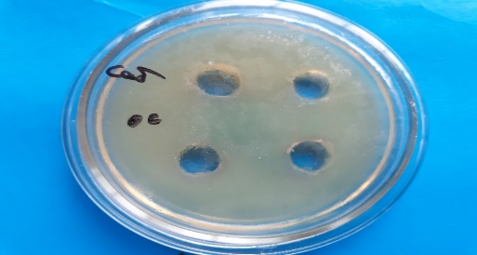 | 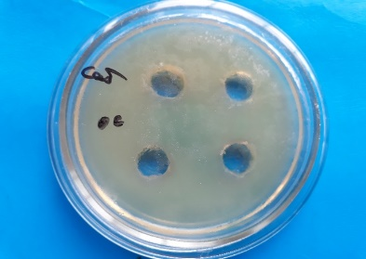 | 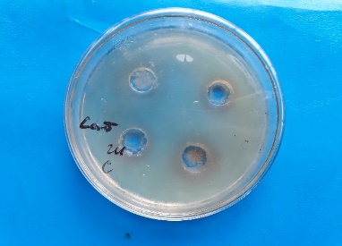
а) | ә) | б)
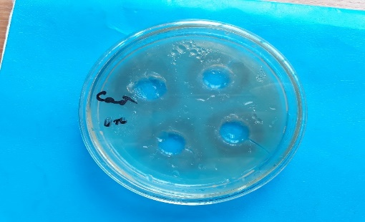 | 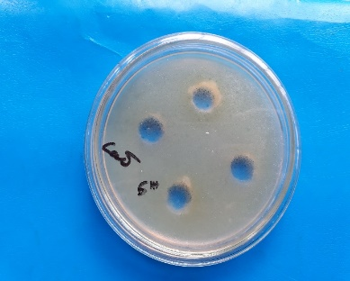 | 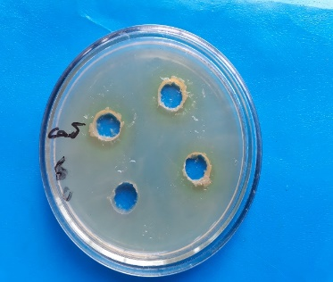
в) | г) | ғ)

Сурет 25 – Өсімдік шикізаттары сығындыларының зең саңырауқұлақтарына көрсететін микробқа қарсы әсері
(а – шырғанақ жапырағысығындысы, ә – итмұрын сабағы сығындысы, б – итмұрын жапырағы сығындысы, в- шырғанақ сабағы сығындысы, г – бөріқарақат сабағы сығындысы, ғ- бөріқарақат жапырақ сығындысы)

Жүргізілген зерттеулер нәтижесінде итмұрын жапырақтары мен шырғанақ сабағының сығындылары Pénicillium тұқымдасының зең саңырауқұлақтарына қатысты анағұрлым айқын микробқа қарсы әсері бар екендігі анықталды.
Сонымен қатар, тежеу аймақтарының диаметрі, саңырауқұлақ микрофлорасының өсуі шырғанақ сабағының сығындысының әсерінен 17 мм, итмұрын сабағы мен жапырағының сығындылары - 13-15 мм болды. Ең төменгі нәтижелер шырғанақ жапырақтары мен бөріқарақат сабағының сығындыларын көрсетті. Бөріқарақат жапырағының сығындысы Pénicillium тұқымдасының саңырауқұлақтарына қарсы микробқа қарсы әсер етпеді.
Астықтың микробиологиялық тазалығын арттыру мақсатында (сурет 26) антисептикалық әсері бар өсімдік шикізаттарымен (итмұрын, шырғанағы және бөріқарақат сабағы мен жапырақтарынан алынған сығындылар) ылғалдандыру кезінде астық микрофлорасы санының өзгеруіне әсерінің тиімділігін салыстырмалы зерттеу.
Астықты ылғалдандыру кезінде өсімдік шикізаты сығындысының оңтайлы мөлшері астық массасының 0,05% құрады. Ылғалдандыру ұзақтығы 6 сағат, температурасы - 25 °С, өсімдік шикізат сығындылары ең жақсы антисептикалық қасиетке ие.

Сурет 26 – Өсімдік шикізаттары сығындыларының Егемен 20 бидай дәндеріндегі МАжФАМС әсері

Сурет 27 – Өсімдік шикізаттары сығындыларының Егемен 20 бидай дәндеріндегі зең саңырауқұлақтарына әсері

26, 27 - сурет дәнді ылғалдандыру кезінде итмұрын жапырағының сығындысын қолдану МАжФАнМа санын бақылаумен салыстырғанда 90,0% – ға, көгеруді 96,6% - ға төмендетуге мүмкіндік беретінін көруге болады. Итмұрын сабағынан және шырғанақ жапырақтарынан алынған сығындылар МАжФАнМ құрамының 63,0% – ға, зеңнің 80% – ға, ал шырғанақ сабағының сығындысының әсерінен -76% - ға, зеңнің - 96,6% - ға төмендегенін байқауға болады. Бөріқарақат жапырақтары мен сабақтарының сығындылары бақылаумен салыстырғанда төмен көрсеткішке ие.
Жүргізілген зерттеулер нәтижесінде итмұрын жапырақтары мен теңіз шырғанақ сабағының сығындылары малынғаннан кейін дәндегі микроорганизмдердің азаюына үлкен әсер еткені анықталды.

4.2 Өсімдік шикізіттары сығындыларының нан пісіретін «Экстра Алматинские» ашытқысының ашыту белсенділігіне әсерін зерттеу
Бірқатар негізгі және әлеуметтік маңызы бар тамақ өнімдерінде қант пен қант өнімдері алғашқы орындардың бірі болып табылады және адам рационындағы ең қол жетімді өнімдер болып табылады. Тамақ өнеркәсібінің технологиялық процестерінде қолданылатын қанттың мөлшері 35-40% құрайды. Өнеркәсіпте құм қантын қолдану дәстүрлі түрде бірқатар қиындықтарды тудырады, бұл кейбір кәсіпорындарда тиеу-түсіру жұмыстарын механикаландырудың төмен деңгейі, қоймаларда арнайы сақтау жағдайларын жасау қажеттілігі, сонымен қатар құм қантын тазарту мен ерітуге дайындық үшін еңбек пен уақыт шығындары. Сонымен қатар, наубайханалар мен кондитерлік өнімдер қант ерітіндісіне емес, әр түрлі көмірсулардың (глюкоза, фруктоза, мальтоза) қатаң белгіленген қоспасы бар патокаларға, глюкоза-фруктоза сироптарына мұқтаж. Бұл көмірсулардың болуы және қатынасы жақсартылған дәмі бар жоғары сапалы өнімдерді алуға мүмкіндік береді (нан-тоқаш өнімдері бастапқы сироптағы глюкоза мен фруктозаның құрамына байланысты ұзақ уақыт сақталса да ескірмейді) [90, 91]. Сонымен қатар, глюкоза-фруктоза сироптары мен сірнелерді қолдану технологиялық болып табылады, өйткені олар алдын-ала ерітуді қажет етпейді, бұл нормативтік сапа көрсеткіштері бар сироп алу үшін қантты өңдеуге арналған цех ішіндегі шығындарды азайтуға мүмкіндік береді. Алайда, нан пісірудегі технологиялық процесске алкоголь мен көмірқышқыл газын қалыптастыру үшін қантты ашытуға қабілетті «Экстра Алматинские» ашытқысының физиологиялық жағдайы мен биохимиялық белсенділігі маңызды болып табылады. Наубайхана ашытқысының өміршеңдігі мен көтергіштігі жартылай фабрикаттардың құрылымын, дайын нан өнімдерінің көлемі мен формасын анықтайды. Осыған байланысты өсімдік ингредиенттерінің наубайхана ашытқысының сапа көрсеткіштеріне әсерін зерттеу қажеттілігі туындайды.
Жұмыстың осы кезеңінің мақсаты өсімдік шикізаттарының жапырағы және сабағынан алынған сығындыларының «Экстра Алматинские» престелген ашытқысының ашыту белсенділігіне әсерін зерттеу болды.
Нан пісіретін «Экстра Алматинские» ашытқысының сынамасының сипаттамасы келесі кестеде келтірілген.

Кесте 20 – Нан пісіретін «Экстра Алматинские» ашытқының сапа көрсеткіштері

Престелген наубайханалық «Экстра Алматинские» ашытқысы | «Экстра Алматинские» ашытқы көрсеткіштерінің мәні
Түсі | қою қоңыр реңті
Консистенциясы | түйінсіз, қатты
Иісі | өзіне тән, жағымды
Ылғалдың массалық үлесі, % | 56-62
Көтеру күші (қамырды 65 мм-ге дейін көтеру), мин | 60

Ашытқылардың ашыту белсенділігі бөлінген СО₂ мөлшері бойынша бағаланды. Ол үшін 1 мл ашытқы суспензиясы 50 мл шыны ыдысқа салынып, 0,5 мл 10%, 20% субстрат ерітіндісі (итмұрын, шырғанақ, бөріқарақат сығындылары), 0,25 мл 8X YP ортасы (8×2% пептон, 8×2% ашытқы сығындысы) және 0,25 мл тазартылған су қосылды. Содан кейін ерітінді мұқият араластырылып, ауаның кіруіне жол бермей, 20 мл бір реттік медициналық шприцке ерітінді алынды. Ауа қалдықтары жойылғаннан кейін шприцтің соңы герметикалық түрде дәнекерленген. Герметикалық дәнекерленген шприцтер термостатты 30 °C температурада 1 сағатқа орналастырды, әр 10 минут сайын шприцтегі поршеньді көтеру биіктігі өлшенді. Поршеньді көтеру биіктігінде пайда болған СО₂ мөлшері анықталды. Шығарылған көмірқышқыл газының мөлшері бойынша «Экстра Алматинские» ашытқысының ашыту белсенділігі бағаланды (Сурет 28).

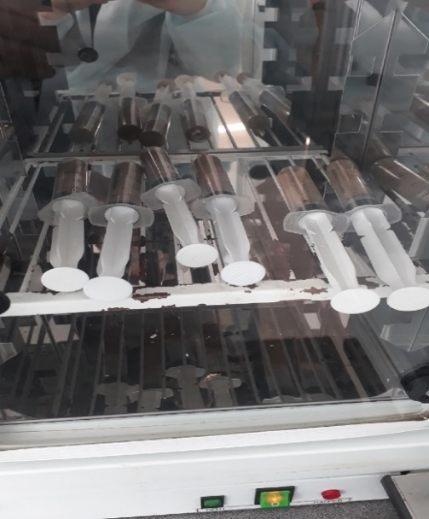 | 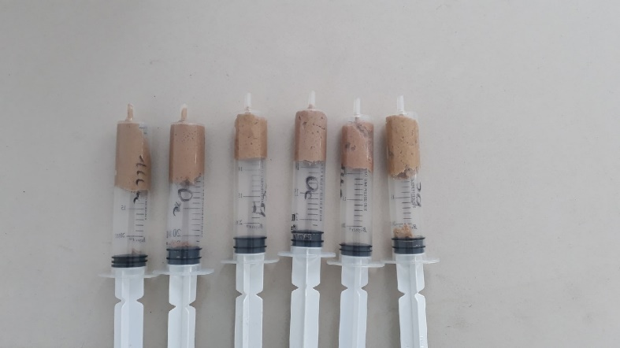 | 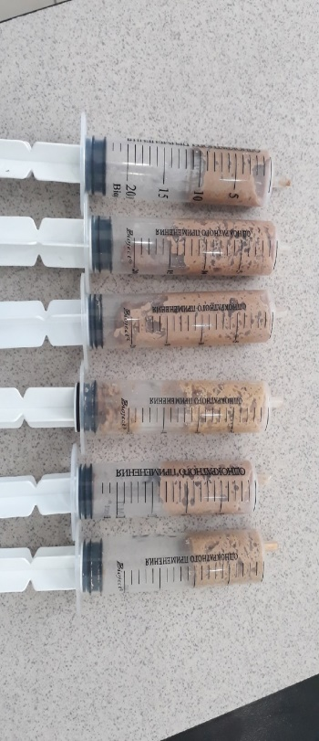

Сурет 28 – Өсімдік шикізіттары сығындыларының «Экстра Алматинские» ашытқысының ашыту белсенділігіне әсері

Өсімдік шикізіттары сығындыларының «Экстра Алматинские» ашытқысының ашыту белсенділігіне әсерін анықтау үшін 2, 4, 6 % концентрациясы бар ерітінділер түрінде қосылған 6 түрлі сығындыларының көмірқышқыл газының бөлінуі анықталды. Нәтижелер 29, 30, 31 - суретте көрсетілген.

Сурет 29 – 2 % сығындылардың «Экстра Алматинские» ашытқысының ашу белсенділігіне әсері

2 % сығынды қосып, зерттеу нәтижесінде көмірқышқыл газының шығуына итмұрын жапырағының сығындсы (CO₂ мөлшері – 16 мл) әсер етті, содан кейін шырғанақ сабағы сығындысы екінші орында. Бөріқарақат жапырағы және шырғанақ жапырағы сығындысы бар шприцтерде ашыту болмады, шприцадағы поршень көтерілмеді. Бұл бөріқарақат жапырағы және шырғанақ жапырағы сығындысы «Экстра Алматинские» ашытқысымен ашытылмайтындығына байланысты.

Сурет 30 – 4 % сығындылардың «Экстра Алматинские» ашытқысының ашу белсенділігіне әсері

4 % сығынды қосып, зерттеу нәтижесінде көмірқышқыл газының шығуына итмұрын жапырағы (CO₂ мөлшері – 20 мл) әсер етті, содан кейін шырғанақ сабағы сығындысы (CO₂ мөлшері – 18 мл). Бөріқарақат жапырағы және шырғанақ жапырағы сығындысы бар шприцтерде ашыту аз болды, шприцадағы поршень аз көтерілді. Бұл бөріқарақат жапырағы және шырғанақ жапырағы сығындысы «Экстра Алматинские» ашытқысымен ашыту процессі төмен болуымен байланысты.

Сурет 31 – 6 % сығындылардың «Экстра Алматинские» ашытқысының ашу белсенділігіне әсері

Ашытқыда итмұрын жапырағы және шырғанақ сабағы сығындысы 6 % концентрацияларында көмірқышқыл газының көтерілуі бәсеңдеді, өйткені итмұрын жапырағы сығындысының мөлшері артқан сайын ашыту жылдамдығы төмендеді. Итмұрынның жоғары концентрациясы ашытқыда осмотикалық стрессті тудырған және осылайша ашыту белсенділігін төмендеткен болуы мүмкін.
Сонымен қатар, «Экстра Алматинские» ашытқысының ең жоғары ашыту белсенділігі итмұрын жапырағы сығындысы бар ортада байқалды.
Бұл басқа сығындылармен салыстырғанда құрамында көмірсулар: глюкоза, фруктоза, сахароза және қысқа тізбекті фруктандар кездеседі (сурет 32). Бөріқарақат жапырағы мен шырғанақ жапырағы сығындысының ерітінділерінде газдың пайда болуы байқалмады. Мұны бөріқарақат жапырағы мен шырғанақ жапырағы сығындысында «Экстра Алматинские» ашытқыларымен ашытылған заттар жоқ екендігімен түсіндіруге болады.
Тұтас дәнді бидай ұнында көмір қышқыл газының түзілуінің жоғары болу себебі, дәннің қабығы мен ұрығындағы жеке қанттар мен полимерлі көмірсулардың көптеп кездесуіне, де байланысты.

Сурет 32 – Өсімдік шикізатттары сығындыларының көмірсулар құрамы

Өсімдік ингредиенттерінің жекелеген компоненттерінің: қанттардың, дәрумендердің, минералдардың және ашытқының белсенді өмір сүруіне қажетті қосымша энергия көзі ретінде қызмет ететін басқа компоненттердің ынталандырушы әсерімен байланысты. Итмұрын жапырағы және шырғанақ сабағы құрамындағы калий, кальций, сондай-ақ натрий мальтоза мен мальтотриоздың ашытуын ынталандыратын ашытқы жасушасының ферменттерін белсендіреді, осылайша қамырдың ашыту жылдамдығына әсер етеді. Нәтижелер ашытқы жасушаларының дамуының биостимуляторы ретінде итмұрын жапырағы және шырғанақ сабағынан алынған сығындыларын қолданудың орындылығын көрсетеді. Себебі бұл олардың құрамындағы көмірсулар құрамына байланысты.
Итмұрын жапырағы және шырғанақ сабағы сығындысында глюкоза құрғақ заттардың 0,5 % - дан аз мөлшерде болады. Фруктозаның мөлшері құрғақ заттардың 1,65% және 1,41% құрайды. Итмұрын жапырағы сығындысында сахарозаның мөлшері шырғанақ сабағының сығындысына қарағанда 21 % - ға көп. Итмұрын жапырағы сығындысында фруктандардың мөлшері 52,29% құрайды, полимерленудің орташа дәрежесі 8, ал шырғанақ сабағы сығындысында фруктандардың мөлшері 48,2% құрайды, полимерленудің орташа дәрежесі 6, яғни, фруктандар бұл өнімдерде негізінен төмен молекулалық формалар бар.

4.3 Қамырдың реологиялық қасиеттерін Альвеограф құрылғысында анықтау
Қамырдың реологиялық қасиеттері - бұл илеу кезіндегі және бүкіл технологиялық процестің жағдайы мен мінез-құлқын сипаттайтын күрделі көрсеткіш. Қамырдың созылғыштығы, икемділігі, су сіңіру қабілеті туралы ақпаратқа ие бола отырып, дайын өнімнің сипаттамалары мен сапасына баға беруге болады.
Ұнның пісіру қасиеттері мен дайын өнімнің сапасы глютеннің мөлшері мен оның қасиеттеріне тікелей байланысты. Ұнның глютені – бұл ұнның ақуыз затының суда ерімейтін фракцияларынан-глиадин мен глютениннен түзілетін байланысқан, серпімді, серпімді масса.
Ұнның газ түзілу қабілеті - бұл ашытқыны қосып, одан дайындалған қамырдың көміртегі диоксидін қалыптастыру мүмкіндігі. Осы көрсеткіштің мәні туралы ақпарат алғаннан кейін сіз қамырдың ашыту қарқындылығын, соңғы тексерудің барысын және нанның сапасын, оның ішінде қыртыстың түсін болжай аласыз.
Сонымен қатар, ұнның газ түзетін қабілеті құрамында қант жоқ нан өнімдерін өндіруде маңызды рөл атқарады. Ұнның газ түзілу қабілетінің көрсеткіші ондағы қанттардың болуына және қанттың түзілу қабілетіне байланысты [92]
Ұнның қанттарында глюкоза, фруктоза, арабиноза, галактоза, сахароза, мальтоза, рафиноза бар. Бидай ұнының бақылау үлгісі төмен газ түзетін қабілетке ие (1300 мл СО2-ден аз), бұл кейіннен қамырды дайындау процесіне теріс әсер етеді, өйткені ұнның өзіндік қанттары алғашқы сағаттарда ашытылған болады және қамырды ашытудың соңына қарай (қамыр илегін тексеру және пісірудің бастапқы кезеңінде) олар жеткіліксіз болады. Осыған байланысты, мұндай қамырдан жасалған нан-тоқаш өнімдері нашар босатылып, қабығы бозғылт болады, өйткені бұл қыртыстың белгілі бір түсіне жауап беретін меланоидин түзілу реакциясына қатысатын ашытылмаған қант. Сонымен қатар, қант реакциясының жанама және аралық өнімдері ақуыздың ыдырау өнімдерімен нанның дәмі мен хош иісі үшін жауап береді. Осыған байланысты, мұндай ұннан жасалған нанның дәмі мен хош иісі аз болады деп айтуға болады.
Зерттеу нысаны ретінде тұтас дәнді бидай ұны таңдалды. Тұтас дәнді бидай ұны сынамасының сипаттамасы 21 - кестеде келтірілген.

Кесте 21 – Нан пісіретін тұтас дәнді бидай ұны сапасының көрсеткіштері

Тұтас дәнді бидай ұны көрсеткіштерінің атауы | Нормативті құжат талаптары бойынша | Тұтас дәнді бидай ұны көрсеткіштерінің мәні
Дәмі | бидай ұнына тән, бөгде дәмі жоқ, қышқыл емес, ащы емес | бидай ұнына тән, бөгде дәмі жоқ, қышқыл емес, ащы емес
Иісі | бидай ұнына тән, бөгде иісі жоқ, қатты емес, көгермеген | бидай ұнына тән, бөгде иісі жоқ, қатты емес, көгермеген
Ылғалдылығы, % | 14,00 | 12,5
Құрамында шикі дән маңызының болуы, % | 35,13 | 25,7
Газ түзетін қабілеті, СО2 см³ | 1250,00 | 1865
Дән маңызының серпімділігі, ИДК - 3М бірл.шамамен | 71,80 | 78,4
Созылғыштығы, см | 16,50 | 16,00

Негізгі көрсеткіштер — бүкіл әлем бойынша ұнның созылғыштығы, серпімділігі, ДПО, күші Chopin Technologies компаниясы әзірлеген Альвеограф — бірегей аспаптың көмегімен анықталады.
Альвеографиялық сынақ процесінде көпіршік түрінде үрленетін қамырдың серпімді қасиеттері анықталады.
Альвеографтың көмегімен қамырдың реологиялық қасиеттерін анықтау. Әдістің мәні-бидай ұны мен тұзды ерітіндіден тұрақты ылғалдылық сынағын дайындау, стандартты қалыңдықтағы қамыр сынамаларын қалыптастыру және қамырды көпіршік түрінде ауамен үрлеу, уақыт өте келе көпіршік ішіндегі қысым айырмашылықтарын кестеге енгізу. Сынақтың реологиялық қасиеттері қисық астындағы алынған аудан мен қисық пішініне қарай бағаланады.
Құрылғы екі компоненттен тұрады: илеу және альвеографтың өзі. Илегіште илеуден кейін қамыр пластинасын басатын құрылғы бар, әрқашан мөлшері мен тығыздығы бірдей. Альвеографтың өзі ернемектер арасында тұмшаланып қысылған қамыр қабатының реологиялық қасиеттері анықталатын аспапты білдіреді. Қамыр табақшасы ауа арқылы өсіп келе жатқан көпіршік түрінде сығылады. Бұл көпіршіктің қабырғалары жұқа және жұқа болады, соңында қамырдың қасиеттеріне байланысты көпіршік жарылып кетеді. Ауа қысымы бюреткадан ауаны ығыстыратын суы бар шыны сауытты белгілі бір деңгейге көтеру арқылы жасалады.
Бұл әдіс қамырды кезең-кезеңмен илеуге, экструзияға, илеуге және қалыптауға, қамырды көпіршік түрінде үрлеу арқылы тексеруге және деформацияға негізделген. Бұл процесс қамырды ашыту және көтеру кезінде көмірқышқыл газының әсерінен болатын қамырдың деформациясын көбейтеді.
Сынақ 4 негізгі кезеңнен тұрады:
1. Ұннан және тұз ерітіндісінен қамыр илеу;
2. Қамырдың бес тортын экструзиялау, домалату және қалыптау;
3. Көрсетілген торттарды қамырды тексеру камерасына орналастыру;
4. Қамырдың әр тортилласын пайда болған көпіршіктің жарылуына дейін автоматты түрде үрлеу.
Альвеографтың көмегімен тесттің қажетті реологиялық қасиеттері анықталады:
- P: қамырдың серпімділігі (деформацияға төзімділік);
- L: қамырдың созылуы (көпіршікте болуы мүмкін ауаның максималды көлемі);
- P / L: серпімділік-созылу қатынасы;
- I. e. : серпімділік индексі; I. E.= P200/P (P200-200 мл ауа көлемінде енгізілген сынақ шарының ішіндегі қысым (графиктің басынан 4 см қашықтық));
- W: қамырдың пісіру күші (қисық астындағы аудан немесе жалпы нақты жұмыс).
Зерттеу жүргізу барысында өсімдік шикізаттарының (итмұрын, шырғанақ) сабағы және жапырағынан алынған сығындылары, яғни итмұрын және шырғанақ өсімдік шикізаттарының 4 % -тік сығындыларының ерітіндісі алынды.
Қамырдың тәжірибелік үлгілерінің құрылымдық-механикалық (реологиялық) қасиеттерін бағалау қамыр шарының бұлыңғырлығының және динамикалық тұтқырлығының адгезиялық беріктігі көрсеткіштері бойынша жүргізілді. Тұтқырлық-сынақтың маңызды реологиялық сипаттамаларының бірі. Нан өнімдерін өндіру кезінде жартылай фабрикаттардың машиналардың жұмыс беттеріне жабысу процесі үнемі байқалады. Бұл жағдайда қалыпты жабысқақтық тестті өңдеудің кейбір операцияларын орындау үшін қажет, ал артық – оның қозғалуына және кесілуіне жол бермейді.
Төмендегі талдау 4 % өсімдік шикізаттарының жапырағы және сабағынан алынған сығындылары ертіндісін қосу кезінде қамыр шарының созылғыштығына әсерін көруге болады (Кесте 22)

Кесте 22 – Өсімдік шикізаттарының сығындылары қосылған тұтас бидай ұны қоспасы қамырының альвеографиялық параметрлері

Сығынды атаулары | P, қамырдың серпімділігі, мм | L, қамырдың созылуы, мм мин | Р/L серпімділіктің созылғыштығ ына қатынасы | W, қамырдың деформацияс ының нақты жұмысы, эрг немесе еа | Ісіну индексі G, см³⁻²
Бақылау | 96 | 26 | 5,03 | 115 | 13,0
Итмұрын жапырағы | 100 | 44,3 | 2,3 | 158 | 34,8
Шырғанақ сабағы | 94 | 44,3 | 2,3 | 150 | 24,8

Кестеде келтірілген нәтиже бойынша, итмұрын жапырғының сығындысын қолдану кезінде деформация энергиясы (W) бақылау сынамасымен және шырғанақ сабағы сығындысымен салыстырғанда 23 % артқанын көруге болады, яғни итмұрын құрамында қамырға серпімділік беретін, желімше түзетін ақуыздар мөлшері жоғары болуымен түсіндіріледі. Қамырдың деформация күші неғұрлым жоғары болған сайын, дайын өнімнің көлемді болуына әсер етеді.
Өнімнің көлемін тез қалпына келтіруге әсер көрсететін көрсеткіш қамырдың жоғары серпімділгі. Шырғанақ сабағы сығындысы және бақылаумен салыстырғанда итмұрын жапырағы сығындысы қосылған қамырдың серпімділігі (Р) 16% жоғары. Шырғанақ сабағы сығындысы деформация энергиясын және қамырдың серпімділігін айтарлықтай төмендетті, бұл шырғанақ сабағы сығындысында екі немесе одан да көп моносахарид қалдықтарынан тұратын көмірсулар топтарының глютенді ақуыздардың кеңістіктік торының пайда болуына кедергі келтіретіндіктен глютеннің әлсіреуіне әкеледі.
Итмұрын жапырағы және шырғанақ сабағы сығынды сынамалардағы (L) қамырдың созылмалдылығы бақылау сынамасымен салыстырғанда 30% - ға өсті. Қамырдың созылымдылығы жоғары болуы дайын өнімнің оргалептикалық көрсеткіштеріне, ұзақ сақталуына әсер етеді.
Қамыр серпімділігінің созылымдылыққа қатынасы Р / L итмұрын жапырағы және шырғанақ сабағының сынамалары бақылаумен салыстырғанда 27% төмен. Бұл қамырдың серпімділігінің жоғары болуымен байланысты.
Қамырдың ісіну индексіне (G) зерттеу жүргізу барысында итмұрын жапырағы сығындысы қосылған қамырдың реологиялық қасиеті бақылау және шырғанақ сабағы сығындысымен салыстырғанда жоғары. Бұл итмұрын жапырағы сығындысы құрамында суда ерімейтін немесе нашар еритін және қамырда суды байланыстыратын қасиеті бар ақуыздар топтары бар.

Сурет 33 – Сынама қамырлардың реалогиялық қасиеті (альвеограф қондырғысының көрсеткіші бойынша)

4% итмұрын жапырағы мен шырғанақ сабағы сығындысын қолдану қамырды илеу кезінде қол жеткізілген максималды консистенция мен қамырдың консистенциясы арасындағы айырмашылыққа сәйкес келетін қамырдың жұмсарту дәрежесін жақсартады, қамырдың тұрақтылығы артады, ал қамырдың ылғал сіңіру қабілеті аздап төмендейді.
Осылайша, өсімдік шикізаттарының сығындысы бар тәжірибелі сынақ ең аз адгезияға ие, бұл алынған тұтқырлық туралы мәліметтермен байланысты. Қамырдың тұтқырлығының жоғарылауы диффузиялық процестің аз қарқынды жүруіне ықпал етеді. Нан өнімдерін өндірудің технологиялық процесінің барлық кезеңдерінде адгезияның төмендеуі нәтижесінде қамыр шығыны азаяды, бұл өз кезегінде дайын өнімнің шығымдылығын арттыруға көмектеседі.

  - Тұтас дәнді нанның сапалық және микробиологиялық көрсеткіштерін зерттеу
Соңғы жылдары антиоксиданттар мен функционалды ингредиенттердің көзі ретінде тамақ өнімдерінде болатын табиғи заттарды қолданудың әлемдік тенденциясы байқалды. Азық-түлік өнімдерінде және басқа биологиялық материалдарда кездесетін табиғи антиоксиданттар олардың қауіпсіздігі мен қоректік және емдік әсерінің арқасында үлкен қызығушылық тудырды [93].
Оны шешу дәруменді-минералды кешендерді немесе құрамында микронутриенттер бар биологиялық белсенді қоспаларды үнемі қосымша қабылдау арқылы мүмкін болады. Дегенмен, шын мәнінде, дәрумендік препараттарды қолдану өздерін сау деп санайтын адамдардың көпшілігі үшін қолайсыз. Бұл фактіні әлеуметтік сауалнамалар да растайды: Жалпы халқтың 10% - дан астамы микронутриенттердің жетіспеушілігін дәрумендер таблеткаларын немесе капсулаларды қабылдау арқылы толтырады. Сонымен қатар, мультивитаминді препараттарды дәрігердің нұсқауы бойынша өрескел жетіспеушілік болған кезде және әртүрлі ауруларға қолдау көрсететін терапия ретінде қолдану ұсынылады. Адам ағзасының микронутриенттермен жеткіліксіз қамтамасыз етілуінің алдын алуда маңызды рөл диетаны жаңа көкөністер мен жемістермен байытуға жатады. Сонымен қатар, бұл жолдың басты кемшілігі-олардың қыста және көктемде жоғары құны, сонымен қатар күніне кемінде 5 ÷ 6 рет тұтыну қажеттілігі. Азық-түлік ингредиенттері мен биологиялық белсенді заттардан тұратын байытылған тамақ өнімдері аурулардың алдын-алу және төмен материалдық шығындармен ағзаның дәрумендік мәртебесін сақтау мәселелерін шешудің бір жолы болуы мүмкін. Бұл жағдайда жаппай тұтыну өнімдері ерекше назар аударуға лайық, өйткені олар күнделікті тамақтануда, соның ішінде балаларда қолданылады. Қазіргі уақытта шығарылатын емдік, профилактикалық және функционалдық өнімдердің ішінде жетекші орынды нан өнімдері алады – 76,8 %, екінші орында сүт өнімдері - 10,2 %, одан әрі сусындар – 5,9%, басқа тамақ өнімдері-7,14%.
Осыған байланысты, итмұрын жапырағы сығындысының тұтас дәнді ұнынан жасалған нан сапасының көрсеткіштеріне және сақтау мерзіміне әсерін анықтау үшін дайын өнімнің органолептикалық, физико-химиялық және микробиологиялық көрсеткіштерге талдау жүргізілді. Бақылау өсімдік сығындысы қолданбай пісірілген үлгі болды.
Әр түрлі уақытта сақтау ұзақтығы сынамаларының балғындық көрсеткіштерін зерттеу нәтижелері диаграмма түрінде ұсынылған (сурет 34). Бағалау 5 балдық шкала бойынша келесі көрсеткіштер негізінде жүргізілді: дәмі, хош иісі, үгіндінің жұмсақтығы, икемділігі және ұсақтығы. [94].
Тұтас дәнді нанның балғындығы оның негізгі сапалық көрсеткіштерінің бірі болып табылады. Итмұрын жапырағы сығындысы бар нанның балғындығы бақылау үлгісіне қарағанда жоғары болды. Бұл, итмұрын жапырағы сығындысы құрамына кіретін дубильді заттар, органикалық қышқылдар ылғалдың құрамын арттырады, соның арқасында ол нанды сақтау мерзімін ұзартады.
Итмұрын жапырағы сығындысы қосылып піскен нан үлгісі 16 сағаттан соң беті тегіс, ашық қоңыр, жарықтары жоқ, итмұрын жемісінің жеңіл дәмі мен хош иісі бар, жұқа қабырғалы біртекті кеуектілікке ие болды.
Нанды сақталу барысында органолептикалық қасиеттері өзгерді: қыртысы қатты және сынғыш болып, жұмсақтыққа айналды, дәмі мен хош иісінің күші азайды, үгінділердің икемділігі мен нанның шайнау қабілеті төмендеді, үгінділердің мөлшері көбейді.

16 сағат сақтау кезінде | 24 сағат сақтау кезінде
48 сағат сақтау кезінде | 72 сағат сақтау кезінде
96 сағат сақтау кезінде

Сурет 34 – Тұтас дәнді нанның балғындығын бағалау диаграммасы

4 % итмұрын жапырағы сығындысы қосылған нанның сақтау процесінде нанның балғындығы бақылау үлгісімен салыстырғанда 96 сағат сақтағаннан кейін 49,9% - ға, ал итмұрын жапырағы сығындысы қосылған үлгі үшін 30,1% - ға төмендейді.
Итмұрын жапырағы сығындысы қосылған нан өнімдері технологиясын жетілдіру үшін зертханалық нан өнімдеріне сынау жүргізілді. Итмұрын жапырағы сығындысы қамырға 2 ÷ 6 % мөлшерінде енгізілді. Бақылау үлгілері ретінде өсімдік сығындысы қолданбай дайындалған үлгі болды. Дайын нан өнімдерінің сапасын бағалау органолептикалық және физика-химиялық көрсеткіштері анықталды (кесте 23)

Кесте 23 – Тұтас дәнді бидай нанының сапасына итмұрын жапырағы сығындысының әсері

Көрсеткіштердің атауы | бақылау | 2% итмұрын жапырағы сығындысы қосылған нан | 4% итмұрын жапырағы сығындысы қосылған нан | 6% итмұрын жапырағы сығындысы қосылған нан
Сыртқы түрі
-Пішіні: | Дұрыс пішінді | Нанның пішініне сәйкес келмейді, сәл дөңес, сыртқы қыртысы бар | Дұрыс пішінді | Дұрыс пішінді
-Беткі жағы | Тегіс, жарылмаған, ойыссыз | Беті кедір бұдырлы; жарылмаған, ойыссыз | Беті кедір бұдырлы; жарылмаған, ойыссыз | Беті кедір бұдырлы, аздап сызат байқалады
-Түсі | қоңыр | Қоңыр-қара түсті | Ашық- қоңыр түсті | Қоңыр – қара түсті
Нан жұмсағының күйі:
консистенциясы | Түйінсіз
кеуектілігін бағалау | Біркелкі, жұқа қабырғалы
Дәмі | Өнімнің түріне тән, бөтен дәмі жоқ | Өнімнің түріне тән, бөтен дәмі жоқ | Өнімнің түріне тән, жағымды | Тұщы, сәл қышқыл
Иісі | Өнімнің түріне тән, бөтен иіс жоқ | Өнімнің түріне тән, бөтен иіс жоқ | Өнімнің түріне тән, жұпар иісті | Өнімнің осы түріне тән әлсіз иіс байқалады
Физикалық-химиялық көрсеткіштер
Нан жұмсағының ылғалдылығы, % | 46 | 48 | 47,0 | 47,1
Қышқылдылығы, град | 6,3 | 6,4 | 6,4 | 6,5
Кеуектілігі, % | 54 | 55 | 67 | 69

4 % итмұрын жапырағы сығындысы қосылған дайын өнімнің оргалептикалық және физикалық көрсеткіштері жақсарғаны байқалды. Сыртқы түрі бақылаумен, 2% қосылған нан түрімен салыстырғанда айтарлықтай өзгеріс болмады. 6 % сығынды қосылған нанның сыртқы түрінің аздап өзгергені байқалды.
Нан жұмсағының күйі бойынша 4 % итмұрын жапырағы сығындысы қосылған нанның дәмі жағымды, жұпар иісті болды.
Дайын өнімнің физико-химиялық көрсеткіштері бойынша ылғалдылығы төмендеді, қышқылдылығы бойынша өзгеріс байқалмады. Кеуетілігі артты.
Талдау нәтижелері бойынша сыналатын үлгілердің сапасын органолептикалық бағалау профилограммасы жасалды (сурет 35).

Сурет 35 – 2%, 4%, 6% итмұрын жапырағы сығындысы қосылған нан сапасының органолептикалық көрсеткіштерінің профилограммасы

Әзірленген үлгілердің тағамдық құндылығын талдау негізінде 4% итмұрын жапырағы сығындысы нан бақылау үлгісімен салыстырғанда С дәрумені, ретинол, токоферолдың жоғары құрамымен сипатталатыны анықталды. Макроэлементтер арасында фосфор, хлор, күкірт ерекшеленді.
Тәжірибелік үлгілер бөлме ішінде (t= 20 ÷ 25 ⁰C) температурада және ауаның салыстырмалы ылғалдылығында 40-50%, 4 күн бойы сақталды.

Кесте 24 – Дайын өнімнің микробиологиялық көрсеткіштеріне көрсететін зерттеу нәтижелері

Нан үлгісі | МАжФАнМ, КТБ/г, артық емес |  |  |  | Зең, КТБ/г, артық емес
 | КО ТР 021/2011 талптары бойынша
 | 5,0×10³ |  |  |  | 50
 | 24 с | 48 с | 72 с | 96 с | 24 с | 48 с | 72 с | 96 с
Бақылау | Табылған жоқ | 4,5*10³ | 4,8*10³ | 5*10³ | Табылған жоқ | < 10 | (65±6) | (70±6)
2% итмұрын жапырағанан алынған сығынды қосылған наны | Табылған жоқ | 2*10³ | 2,8*10³ | 3*10³ | Табылған жоқ | < 10 | (55±5) | (60±5)

24 – кестенің жалғасы
4% итмұрын жапырағанан алынған сығынды қосылған наны | Табылған жоқ | Табылған жоқ
6% итмұрын жапырағанан алынған сығынды қосылған наны | Табылған жоқ | Табылған жоқ

Зерттеу нәтижесі МАжФАнМ бойынша зерттелетін нан-тоқаш өнімдерінің микробиологиялық көрсеткіштерін, саңырауқұлақтар мен ашытқылардың құрамын анықтау болды. Нәтижесінде анықталды (кесте 24) 2% итмұрын жапырағанан алынған сығынды қосылған нан үлгісінде МАжФАнМ 48 және 72 сағаттан кейін сақтау процесінде МАжФАнМ көбейген бақылау үлгілерінен айырмашылығы аз болды. Ал 4% және 6% итмұрын жапырағанан алынған сығынды қосылған МАжФАнМы бар нан үлгілерінде табылған жоқ. 4% итмұрын жапырағанан алынған сығынды қосылған нан-тоқаш өнімдерін 72 сағаттан кейін сақтау кезінде ашытқы мөлшері бақылау үлгісіне қарағанда аз болды. 4% және 6% шырғанақ жапырағанан алынған сығынды қосылған нан үлгілерінде табылған жоқ. Зерттелген үлгілерде саңырауқұлақтар табылған жоқ. Итмұрын жапырағанан алынған сығынды қосылған өнімнің сапасын жақсартады және сақтау мерзімін ұзартады.

Төртінші бөлім бойынша қорытынды
- Жүргізілген зерттеулер нәтижесінде итмұрын жапырақтары мен шырғанақ сабағының сығындылары Pénicillium тұқымдасының саңырауқұлақтарына қатысты анағұрлым айқын микробқа қарсы әсері бар екендігі анықталды. Тежеу аймақтарының диаметрі, саңырауқұлақ микрофлорасының өсуі шырғанақ сабағының сығындысының әсерінен 17 мм, итмұрын сабағы мен жапырағының сығындылары - 13-15 мм болды. Ең төменгі нәтижелер шырғанақ жапырақтары мен бөріқарақат сабағының сығындыларын көрсетті. Бөріқарақат жапырағының сығындысы Pénicillium тұқымдасының саңырауқұлақтарына қарсы микробқа қарсы әсер етпеді.
- Нан пісірудегі технологиялық процессте өсімдік сығындыларының наубайхана ашытқысының ашыту белсенділігіне әсері зерттеліп, 2, 4, 6 % концентрациясы бар ерітінділер түрінде қосылған 6 түрлі өсімдік сығындыларының (итмұрын, шырғанақ, бөріқарақат) «Экстра Алматинские» ашытқының көмірқышқыл газ түзілу мөлшері анықталды.
Нәтижесінде, итмұрын жапырағы және шырғанақ сабағы сығындысысының 4 % концентрациясы ерітіндісімен эксперимент жүргізу кезінде «Экстра Алматинские» ашытқысының ең жоғары ашыту белсенділігі байқалды. Басқа өсімдік сығындылармен салыстырғанда итмұрын жапырағы мен шырғанақ сабағы сығындысы құрамында көп мөлшерде кездесетін калий, кальций, натрий, сондай – ақ көмірсулар құрамы: ашытқы жасушасының ферменттерін белсендіреді, мальтоза мен мальтотриоздың ашытуын ынталандырады, осылайша қамырдың ашыту жылдамдығына әсер еткені анықталды.
- Итмұрын жапырағы қосылған тұтас дәнді бидай ұнынан жасалған қамырдың реологиялық қасиеттері альвеограф қондырғысында зерттелді. Нәтижесінде, итмұрын жапырағы сығындысы қосылған қамыр серпімділігі – 16 %, деформация энергиясы – 23 %, бақылаумен және шырғанақ сабағының сығындысымен салыстырғанда артты. Қамырдың ісіну индексіне (G) зерттеу жүргізу барысында итмұрын жапырағы сығындысы қосылған қамырдың реологиялық қасиеті бақылау және шырғанақ сабағы сығындысымен салыстырғанда жоғары болды. Бұл итмұрын жапырағы сығындысы құрамындағы суда ерімейтін немесе нашар еритін және қамырда суды байланыстыратын қасиеті бар ақуыздар топтарының жоғары болуына байланысты.
- Итмұрын жапырағы сығындысы құрамында әртүрлі қосылыстар класына жататын биологиялық белсенді заттар флавоноидтар, таниндер, гликозидтер, алкалоидтар, оганикалық қышқылдар астықтың және өнімнің микробиологиялық көрсеткіштерін төмендетуге көмектеседі. Тұтас дәнді нан өнімі бөлме температурасында (t= 20 ÷ 25 ⁰C) жоғары ылғалдылықта 40-50 % сақталды.
Нәтижесінде 4% итмұрын жапырағы сығындысы қосылған нан үлгісінде 96 сағаттан кейін МАжФАМ табылған жоқ. Бақылау үлгісінде 24 сағаттық сақтаудан кейін МАжФАМ көбеюі байқалады. Бақылау үлгісіне 2-тәулікте зең пайда бола бастады, ал 4 % итмұрын жапырағы сығындысы қосылған нан үлгісінде зең табылған жоқ. Зерттеу нәтижелері итмұрын жапырағы сығындысы өнімнің микробиологиялық қауіпсіздігін төмендетеді. Алынған нәтижелер итмұрын жапырағы сығындысы дайын өнімнің тағамдық құндылығын арттырады және дайын өнімнің сақтау мерзімін ұзартатындығын көрсетеді. Осылайша, итмұрын жапырағы сығындысы қосылған нан өнімдерін 72 сағаттан 96 сағатқа дейін сақтауға болады.

- HACCP НЕГІЗІНДЕ ТҰТАС ДӘНДІ НАН АЛУ ТЕХНОЛОГИЯСЫНДА ТАҒАМДЫҚ ҚАУІПСІЗДІГІН ҚАМТАМАСЫЗ ЕТУ

  - Нан өнімдерін өндіру кезінде қауіпті факторларды зерттеу
Нан өнімдерінің сапасы мен қауіпсіздігіне қойылатын талаптардың ішінде олардың жұқпалы микроорганизмдермен жұқтырмауы негізгі талаптардың бірі болып табылады. Әрине, бұл көрсеткіш бойынша нөлдік деңгейге жету мүмкін емес, тіпті өнімді дайындаудың ең жақсы әдістерін (ЖМК) қолданған кезде де.
Сондықтан нан өнімдерін өндіруге сапа мен қауіпсіздіктің жүйесін енгізу: олардағы жұқпалы микроорганизмдер санының ең төмен деңгейі бар өнімдерді алу, азық-түлікті өңдеу кезеңдерінің уақыты мен санын азайту үшін керек. Нан өнімдерін өндіру процестерін анықтау; өзгерісті талап етпейтін тұтынушылардың талаптарын анықтау және талдау; нан-тоқаш өнімдерін жобалау және әзірлеу; сатып алу және т.б. нан-тоқаш өнімдерін өндіру процестерін анықтау қайта қарауға жататын өндірісті басқару; құжаттаманы басқару өнімді бақылау және өлшеу; персоналды қамтамасыз ету және басқару және т. б. әзірлеуге жататын процестерді анықтау нан-тоқаш өнімдерінің өмірлік циклін талдау үшін НАССР қағидаттары негізінде қауіпсіздік жүйесін құру болып табылады [95].
Азық-түлік қауіпсіздігі тұтынушылардың басты алаңдаушылығына айналды және нәтижесінде ол ең жоғары басымдық мәселесіне айналды. Бұл бүкіләлемдік мәселе.
Қауіпті талдау және сыни бақылау нүктесін анықтау және бақылау үшін бүкіл әлемде танылған ғылыми жүйе кәсіпорындардағы физикалық, химиялық және биологиялық қауіптер азық-түлік өнеркәсібі және кәсіпорыннан тұтынуға дейінгі қауіпті азайту азық-түлік қауіпсіздігін қамтамасыз ету болып табылады.

Сурет 36 – Нан өнімдерін өндіру кезінде қауіпті факторлар

Нан әзірлеу технологиясында негізгі қауіп-қатерлер биологиялық (микробиологиялық), химиялық және физикалық болып бөлінеді. Төменде олардың сипаттамалары толығырақ келтірілген:
Нан пісіру өндірісінің биологиялық (микробиологиялық) қауіптері. Тағамға байланысты қауіптер рейтингінде ең үлкен қауіп - табиғи токсиндер-бактериялық токсиндер, фикотоксиндер (балдырлар токсиндері), кейбір фитотоксиндер және микотоксиндер. Содан кейін приондар, вирустар, қарапайымдылар, жануарлар токсиндері, биологиялық белсенді заттар. Микотоксиндер афлатоксин В1 және охратоксин а-канцерогендер және денеге белгіленген нормалармен салыстырылатын (немесе одан да жоғары) дозаларда енеді. Хлорорганикалық пестицидтер сияқты азық-түлікпен қамтамасыз етілетін қалдық мөлшері осы нормалардың пайызының оннан және мыңнан бір бөлігін ғана құрайды. Ботулизм де өзектілігін жоғалтқан жоқ. Бұл микроорганизмдер аз өңделген балық, ет өнімдері, жеміс-жидек, көкөніс және саңырауқұлақ консервілеріне әсер етеді. Соңғы жылдары ботулизм жиі кездеседі (елде жыл сайын 500-600 адам зардап шегеді). Бұл жағдайда өлім 7-9% жетеді.
Нан пісіру өндірісінің химиялық қауіптері. Көптеген авторлардың жарияланымдары соңғы 100 жылда биосфераға көптеген химиялық заттардың енгізілгенін растайды, олардың көпшілігі экожүйелерде кездеспеген және осыған байланысты өте баяу тотығады және метаболизденеді немесе редукциялық белсенділік жоқ. 4 миллионға жуық химиялық заттар қоршаған ортаға, әсіресе олардың ұзақ мерзімді потенциалдануына байланысты, 180 000 – нан астам улы және мутагендік әсерлері бар деп танылды. Қазіргі уақытта әлемде адамдар үшін аса қауіпті химиялық заттар кемінде 40 мың өндіріледі және қолданылады. Азық-түлік қауіпсіздігі биологиялық объектілерді, ықтимал қауіпті химиялық қосылыстарды, радионуклидтерді және зиянды өсімдік қоспаларын қамтитын гигиеналық стандарттар бойынша бағаланады. Олардың тамақ өнімдерінде болуы зерттелетін өнімнің берілген массасындағы (көлеміндегі) рұқсат етілген деңгейден аспауы керек. Көрсетілген қауіпсіздік көрсеткіштері астық (тұқым), ұн-жарма және нан-тоқаш өнімдері үшін де белгіленген.
Нан пісіру өндірісінің физикалық қауіптері - бөгде қоспалардың/физикалық шыққан заттардың түсуі. Бұл сынақ дайындамасымен тікелей байланыста болатын жабдықтан, әйнектің сынықтары, қаптау қағаздарының қалдықтары және т. б. наубайхана өндірісінің физикалық қауіптері санитарлық нормалар мен ережелерді сақтамаған кезде, кейіннен жеке гигиенаны сақтамаған кезде де пайда болуы мүмкін (шаш, тырнақ және т. б.) [96].
Кәсіпорында физикалық қауіптердің туындауын болдырмау үшін жабдықтардың жай-күйіне мерзімді бақылау, жоспарлы-алдын алу жөндеулері, санитарлық талаптарға сай келмейтін бөлшектерді уақтылы ауыстыру жүргізіледі.
Өндірілетін өнім үшін әрбір ықтимал қауіпті фактор бойынша тәуекел мынадай әдістеме бойынша бағаланды: қауіпті факторды іске асырудан болатын зардаптардың ауырлығын және қауіпті факторды іске асыру ықтималдығын айқындау жүзеге асырылды.
Денсаулыққа қауіп туыдыратын факторлар: биологиялық, химиялық немесе физикалық болуы мүмкін. Осыған байланысты келесі маңызды қадам сыни бақылау нүктелерін анықтау болып табылады. Егер процесс бақылаудан шығып кетсе СБН қандай қадамдар болатынын сипаттайтын процедураларды жасау керек және онда қауіпті рұқсат етілген деңгейге дейін төмендету үшін алдын алу шараларын немесе бақылау шараларын және СБН-іне таңдау алгоритмі бойынша талдау жүргізеді [97]. 37 - суретте нан өнімдерін өндіруде сыни бақылау нүктелерінің болуы анықталды. «Шешім ағашын» пайдалана отырып, СБН анықталды.

Технологиялық процесті талдау
1. Бұл кезеңде бақылауды қажет ететін қауіп бар ма?
2. Осы кезеңде қауіп жойыла ма немесе қолайлы деңгейге дейін төмендей ме?
3. Егер бақылау болмаса, қауіп сыни деңгейге дейін артуы мүмкін бе?

4. Келесі кезеңде қауіпті жоятын немесе төмендететін процесс бар ма?

Операцияда қауіптілікті қадағалау керек пе?

Үрдісті, өнімді басқаруды жаңартыңыз

Сыни бақылау нүктесі жоқ. Келесі операцияны талдауға өтіңіз

Сыни бақылау нүктелерінің тізбесіне қосу. Келесі операцияны талдауға өтіңіз

Иә жоқ

жоқ иә
жоқ
иә

жоқ
иә

иә

жоқ

Сурет 37 – Қауіпті факторларды анықтау үшін шешім қабылдау ағашы
Тағам өнімдерінің қауіпсіздігін қамтамасыз ету шаралары қатерді талдау негізінде қабылдануы керек. Қатерді бағалау кезінде ғылыми деректер, өндіріс және өңдеу әдістері, инспекциялау мен іріктеп бақылау, зертханалық зерттеулердің нәтижелері, аурулардың таралу деңгейі және қауіпсіз аймақтардың болуы есепке алынады.
Тағам өнімдерінің қауіпсіздігін бағалау барысында:
- адам денсаулығына және жануарларға зиян келтіруі мүмкін факторларды анықтау;
- әрбір қауіптің адам денсаулығына тигізетін әсері мен салдарын талдау;
- анықталған қауіптерді шектеу шараларын енгізу арқылы қауіпсіздікті қамтамасыз ету шараларын белгілеу қажет.
Тағам өнімдері қауіпсіздігінің қатерін бағалау зертханалық зерттеулер арқылы жүзеге асырылатын кешенді бағалау ретінде жүргізіледі. Тағам өнімдерін әзірлеу, өндіру, айналымға шығару, өңдеу және жою процестерінің әр кезеңінде қатерді бағалау және оны шектеу шаралары туралы ақпарат нормативтік құжаттарда көрсетілуі тиіс. Қатерді басқару бағалау нәтижелері мен адам өмірі мен денсаулығын қорғауға бағытталған алдын алу шараларына негізделеді.

5.2 Нан өнімдерін өндірудің сыни бақылау нүктелерін анықтау
Тұтас бидай нанын алу технологиясында HACCP талаптары негізінде ықтимал тәуекелдердің сыни шектерін анықтау қарастырылды. Барлық ықтимал қауіпті факторлар барлық кезеңдерде анықталса, онда біз қауіптің туындауын болдырмау жөніндегі іс-қимылдар мен рәсімдерді анықтадық [98].

Кесте 25 – Нан өнімдерінің сапасына әсер ететін факторлар

Факторлар | Жіктелуі | Әсері
Шикізат | - Ұн | Нанның құрылымы мен дәміне әсер етеді. Құрамындағы ақуыз, глютен деңгейі маңызды.
 | - Суға қосылатын қоспалар | Су мен қоспалар сапасы қамырдың икемділігіне, дәміне және құрылымына әсер етеді.
 | - Қышқылдар, тұз, қант | Дәмі мен қышқылдық деңгейін анықтайды, ашыту процесін реттейді.
 | - Ашытқылар | Ашытудың нәтижесіне, өнімнің көлеміне, жұмсақтығына әсер етеді.
Өндірістік процесс | - Қамыр илеу | Қамырдың дұрыс иленуі нанның құрылымын, жұмсақтығын және пісу уақытын анықтайды.
 | - Пісіру температурасы мен уақыты | Пісіру режимі нанның түсі, текстурасы, дәмі мен сыртқы қабығының қаттылығына әсер етеді.
 | - Пісіру жабдықтары | Пісіру процесінің біркелкілігін және нанның сапасын қамтамасыз етеді.
Қоршаған орта | - Температура мен ылғалдылық | Қамырды көтеру, ашыту және пісіру барысында маңызды. Жоғары ылғалдылық қамырдың тым ылғалды болып, нашар пісуіне әкелуі мүмкін.
 | - Ауа сапасы | Жағымсыз ауа ағындары мен шаңдар өнімнің сапасын төмендетуі мүмкін.
Құрал-жабдықтар | - Техникалық қызмет көрсету | Жабдықтардың дұрыс жұмыс істемеуі өнім сапасын төмендетеді, әсіресе пісіру және қамыр илеу кезінде.
 | - Гигиена және тазалық | Өндіріс орындарының тазалығы, құрал-жабдықтардың санитариялық жағдайы өнімнің ластануын болдырмайды.
Технология | - Рецептураның дәлдігі | Ингредиенттер мен олардың мөлшерін дұрыс таңдау өнімнің сапасын айтарлықтай жақсартады.
 | - Ашытудың уақыт тәртібі | Ашытудың уақытын дұрыс сақтау өнімнің жұмсақтығын және көлемін қалыптастырады.
Қаптама мен сақтау | - Қаптаманың сапасы | Нанның сапасын сақтауға көмектеседі, ауа мен ылғалдан қорғайды.
 | - Сақтау шарттары | Нанның сақталу мерзімі мен сапасын сақтау температурасы мен ылғалдылығы маңызды.

Кестеде нан өнімдерінің сапасына әсер ететін негізгі факторларды қарастырады, және әрбір фактордың өндіріске және өнімнің соңғы сапасына қалай ықпал ететінін көрсетеді.
Осылайша, нан өндірісіндегі қауіптердің ең көп саны химиялық және биологиялық факторларға байланысты. Нан өнімдерін өндіру үрдісін талдау нәтижесінде қауіпті факторлардың көрсеткіштері анықталды (кесте 26) .

Кесте 26 – Тұтас дәнді нан өндіру просецінде сыни бақылау нүктесін талдау қажеттілігін анықтау

Тұтас дәнді нан өндіру процесінің кезеңдері | С1: Бұл кезеңде бақылауды қажет ететін қауіп бар ма? | С2: Осы кезеңде қауіп жойыла ма немесе қолайлы деңгейге дейін төмендей ме? | С3: Егер бақылау болмаса, қауіп сыни деңгейге дейін артуы мүмкін бе? | С4: Келесі кезеңде қауіпті жоятын немесе төмендететін процесс бар ма? | Сыни бақылау нүктесі және ескеруілуі
Шикізат пен материалдарды қабылдау, бидай дәнін тазарту процесі  Физикалық  Биологиялық  Химиялық | иә  иә  иә | иә  иә  иә | жоқ  жоқ  жоқ | - | Сыни бақылау нүктесі 1, НАССР жоспары
Шикізатты және жартылай фабрикаттарды дайындау  Физикалық  Биологиялық | иә  иә | жоқ  жоқ | - | -
Шикізатты және жартылай фабрикаттарды мөлшерлеу  Физикалық  Биологиялық | иә  иә | жоқ  иә | жоқ  жоқ | -
Қамыр ашыту  Биологиялық | иә | иә | жоқ | жоқ
Қамыр дайындамаларын бөлшектеу  Биологиялық  Физикалық | иә  иә | иә  иә | жоқ  жоқ | -
Қамыр дайындамаларын толықсыту  Биологиялық  Физикалық | иә  иә | жоқ  жоқ | - | -
Пісіру  Биологиялық  Физикалық | иә  иә | иә  жоқ | - | -
Салқындату  Биологиялық  Физикалық | иә  иә | жоқ  жоқ | - | -
Қаптау  Физикалық | иә | жоқ | - | -
Сақтау  Химиялық  Биологиялық | иә  иә | жоқ  жоқ | -  иә | -  жоқ | Сыни бақылау нүктесі 2, НАССР жоспары

Нан өндіру процесін талдау жүргізе отырып (кесте 26) 2 СБН сәйкестендіру қажеттілігі анықталды.
СБН 1 биологиялық химиялық және физикалық жағдайды зерттеу барысында бидай дәніндегі ауыр металдарды азайту жолдары жасалынды. Шикізатты қабылдау барысында ауыр металдар дәннің сыртқы жасуша қабығында шоғырланатыны анықталды. Осыған байланысты, тұтас дәнді нан өндірісінде бидай дәнін жуу, ол шикізаттың қауіпсіздігін қамтамасыз етіп, ауыр металдардың мөлшерін төмендетуге көмектеседі. Бидай дәндердің биологиялық және химиялық тазалығын қамтамасыз ету қажеттілігі басты мәселелердің бірі болып табылады.
СБН 2 дайын өнімді сақтау кезінде сақтау шарттары мен режимдерін сақтамаған кезде микроорганизмдердің мерзімінен бұрын өсу қаупімен және биологиялық өсуімен түсіндіріледі.
Нан өнімін өндіру үшін негізгі қызмет наубайхана болып табылатын кәсіпорында сапа жөніндегі нұсқаулықты енгізу НАССР жүйесінің принциптеріне қатаң сәйкес өтуі қажет. Негізгі мәселелер: құжат айналымы жүйесін тексеру, жұмыс тобын құру, өнім мен тарату әдістерін сипаттау, шикізат пен қайталама материалдарды сипаттау, технологиялық схеманы құру, сыни бақылау нүктелерін анықтау және НАССР жоспарын бекіту. Нан өнімін өндіру процесінде технологиялық схема құру басты мақсаттардың бірі болып табылады (сурет 38).

СБН 2
Қамырды ашыту, 60 мин, t=32-35°С
бөлшекте ―› тұрғызу, 15-20 минут
Пісіру, 30-35 минут, t=200-220°С
Сақтау,t=20-25°С, W= 75 % жоғары емес
Суыту t=18-25°С, W=65-70 %
Шикізаттарды қабылдау
Бидай дәндері
Целлолюкс фермент препаратымн өңдеу
(6 сағат, 25 °С)
Ұнтақтау – 0,6-1,5 мм, елеу
Тұтас әнді бидай ұны
Шкізаттарды дайындау және мөлшерлеу
(тұз, ашытқы, су, итмұрын жапырағының сығындасы)
Қамырд илеу, 5-10 мин
Өсімік сығындыларымен өңдеу
(6 сағат, 25 °С)
Кешенді өңдеу
(6 сағат, 25 °С)
Бидай ұны

СБН 1
Жуу

Кептіру , t≈ 55 °C, W≈13.5 %

Итмұрын жапырағы сығындысы

Сурет 38 – Итмұрын сығындысы қосылған нан өндірісінің технологиялық процесінің блок-схемасы

5.3 Нан- өнімдеріне түзету іс-қимылдарының жоспарын (НАССР жоспарын) әзірлеу
НАССР - бұл бүкіл процесті жан-жақты бағалау және тұтынушылардың денсаулығына ықтимал қауіп тудыратын азық-түлік өнімдерінен бақылау жүйесі. Тұтынушыларға өнім қауіпсіз болуы үшін қауіптің кез келген биологиялық, физикалық немесе химиялық қасиеттері анықталады [99] . Қайта өңдеу кәсіпорындарында әр өнімге арналған НАССР жоспары болуы керек. НАССР жоспарын әзірлеу тізімі 39 –суретте көрсетіледі:

НАССР жоспарын әзірлеу тізімі
Басшылықтың қолдауы

НАССР командасын құру

Өнім сипаттамасы

Қызметкерлерді оқыту

НАССР принциптері және НАССР жоспарын жүзеге асыру

39 сурет – НАССР жоспарын әзірлеу тізімі

НАССР командасы анықталғаннан кейін, команда жоспарды әзірлеу үшін НАССР негізгі принциптерін қолдануы керек [100]. НАССР негізгі принциптері қысқаша сипатталған:
Принцип 1: Қауіпті талдау. НАССР жоспарын құрудағы алғашқы қадам-бұл әр өнімге байланысты қауіптерді талдау. Қауіпті талдау кезінде HACCP тобы шикізатты өндіруге, таратуға және пайдалануға қатысты барлық процедураларды туындауы мүмкін ықтимал мәселелер бойынша бағалайды. НАССР командасы қауіптің түрін (биологиялық, химиялық немесе физикалық) және алдын-алу үшін қажетті алдын-алу шараларын көрсетуі керек.
Принцип 2: СБН анықтау. Келесі маңызды қадам-процестегі сыни бақылау нүктелерін (СБН) немесе денсаулыққа биологиялық, химиялық немесе физикалық қауіп төндіретін нүктелерді анықтау. СБН әр түрлі тағамдарда әр түрлі болады. Кейбір жағдайларда СБН өңдеу кезеңінің бар-жоғын анықтау қиын болуы мүмкін. СБН НАССР құжаттамасының бөлігі ретінде өнімнің технологиялық сұлбасында көрсетілген болуы керек.
Принцип 3: Сыни шектерді белгілеу. СБН анықталғаннан кейін әрбір СБН үшін критикалық шекті немесе рұқсат етілген тәуекелдерді белгілеу қажет. Өнімнің сапасы үшін емес, оның қауіпсіздігі үшін маңызды шектеулер белгіленеді.
Принцип 4: Сыни шектерді бақылау. Процестің маңызды шектерде қалуын қамтамасыз ету үшін СБН бақылау қажет. НАССР тобы әрбір ҚКП мониторингі үшін ғана емес, сонымен қатар СБН бағалау жиілігін анықтау үшін де әдістерді әзірлеуі қажет.
Принцип 5: Түзету әрекеттері. СБН мониторингінен басқа, егер процесс бақылаудан шығып кетсе, қандай қадамдар жасалатынын сипаттайтын түзетулер жасалуы керек.
Түзету іс-шаралар жоспары мыналарды қамтуы керек: 1) процесті бақылауды қалпына келтіруге кім жауапты, 2) бақылауды қалай қалпына келтіруге болады, 3) бақылауды жоғалту кезінде жасалған өніммен не істеу керек және 4) өнімді қайтарып алуды қалай басқаруға болады.
Принцип 6: Құжаттаманы жүргізу. СБН тіркелген деректердің толық жазбаларын жүргізу қажет.
Құжаттаманы тиімді жүргізу мыналарды қамтиды:
- НАССР командасы мүшелерінің тізімі және олардың міндеттері.
- барлық жазбаларды белгілеу. Барлық өнімдерді және олардың мақсатты қолданылуын анықтау.
- барлық СБН мен НАССР технологиялық схемалары.
- барлық маңызды шектеулер мен алдын алу шараларының тізімі.
- мониторинг және верификация жоспарлары.
- критикалық шектен ауытқу пайда болған кездегі іс-қимыл тәртібі және түзету іс-әрекеттерге жауапты тұлға (тұлғалар).
- критикалық шектен ауытқу кезінде өнімді өңдеу процедуралары.
- өнімнің қаптамасы және өнімнің жарамдылық мерзімі туралы тиісті ақпарат.
- кезең аяқталғаннан кейін НАССР бақылау парақтарына әрбір ауысым үшін қол қойылуы тиіс.
- НАССР жоспарына шолулар, шолулар күні және рецензенттің аты-жөні.
- барлық ауытқуларды жазу.
Принцип 7: НАССР жоспарын тексеру. Бекітілгеннен кейін әрбір НАССР жоспары өзгереді, өйткені компания жаңа өнімдерді қосады, ескі өнімдерді жаңартады, жаңа жабдықты орнатады немесе өнімді өңдеу жолдарын өзгертеді. НАССР жоспарының жұмыс істеп тұрғанын мезгіл-мезгіл тексеріп отыру маңызды.
Тексеру процедуралары мыналарды қамтуы мүмкін:
- НАССР барлық жоспарлары мен жазбаларын үнемі тексеріп отыру.
- мониторинг процедуралары мен жабдықтарын үнемі тексеру.
- өніммен жанасатын барлық беттерден, сондай-ақ өнімнің бір бөлігінен кездейсоқ микробиологиялық сынама алу.
- өнімді ресми бағалау.
- барлық сыни шекті ауытқуларды және өнімді өңдеуді талдау.
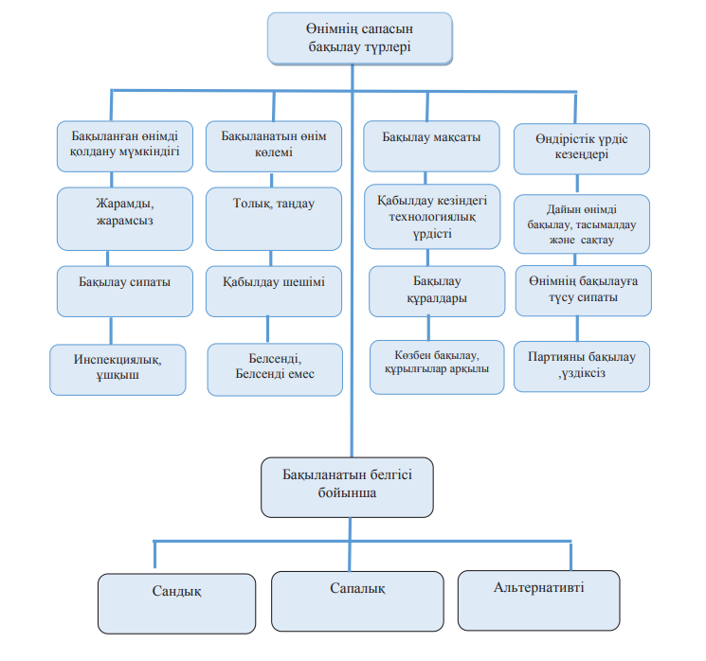
40 сурет – Өнім сапасын бақылау

Осылайша, тәуекел факторы анықталғаннан кейін, сыни шектерді анықтап, мониторинг рәсімдерін белгілегеннен кейін, түзету әрекеттерін әзірлеу, яғни СБН-дегі мониторинг нәтижелері процестің бақылаудан шыққанын көрсеткен жағдайларда жасалуы керек әрекеттер - итмұрын сығындысы қосылған нан өндіру процестері үшін бақылау-сыни нүктелердің НАССР жоспары әзірленді (кесте 27).

Кесте 27 – Итмұрын сығындысы қосылған тұтас дәнді нан қауіпсіздігін басқару жоспары (HACCP жоспары)

№ СБН, | Қауіпті фактор | Шекті мәндер | Мониторинг тәсілдері |  |  | Түзету және түзету әрекеттері | Тексеру рәсімі | Шешімі
 |  |  | Процедура (қандай жолмен, қаншалықты жиі өлшенеді) | Жиілік (қаншалықты жиі) | Жауапты
27 – кестенің жалғасы
1 | 2 | 3 | 4 | 5 | 6 | 7 | 8 | 9
СБН 1  Шикізат пен материалдарды қабылдау шикізат пен жартылай фабрикаттарды дайындау,бидай дәнін тазарту процесі | Биологиялық және химиялық МАжФАнМ, ашытқылар мен зеңдер, спора түзетін бактериялар мен ауыр металдар. | бидай дәнін ферменттік препаратқа сіңдіру экстракцияның оңтайлы ұзақтығы-25 °С температурада 6- сағат уақыт | Қойманың температурасы мен ылғалдылығын сақтаудың және бақылаудың технологиялық режимдерін сақтау. Бақылау пісіруді жүргізу. Температура және ылғалдылық өлшеу құралы: өндірістік сенім білдірілген термометр | Ұнның әрбір партиясын қабылдау кезінде әрбір астықты ылғалдандыру | Ұн жөніндегі инженер технолог, шикізат қоймасының меңгерушісі | Сәйкессіздіктің себептерін анықтау және оларды жою. Ұнның ластануы анықталған жағдайда, ылғалдылығы төмен және қышқылдығы жоғары нан өнімдерін өндіруде қолданыңыз. Өнімді бақылау, қажет болған жағдайда оны қабылдамау, оқшаулау және жою. Қызметкерлерді қосымша оқыту | СБН 1  Шикізат пен материалдарды қабылдау шикізат пен жартылай фабрикаттарды дайындау,бидай дәнін тазарту процесі | Бидай дәндерін Целлолюкс ферментті препарты және итмұрын жапырағы сығындысында 1:1 қатынасында ылғалдандыру арқылы химиялық биологиялық қауіпті төмендетілді
СБН №2 Сақтау | Температура  Салыстырмалы ылғалдылық | 16-20 °С  65-75% | Аспап бойынша көзбен көру | Ауысымда 2 рет | Ауысымның басталуы | Бас тарту  t ° және ылғалдылық режимдерін қалпына келтіру | СБН №2 Сақтау | Итмұрын жапырағы сығындысын қолдану арқылы тұтас дәнді нанның сақтау мерзімі ұзартылды

НАССР жоспары нәтижесі бойынша (кесте 27), НАССР жүйесін тамақ өнеркәсібінде қабылдау тұтынушыларға тамақ өнімдерінің қауіпсіздігі туралы сенімділік береді, осылайша олар өнімдерді сатып алу мен оларды тұтыну арасындағы кезеңде әдеттегі сақтық шараларын сақтау қажеттілігі болмайтынына сенімді болады. Сондықтан тұтынушыларды хабардар ету қажет, бұзылған тамақ өнімдерімен және жұқпалы ішек ауруларымен жаппай ластанудың көпшілігі технологиялық өңдеу немесе тарату сатысына қарамастан үйде және тамақ қызмет көрсету кәсіпорындарында азық-түлікпен дұрыс жұмыс істемеу салдарынан туындайды. Азық-түлікті тұтыну үшін сатып алғаннан кейін принциптермен танысу керек. Сыни бақылау нүктесі бойынша биологиялық қауіптілік дәрежесін талдау қажет [101].

Бесінші бөлім бойынша қорытынды
1. «Шешім ағашын» қолдану арқылы тұтас дәнді нан өндіру өндірісінің әр кезеңінде СБН табылды. Әрбір СБН үшін шешімдер көрсетілді. 1 СБН шешімі ретінде бидайды ылғалдандыру кезінде бидай дәніндегі ауыр металдарды азайту мақсатында Целлолюкс ферменттік препараты мен итмұрын жапырағы сығындысын 1:1 қатынасында қолданылды. 2 СБН шешімі ретінде дайын өнімнің сақтау мерзімін итмұрын жапырағы сығындысын қосу арқылы ұзартылды.

ҚОРЫТЫНДЫ

Қазіргі уақытта қоршаған ортаның және тамақ өнімдерінің улы заттармен ластануымен қатар жүретін Қазақстанның көптеген өңірлеріндегі экологияның жай-күйі тамақ өнімдерінің қауіпсіздігін қамтамасыз етуді талап етеді және табиғи антиоксидант ретінде өсімдік шикізаттарын қолдану және тұтас дәнді нан алу технологиясында шикізат қауіпсіздігін арттыруда ферменттік препараттарын қолдану қажеттілігін туындатады.
- Қазақстан Республикасының Алматы облысының аймақтарында өсетін Егемен 20, Ақбидай, Мереке 75, Ақмола 2, Асыл сапа, Тәуелсіздік 20 астық дақылдарының сапасы мен қауіпсіздігіне талдау жүргізілді. Қорғасын, никель және кадмийдің ең көп жиналуы Егемен 20 және Ақбидай бидай дәндерінен табылды. Ауыр металдарды азайту бойынша тәжірибелер жүргізу үшін Егемен 20 бидай дәні үлгілері таңдалды.
- Астықты концентрациясы 0,05 % ферменттік препарат ерітіндісімен ылғалдандыру кезінде жеміс және тұқым қабықтарынан тұратын дәннің сыртқы жасуша қабырғаларының матриксі шеңберіндегі құрылымына әсер ететіні анықталды. Ерітінді бидай дәнінің сыртқы қабығын жұмсартады және ауыр металл иондарының астық қабығының апопластикалық жүйесінің бос кеңістігіне, одан әрі астық қабығынан тыс сұйық фазаға десорбциясына ықпал етеді. Астықты 25 °С температурада 6 сағат ылғалдандыру кезінде кадмий 20 %, қорғасын мөлшері 28% төмендеді.
3 Шикізаттағы ауыр металдардың төмендеу дәрежесіне Целлолюкс ферменттік препараты мен итмұрын жапырағынан алынған сығындысын кешенді қолдану эксперименталды негізделді. Астықты итмұрын жапырағы сығындысы мен целлолюкс ферменттік препаратын 1:1 қатынасында 25 °C температурада, 6 сағат ылғалдандыру кезінде, астықтағы кадмий мен қорғасынның мөлшері 54% - ға дейін төмендеді.
4 Итмұрын жапырақтары мен шырғанақ сабағының сығындылары бидай дәніндегі Pénicillium тұқымдасының саңырауқұлақтарына қатысты анағұрлым айқын микробқа қарсы әсері бар екендігі анықталды. Саңырауқұлақ микрофлорасының өсуін тежеу аймақтарының диаметрі шырғанақ сабағының сығындысы әсерінен 17 мм, итмұрын сабағы мен жапырағының сығындыларында - 13-15 мм болды. Шырғанақ жапырақтары мен бөріқарақат сабағының сығындыларын ең төменгі нәтижелер көрсетті. Бөріқарақат жапырағының сығындысы Pénicillium тұқымдасының саңырауқұлақтарына қарсы микробқа қарсы әсер етпеді.
5 Тұтас дәнді нан технологиясындағы шикізат пен дайын өнімнің сапалық көрсеткіштері мен микробиологиялық қауіпсіздігіне өсімдік сығындыларының әсері зерттелді. Тұтас дәнді нан пісірудегі технологиялық процессте өсімдік сығындыларының наубайхана ашытқысының ашыту белсенділігіне әсері зерттелді, итмұрын жапырағынан алынған сығындының 4% ерітіндісін қосқанда «Экстра Алматы» ашытқысында көмірқышқыл газының қарқынды бөлінуі анықталды. Минералды элементтердің, көмірсулардың болуы: ашытқы жасушасының ферменттерін белсендіреді, мальтоза мен мальтотриоздың ашуын ынталандырады, осылайша қамырдың ашу жылдамдығына әсер етеді. Итмұрын жапырағы сығындысы қосылған қамырдың серпімділігі 16% – ға, деформация энергиясы 23% - ға өсті.
6 Итмұрын жапырағының сығындысы құрамында шикізат пен дайын өнімнің микроорганизмдер әсерінен бұзылуын тежейтін әртүрлі қосылыстар класына жататын биологиялық белсенді заттар: флавоноидтар, таниндер, гликозидтер, алкалоидтар, органикалық қышқылдар бар екендігі анықталды. 4% итмұрын жапырағы сығындысы қосылған тұтас дәнді нанының сақтау мерзімі 72 сағаттан 96 сағатқа дейін ұзартылды.
7 Тұтас бидай нанын алу технологиясында тағам қауіпсіздігін қамтамасыз етуде 2 негізгі СБН анықталды. HACCP талаптары негізінде технологиядағы ықтимал тәуекелдердің сыни шектерін анықтау кезінде түзету әрекеттерінің жоспары жасалды. Өндірістік апробация және өндірістік жағдайларда тәжірибелік сынамалар жиынын әзірлеу «Алматы нан-тоқаш комбинаты» ЖШС өнеркәсібінде жүргізілді. Жаңа өнімге ТИ АО 990840000359-04-2024 «Итмұрын сығындысы қосылған тұтас дәнді нан» ұйым стандарты бекітілді.

ПАЙДАЛАНҒАН ӘДЕБИЕТТЕР ТІЗІМІ

- Послание Главы государства Касым-Жомарта Токаева народу Казахстана. Казахстан в новой реальности: время действий (г. Астана, 1 сентября 2023 года) https://www.akorda.kz/kz/memleket-basshysy-kasym-zhomart-tokaevtyn-kazakstan-halkyna-zholdauy-181416
- Ибраимова С.Е., Курманбаева И.Н. Современное состояние и перспективы развития рынка хлебобулочных изделий // Abstracts of IX International Scientific and Practical Conference Liverpool, United Kingdom. – 2020. – Р. 549-551.
- Nuttall J. G. et al. Models of grain quality in wheat—A review //Field crops research. – 2017. – Т. 202, – Р. 136-145.
- Thielecke F., Nugent A. P. Contaminants in grain—a major risk for whole grain safety? //Nutrients. – 2018. – Т. 10. – №. 9. – Р. 1213.
- Vaičiulytė-funk L. et al. The effect of wheat bread contamination by the Bacillus genus bacteria on the quality and safety of bread //Zemdirbyste-Agriculture. – 2015. – Т. 102. – №. 3.
- Казаков Е. Д., Карпиленко Г. П. Биохимия зерна и хлебопродуктов. – 2005.
- Zong G. et al. Whole grain intake and mortality from all causes, cardiovascular disease, and cancer: a meta-analysis of prospective cohort studies // Circulation. – 2016. – Т. 133, – № 24. – Р. 2370-2380.
- Seal CJ ​​et al. Рекомендации по питанию цельнозерновыми продуктами: необходимость единого глобального подхода // British Journal of Nutrition. – 2016. – Т. 115, – № 11. – Р. 2031-2038.
- Говядова И. А., Пьяникова Э. А. Хлеб цельнозерновой: особенности, польза и вред // Проблемы конкурентоспособности потребительских товаров и продуктов питания. – 2022. – С. 65-69.
- Зверев С. В., Зверева Н. С. Функциональные зернопродукты. – 2006.
- Шаскольская Н. Д. Использование пророщенных семян и изделий из них в качестве оздоровительных продуктов // Режим доступа: http://www. harikatha. org/svetik/articles/solod. htm. – 2008.
- Медведев П.В., Федотов В.А., Бочкарева И.А. Управление качеством продуктов переработки зерна и зерномучных товаров // научный журнал НРУ ИТМО. Серия «Процессы и аппараты пищевых производства". – 2016. – № 1. – С. 61-69.
- Корячкина С. и др. Технологические аспекты производства хлеба из проросшего зерна пшеницы // Хлебопродукты. – 2008. – № 4. – С. 46-47.
- Бастриков Д., Панкратов Г. Изменение биохимических свойств зерна при замачивании // Хлебопродукты. – 2006. – №. 1. – С. 40-41.
- Курганова Е. В., Ишевский А. Л. Функционально-технологические свойства выпечного хлеба из пророщенного зерна //The refrigerant’s future: the phase down of hfcs and its consequences. – 2013. – С. 430.
- Chibuike G. U., Obiora S. C. Heavy metal polluted soils: effect on plants and bioremediation methods //Applied and environmental soil science. – 2014. – Т. 2014. – №. 1. – Р. 752708.
- Foods F. A. O. S. What do people eat //Rome: FAO. – 2017.
- Pocketbook F. S. World food and agriculture //FAO Rome Italy. – 2015.
- Van Der Kamp J. W. et al. The HEALTHGRAIN definition of ‘whole grain’ // Food & nutrition research. – 2014. – Т. 58. – №. 1. – Р. 22100.
- Ezzatpanah H. et al. Risks and new challenges in the food chain: Viral contamination and decontamination from a global perspective, guidelines, and cleaning // Comprehensive Reviews in Food Science and Food Safety. – 2022. – Т. 21. – №. 2. – Р. 868-903
- Pitt J. I., Miller J. D. A concise history of mycotoxin research //Journal of agricultural and food chemistry. – 2017. – Т. 65. – №. 33. – Р. 7021-7033..
- Johnston R. et al. Controlled sprouting in wheat increases quality and consumer acceptability of whole‐wheat bread //Cereal Chemistry. – 2019. – Т. 96. – №. 5. – Р. 866-877.
- Sabillón L., Bianchini A. From field to table: A review on the microbiological quality and safety of wheat‐based products //Cereal Chemistry. – 2016. – Т. 93. – №. 2. – Р. 105-115..
- Thorning T. K. et al. Whole dairy matrix or single nutrients in assessment of health effects: current evidence and knowledge gaps //The American journal of clinical nutrition. – 2017. – Т. 105. – №. 5. – Р. 1033-1045.
- Thielecke F., Nugent A. P. Contaminants in grain—a major risk for whole grain safety? //Nutrients. – 2018. – Т. 10. – №. 9. – Р. 1213.
- European Food Safety Authority. The 2016 European Union report on pesticide residues in food //EFSA Journal. – 2018. – Т. 16. – №. 7. – Р. 5348
- Alshannaq A., Yu J. H. Occurrence, toxicity, and analysis of major mycotoxins in food //International journal of environmental research and public health. – 2017. – Т. 14. – №. 6. – Р. 632.
- Клеменс С., Ма Дж. Ф. Накопление токсичных тяжелых металов и металоидов в сельскохозяйственных растениях и продуктах питания //Ежегодный обзор биологии растений. – 2016. – Т. 67. – №. 1. – С. 489-512.
- Панова Е. В. Особенности поступления тяжелых металов и микроэлементов в систему «Почвы-сельскохозяйственная продукциячеловек» по природно-почвенным зонам Алтайского края: дисс… кандидата с.-х. наук: 03.00. 16. – 2007.
- Егошина Т. Л. и др. Накопление тяжёлых металов в водных экосистемах разной степени загрязнённости // Проблемы региональной экологии. – 2007. – №. 2. – С. 17-32.
- Saranraj P., Sivasaktivelan P. Microorganisms involved in the spoilage of bread, and measures to combat them // Bread and its enrichment: nutrition and health benefits. – 2016. – P. 132-149
- Мир С.А. и др. Применение новых технологий в обезвреживании микотоксинов в зерне хлебных злаков: проблемы и перспективы // Пищевая и химическая токсикология. – 2021. – Т. 148. – Р. 111–76..
- Gdanetz, K.; Trail, F. The wheat microbiome under four management strategies, and potential for endophytes in disease protection // Phytobiomes. – 2017. - №1. – Р. 158–168.
- Comby, M.; Gacoin, M.; Robineau, M.; Rabenoelina, F.; Ptas, S.; Dupont, J.; Profizi, C.; Baillieul, F. Screening of wheat endophytes as biological control agents against Fusarium head blight using two different in vitro tests // Microbiol. – 2017. - № 202. – Р.11–20.
- Banjo TT, Kareem SO, Popoola TO, Akinloye OA. Microbial production of ascorbic acid from brewery spent grain (BSG) by Aspergillus flavus and Aspergillus tamari // Food Appl Biosci J. – 2018. - №6(2). – Р. 93–105.
- Bianco A, Fancello F, Balmas V, Dettori M, Motroni A, Zara G, Budroni M. Microbial communities and malt quality of durum wheat used in brewing // J Inst Brew. – 2019. - №125(2). – Р. 222–229.
- Венециани Г. и др. Применение восстановленных биологически активных соединений в пищевых продуктах // Отходы оливкового производства. – Academic Press, 2017. – С. 231-253.
- Назаров Ю. В., Гашевский В. Л., Чумаков Д. А. Радиоактивное загрязнение, накопление радионуклидов в почве, растениях и организме человека //Актуальные проблемы безопасности жизнедеятельности и физической культуры. – 2018. – С. 129-132.
- Kushwaha A. et al. Heavy metal detoxification and tolerance mechanisms in plants: Implications for phytoremediation //Environmental Reviews. – 2015. – Т. 24. – №. 1. – Р. 39-51.
- DalCorso G., Manara A., Furini A. An overview of heavy metal challenge in plants: from roots to shoots //Metallomics. – 2013. – Т. 5. – №. 9. – Р. 1117-1132.
- Chen Y. et al. Accumulation and health risk of heavy metals in vegetables from harmless and organic vegetable production systems of China //Ecotoxicology and environmental safety. – 2013. – Т. 98. – Р. 324-330.
- Ramachandra T. V. et al. Spatial patterns of heavy metal accumulation in sediments and macrophytes of Bellandur wetland, Bangalore //Journal of environmental management. – 2018. – Т. 206. – Р. 1204-1210.
- Zhang M. et al. A quasi-paired cohort strategy reveals the impaired detoxifying function of microbes in the gut of autistic children //Science advances. – 2020. – Т. 6. – №. 43. – Р. 3760.
- Wang J. et al. Analysis of the long-term effectiveness of biochar immobilization remediation on heavy metal contaminated soil and the potential environmental factors weakening the remediation effect: a review //Ecotoxicology and Environmental Safety. – 2021. – Т. 207. – Р. 111261.
- Чайковская Л. А. и др. Влияние бактеризации на устойчивость пшеницы озимой к воздействию тяжелых металов //Научные труды SWorld. – 2015. – Т. 12. – №. 3. – С. 7-11.
- Бережная О. В., Дубцов Г. Г., Войно Л. И. Повышение микробиологической безопасности пророщенного зерна пшеницы //Пищевая промышленность. – 2013. – №. 6. – С. 28-29.
- Медведев П. В., Федотов В. А., Бочкарева И. А. Управление качеством продуктов переработки зерна и зерномучных товаров //Научный журнал НИУ ИТМО. Серия «Процессы и аппараты пищевых производств». – 2016. – №. 1. – С. 61-69.
- Зюзько А. С., Коростова Е. В., Бондаренко В. И. Разработка комплексного улучшителя для повышения качества хлеба из пшеничной муки //Известия высших учебных заведений. Пищевая технология. – 2011. – Т. 322. – №. 4. – С. 24-25.
- Наджафабади Л.И. и др. Влияние условий выпечки и температуры хранения на черствение полностью и частично выпеченного хлеба сангак // Журнал зерновых наук. – 2014. – Т. 60, – №. 1. – С. 151-156.
- Sreerama Y. N. et al. Nutrients and antinutrients in cowpea and horse gram flours in comparison to chickpea flour: Evaluation of their flour functionality //Food Chemistry. – 2012. – Т. 131, – №. 2. – Р. 462-468.
- Mazahir N. G., Rauf Y. M. The influence of enzyme preparations on general indicators of grain //Economic and Social Development: Book of Proceedings. – 2021. – Р. 146-150.
- Ognean M., Ognean C. F., Bucur A. Rheological effects of some xylanase on doughs from high and low extraction flours //Procedia Food Science. – 2011. – Т. 1, – Р. 308-314.
- Zhygunov D., Mardar M., Kovalyova V. Use of enzyme preparations for improvement of the flour baking properties //Food Science and Applied Biotechnology. – 2018. – Т. 1, – №. 1. – Р. 26-32.
- Khmeleva E. et al. Aspects of environmental safety improving of whole grain bakery products // IOP Conference Series: Earth and Environmental Science. – IOP Publishing, 2020. – Т. 421. – №. 3. – Р. 032062.
- Renzetti S., Rosell C. M. Role of enzymes in improving the functionality of proteins in non-wheat dough systems //Journal of Cereal Science. – 2016. – Т. 67. – Р. 35-45.
- Oliinyk S. et al. Research into the impact of enzyme preparations on the processes of grain dough fermentation and bread quality // Восточно-Европейский журнал передовых технологий. – 2016. – №. 3 (11). – Р. 46-53.
- Kuznetsova E. et al. Redistribution of mineral elements in wheat grain when applying the complex enzyme preparations based on phytase // Potravinarstvo. – 2016. – Т. 10. – №. 1.
- Римарева Л.В. и др. Влияние фитолитических и протеолитических ферментов на конверсию полимеров зерна пшеницы и кукурузы. – 2021.
- Stanciu I. et al. The experimental development of bread with enriched nutritional properties using organic sea buckthorn pomace //Applied Sciences. – 2023. – Т. 13. – №. 11. – Р. 6513
- Алёхина Н. Н., Пономарёва Е. И., Урывская Н. В. Исследование влияния хмелевой композиции на микробиологические показатели качества хлеба из биоактивированного зерна пшеницы //Хлебопродукты. – 2017. – №. 6. – С. 60-61
- Блинова О. А. и др. Применение сиропа из плодов шиповника при производстве хлеба из муки пшеничной //Успехи современной науки. – 2016. – №. 1. – С. 45-47.
- Икрами М. Б., Шарипова М. Б., Девонашоева Н. С. Влияние растительных экстрактов на технологические характеристики хлебобулочных изделий //Научный аспект. – 2019. – Т. 14. – №. 2. – С. 1838
- Dziki D. et al. Current trends in the enhancement of antioxidant activity of wheat bread by the addition of plant materials rich in phenolic compounds //Trends in Food Science & Technology. – 2014. – Т. 40. – №. 1. – Р. 48-61
- Щипцова Н. В., Терентьева М. Г. Влияние пищевых добавок на качество хлебобулочных изделий //Научно-образовательные и прикладные аспекты производства и переработки сельскохозяйственной продукции. – 2018. – С. 231-234.
- Jurevičiūtė I. et al. Characterization of berry pomace powders as dietary fiber-rich food ingredients with functional properties //Foods. – 2022. – Т. 11. – №. 5. – Р. 716.
- Лебеденко Т. Е., Иоргачева Е. Г., Кожевникова В. О. Перспективы использования плодовых фитодобавок в хлебопечении. Обоснование рациональных способов подготовки к производству //Хлебопечение России. – 2014. – №. 5. – С. 32-36.
- Boliko M.C. FAO and the situation of food security and nutrition in the world // Journal of Nutritional Science and Vitaminology. – 2019. – Vol.65. P. 4-8.
- Курманбаева И.Н., Набиева Ж.С. «Бөріқарақаттың биохимиялық құрамы және емдік қасиеттері» Семей қаласының Шәкәрім атындағы мемлекеттік университетінің хабаршысы № 4(88) 2019.
- Набиева Ж. С. и др. Способы повышения микробиологической безопасности сырья и готовых изделий из цельных зерен./Международная научно-практическая конференция «Зерновая отрасль: Состояние и перспективы развития» //Алматинский технологической университете. – 2020. – Т. 28. – С. 44-47.
- Chen H. et al. Establishment the critical control point methodologies of seven major food processes in the catering industry to meet the core concepts of ISO 22000: 2018 based on the Taiwanese experience //Journal of Food Safety. – 2019. – Т. 39. – №. 6. – Р. 12691.
- МЕМСТ 31266-2004. Сырье и продукты пищевые. Атомно-абсорбционный метод определения мышьяка. - Введ. 2007-01-06.- Белорусь.: Изд-во БелГИИС, 2007.- 16 с
- МЕМСТ 10444.15-94. «Азық-түлік өнімдері. Мезофильді аэробты және факультативті анаэробты микроорганизмдердің санын анықтау әдістері»
- МЕМСТ 10444.12-88. Азық-түлік өнімдері. Ашытқы мен зеңді анықтау әдісі
- МЕМСТ 54731-2011. Ашытқы сапасына сығындылардың әсерін зерттеу әдісі
- МЕМСТ 28795. Дайын өнімнің реологиялық қасиеттерін Альвеограф құрылғысында зерттеу әдісі
- Mirzaie S. et al. Effects of wheat inclusion and xylanase supplementation of the diet on productive performance, nutrient retention, and endogenous intestinal enzyme activity of laying hens //Poultry Science. – 2012. – Т. 91. – №. 2. – Р. 413-425.
- Курманбаева И.Н., Набиева Ж.С., Жельдыбаева А.А. Ферменттік препараттар және олардың астықты өңдеудегі рөлі. Вестник Алматинского технологического университета. 2023;(4):70-76.
- I. Kurmanbaeva, Zh. Nabiyeva, A. Stoyanova, A. Zheldybaeva, D. Tlevlessova. Еxperimental substantiation of the application of plant extracts and enzymes to obtain safe raw materials for whole grain bread technology // Eastern-European Journal of Enterprise Technologies ISSN 1729-3774, 6/11 ( 120 ) 2022, 89-98
- Grosheva Y. N. et al. Preparation of vegetable raw materials for food production of products with high nutritional value //IOP Conference Series: Earth and Environmental Science. – IOP Publishing, 2023. – Т. 1138. – №. 1. – Р. 012029.
- Ghendov-Mosanu A. et al. Potential application of Hippophae Rhamnoides in wheat bread production //Molecules. – 2020. – Т. 25. – №. 6. – С. 1272.
- Ayati Z. et al. Phytochemistry, traditional uses and pharmacological profile of rose hip: A review //Current pharmaceutical design. – 2018. – Т. 24. – №. 35. – Р. 4101-4124.
- Imenshahidi M., Hosseinzadeh H. Berberine and barberry (Berberis vulgaris): a clinical review //Phytotherapy Research. – 2019. – Т. 33. – №. 3. – Р. 504-523.
- Varoquaux P., Wiley R. C. Biological and biochemical changes in minimally processed refrigerated fruits and vegetables //Minimally processed refrigerated fruits and vegetables. – 2017. – Р. 153-186.
- Alzahrani Y., Rady M. M. Compared to antioxidants and polyamines, the role of maize grain-derived organic biostimulants in improving cadmium tolerance in wheat plants //Ecotoxicology and Environmental Safety. – 2019. – Т. 182. – Р. 109378.
- Koryachkina S. Y., Kuznetsova E. A. Cherepnina LV Tekhnologiya khleba iz tselogo zerna tritikale [Technology of the bread from the whole grain triticale] //Orel: Gosuniversitet–UNPK Publ. – 2012.
- Shah A. R., Shah R. K., Madamwar D. Improvement of the quality of whole wheat bread by supplementation of xylanase from Aspergillus foetidus //Bioresource technology. – 2006. – Т. 97. – №. 16. – Р. 2047-2053.
- Wachowska U., Tańska M., Konopka I. Variations in grain lipophilic phytochemicals, proteins and resistance to Fusarium spp. growth during grain storage as affected by biological plant protection with Aureobasidium pullulans (de Bary) //International Journal of Food Microbiology. – 2016. – Т. 227. – Р. 34-40.
- Hamouda M. M., Saad-Allah K. M., Gad D. Potential of seaweed extract on growth, physiological, cytological and biochemical parameters of wheat (Triticum aestivum L.) seedlings //Journal of Soil Science and Plant Nutrition. – 2022. – Т. 22. – №. 2. – Р. 1818-1831.
- Курманбаева И.Н., Набиева Ж.С., Мулдабекова Б.Ж., Турсунбаева Ш.А., Куралбаева А.Е. Өсімдік сығындыларының астықтың микробиологиялық көрсеткіштеріне әсері. Вестник Алматинского технологического университета. 2024;144(2):77-83. https://doi.org/10.48184/2304-568X-2024-2-77-83
- Канарская З. А. и др. Тенденции развития технологии кондитерских изделий //Вестник Воронежского государственного университета инженерных технологий. – 2016. – №. 3 (69). – Р. 195-204.
- Yang B. et al. Nanoformulations to enhance the bioavailability and physiological functions of polyphenols //Molecules. – 2020. – Т. 25. – №. 20. – Р. 4613.
- Sun X. et al. Effects of ingredient and processing conditions on the rheological properties of whole wheat flour dough during breadmaking-A review //Food Hydrocolloids. – 2023. – Т. 135. – Р. 108123.
- I.N. Kurmanbayeva, Zh.S. Nabiyeva, D.B. Tattibayeva, G. Jumabekova, A.A. Zheldybayeva. Impact of sea buckthorn extract on bread indicators . Вестник Алматинского технологического университета. 2022; (2):56-61. https://doi.org/10.48184/2304-568X-2022-1-56-61
- Ибраимова С.Е., Уажанова Р.У., Мардар М.Р., Арша жемісінің ұнтағын қосу арқылы нанның сапасын дегустациялық бағалау // Вестник Государственного университета имени Шакарима. – 2020. - №1 (89). – Б. 115-118.
- Dimitriev A D. Practical aspects of the HACCP system implementation and ensuring food safety to protect the health of the population Fundamental and applied research of the cooperative sector of the economy. – 2016. - № 2. – Р. 92-9
- Тунгышбаева У.О. Разработка модели интегрированной системы безопасности и качества хлебобулочных изделий: дис. … док. PhD: 6D073500. – М., 2019. – 162 c
- Baryshnikova N I, Reznichenko I Yu, Vayskrobova E S. Development of a safety management system based on HACCP principles in the production of bread from wheat flour Food Processing // Techniques and Technology. – 2017. - №47(4). – Р. 115-122.
- Методическое пособие по применению принципов ХАССП предприятиями, оказывающими населению услуги общественного питания // https://gosuslugi.pnzreg.ru/upload/FRGU/c8d/hassp_1_.pdf. 05.12.2018.
- Tkachenko A. Development of the safety management system during the production of flour confectionery //Technology audit and production reserves. – 2020. – Т. 3. – №. 3 (53). – Р. 19-24.
- Захарова Л.М., Горбунчикова М.С. Управление качеством и безопасностью пищевых продуктов на основе принципов ХАССП // Серия конференций ИОП: Науки о Земле и окружающей среде. – Издательство ИОП, 2021. – Т. 845. – №. 1. – С. 012125.
- Ибраимова С.Е., Уажанова Р.У., «QFD methodology for improving the quality of bakery products» // Международная научно-практическая конференция «Инновационное развитие пищевой, легкой промышленности и индустрии гостеприимства». – 2019. – С. 101-102.

ҚОСЫМША А
Авторлық куәлік

ҚОСЫМША Ә
Ұйым стандарты
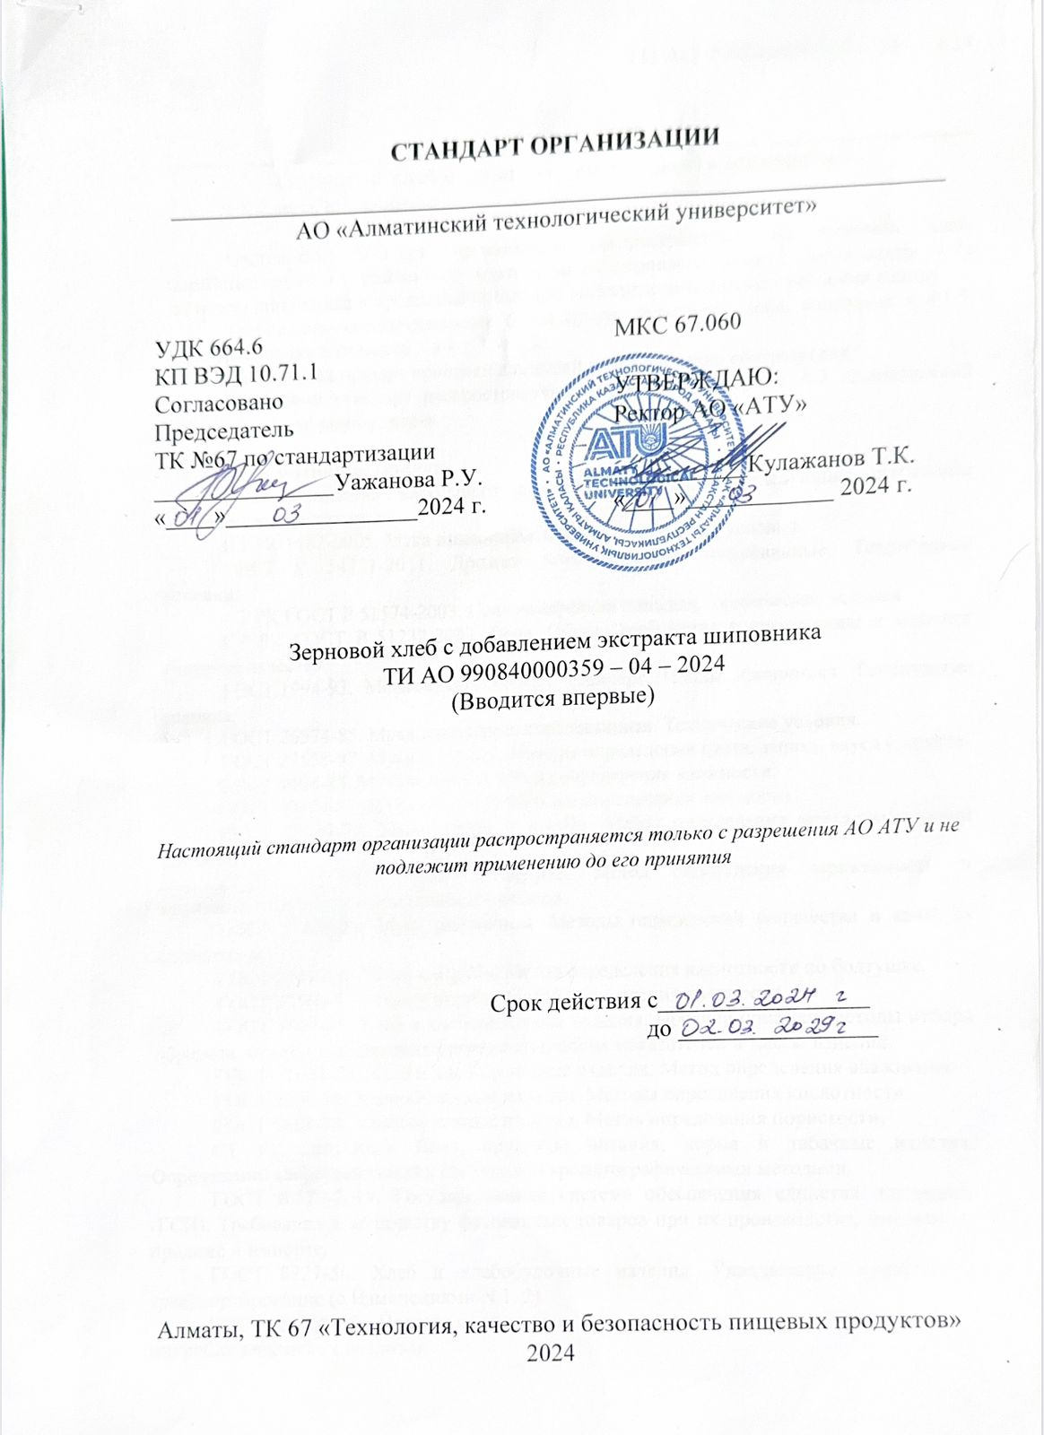

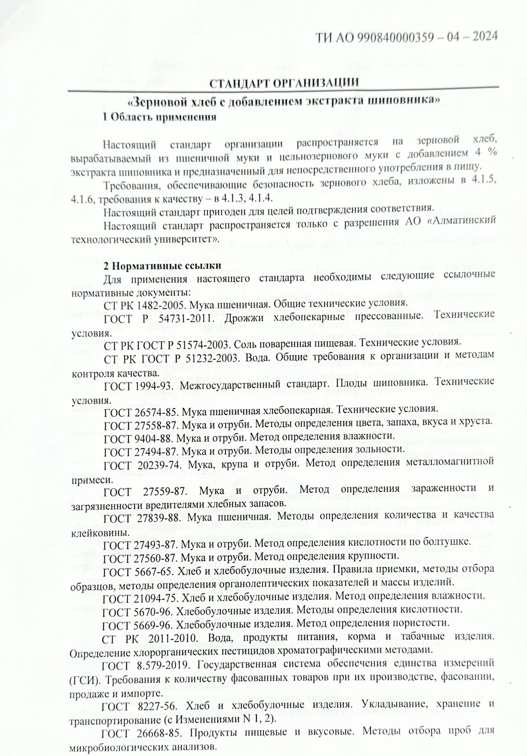

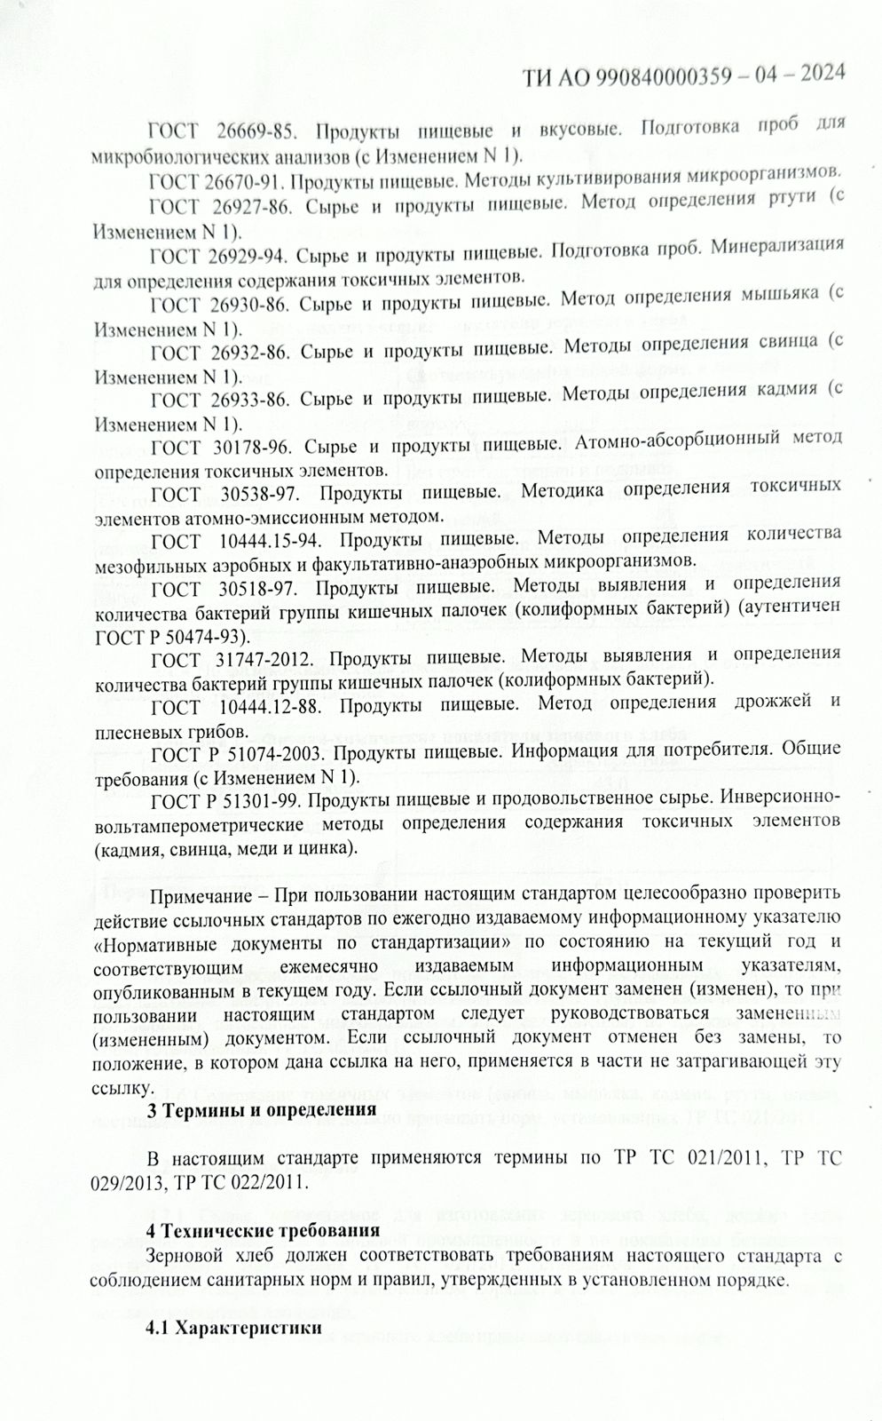
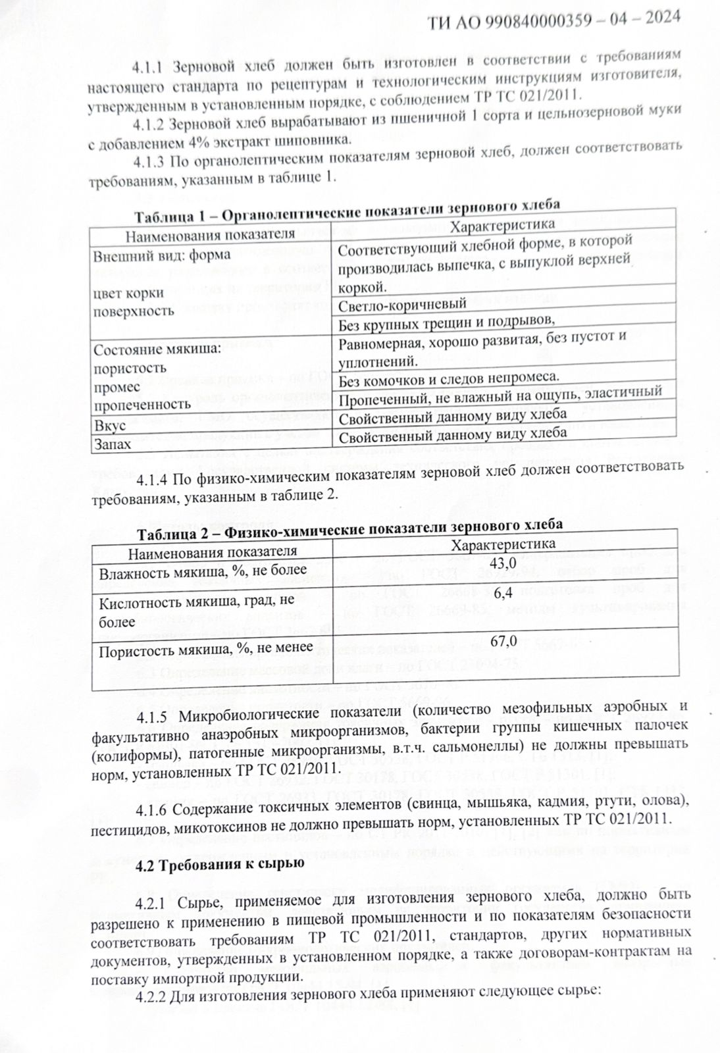

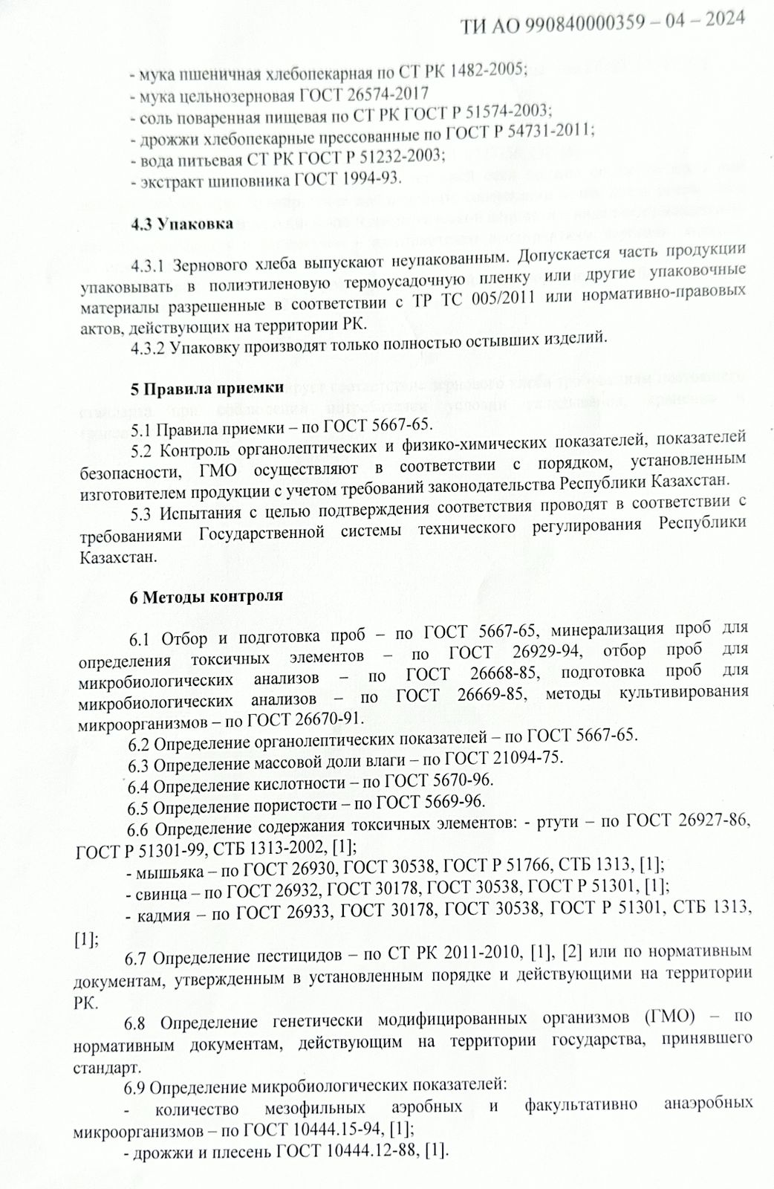
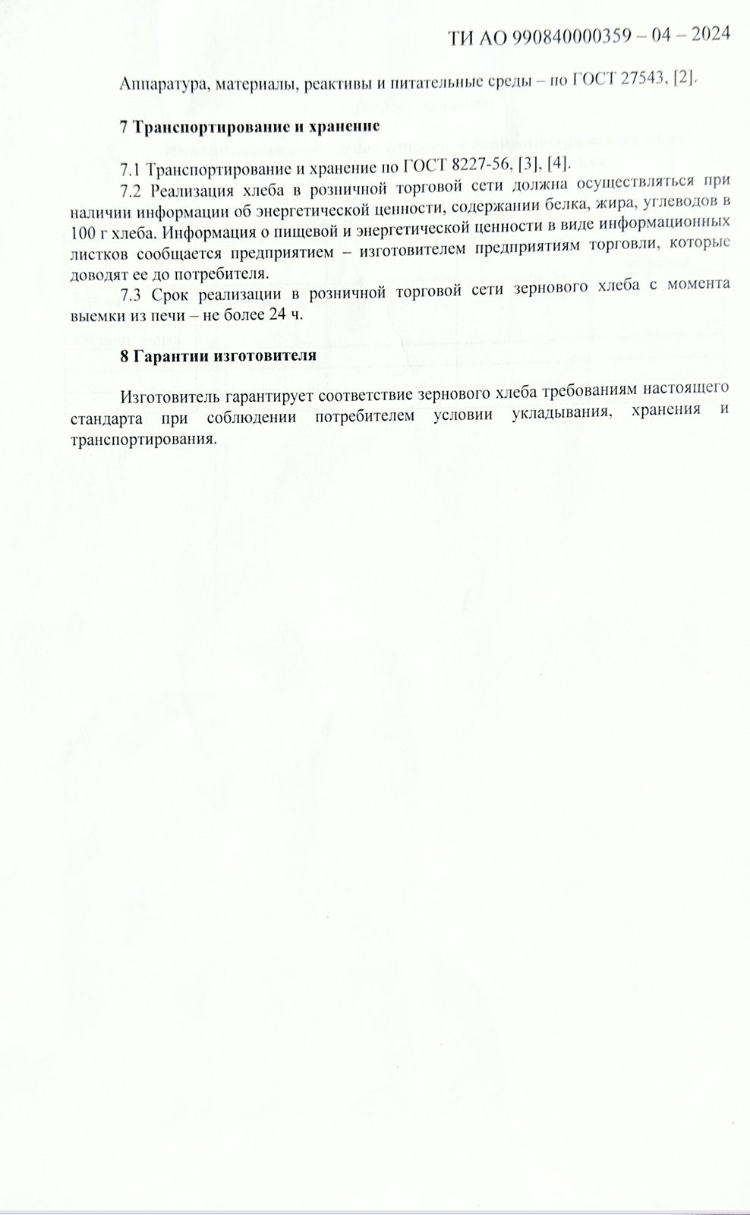
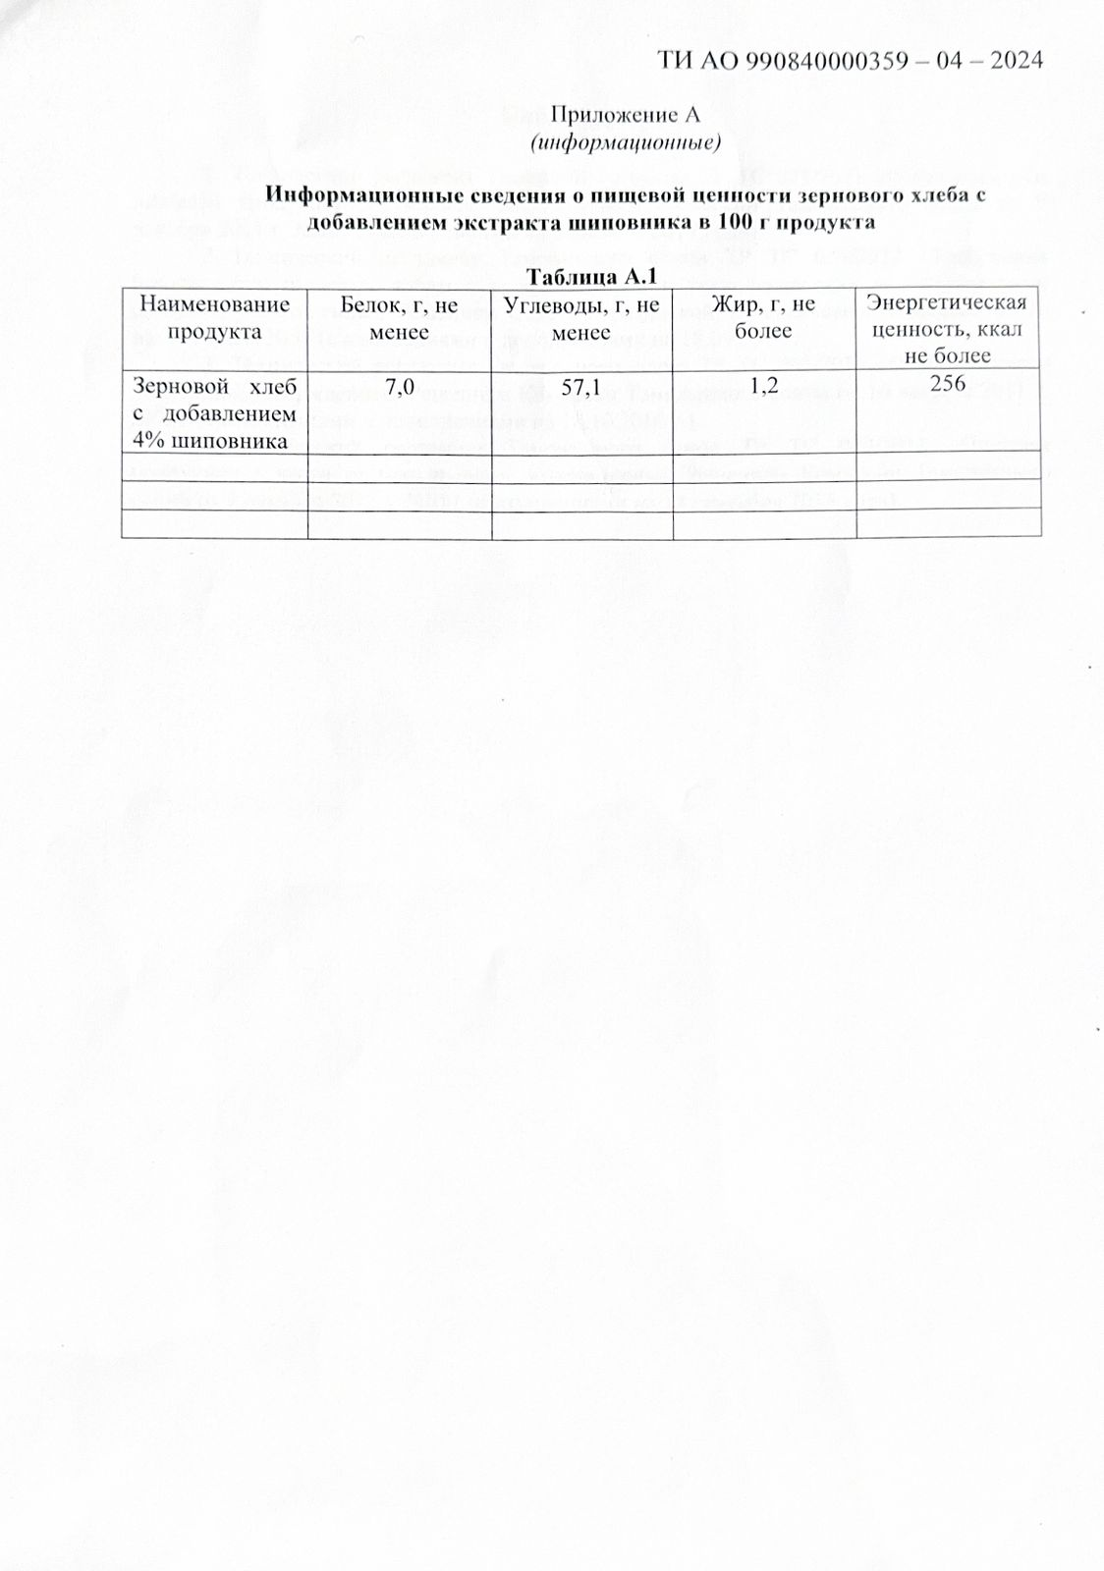

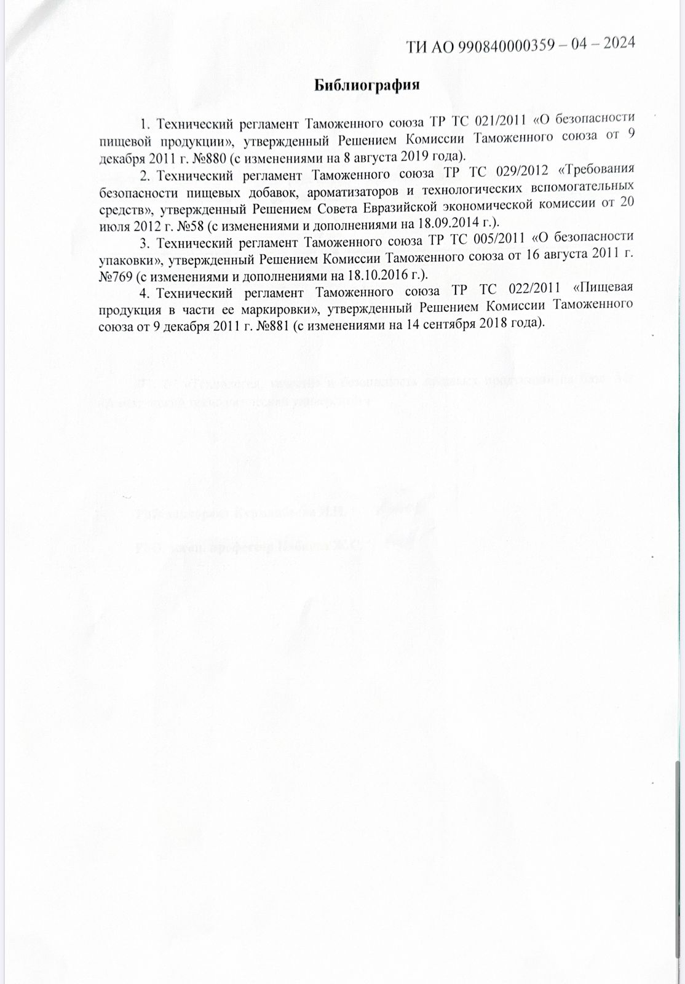

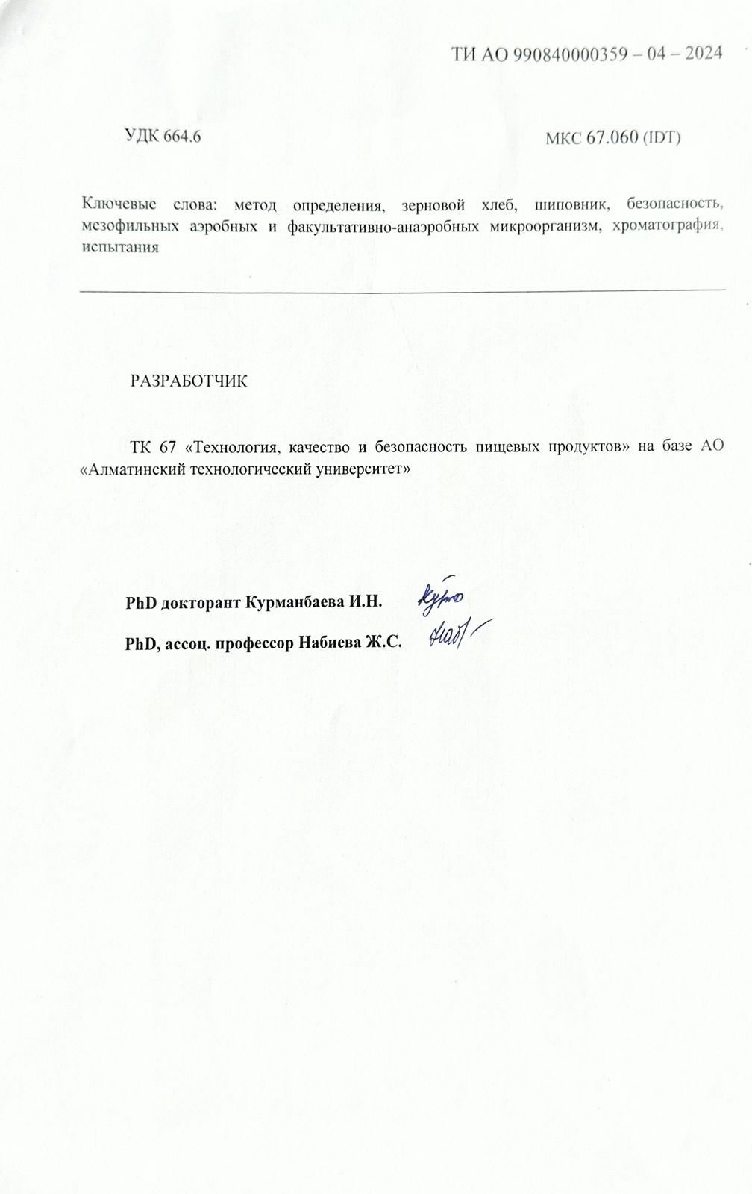

ҚОСЫМША Б
АКТ
производственных испытаний
ҚОСЫМША Г
Шетелдік таңылымдамадан өту сертификаты

ҚОСЫМША Ғ
Сынақ хаттамалары

Шырғанақ жапырағы мен сабағының сығындысының қамырдың созылғыштығына әсері

Бөріқарақат жапырағы мен сабағының сығындысының қамырдың созылғыштығына әсері

